XXXXXXXXXXXXXXX建设项目

施
工
组
织
设
计

编制：
审核：
审批：
日期： 2014年12月20日

四川省XXX建设工程有限公司

第一章 编制依据和编制内容

第一节 编制依据
1.1XXX设计院建设工程施工图纸。
1.2本公司与建设单位签订的建设工程施工合同。
1.3本公司对工程施工现场实际情况及业主提供的相关资料。
1.4 本公司质量管理体系文件要求及类似工程施工经验，以及本公司人员配备和施工设备装备能力。
1.5本工程地质勘察报告。
1.6本工程施工图纸会审记录。
1.7本工程施工图纸审查机构施工图审查意见。
1.8 有关施工验收规范、技术标准、规程：

序号 | 名 称
1 | 《工程测量规范》（GB50026－2007）
2 | 《建筑工程施工质量验收统一标准》（GB50300－2001）
3 | 《建筑地基基础工程施工质量验收规范》（GB50202－2002）
4 | 《电梯工程施工质量验收规范》（GB50310－2002）
5 | 《锚杆喷射混凝土支护技术规范》（GB50086-2001）
6 | 《地下防水工程施工质量验收规范》（GB50208－2002）
7 | 《混凝土结构工程施工质量验收规范》（GBJ50204－2002）
8 | 《民用建筑工程室内环境污染控制规范》（GB50325－2001）
9 | 《建设工程项目管理规范》（GB/T50325－2006）
10 | 《建设工程文件归档整理规范》 GB/T 50328—2001
11 | 《火灾自动报警系统施工及验收规范》（GB50166－1992）
12 | 《砌体工程施工质量验收规范》（GB50203－2002）
13 | 《建筑装饰装修工程质量验收规范》（GB50210－2001）
14 | 《建筑地面工程施工质量验收规范》（GB50209－2002）
15 | 《屋面工程质量验收规范》（GB50207－2002）
16 | 《通风与空调工程施工质量验收规范》（GB50243－2002）
17 | 《建筑给排水及采暖工程施工质量验收规范》（GB50242－2002）
18 | 《混凝土外加剂应用技术规范》（GB50119－2003）
19 | 《住宅建筑规范》（GB50368－2005）
20 | 《建筑电气工程施工质量验收规范》（GB50303－2002）
21 | 《建筑工程施工现场供用电安全规范》（GB50194－93）
22 | 《建筑电气工程施工质量验收规范》（GB50303－2002）
23 | 《自动喷水灭火系统施工及验收规范》（GB50261－2003）
24 | 《建筑施工扣件式钢管脚手架安全技术规范》（JGJ130－2001）
25 | 《高层建筑混凝土结构技术规程》（JGJ3-2002）
26 | 《冷轧带肋钢筋混凝土结构技术规程》（JGJ95-2003）
27 | 《建筑地基处理技术规范》（JGJ79-2002）
28 | 《砌筑砂浆配合比设计规程》（JGJ98－2000）
29 | 《建筑机械使用安全技术规程》（JGJ33－2001）
30 | 《建筑施工安全检查标准》（JGJ59－99）
31 | 《施工现场临时用电安全技术规范》（JGJ46－2005）
32 | 《普通砼配合比设计规程》（JGJ55－2000）
33 | 《钢筋焊接及验收规程》（JGJ18－2003）
34 | 《高层建筑箱形与筏形基础技术规程》（JGJ6-99）
35 | 《建筑变形测量规程》（JGJ/T8－1997）
36 | 《回弹法检测混凝土抗压强度技术规程》（JGJ/T23－2001）
37 | 《建筑施工高处作业安全技术规范》（JGJ80－91）
38 | 《普通混凝土用砂》（JGJ52－1992）
39 | 《混凝土冬期施工技术规程》（JGJ104－1997）
40 | 《混凝土泵送施工技术规程》（JGJ/T10－1995）
41 | 《普通混凝土配合比及设计规程》（JGJ/T55－2000）
42 | 《普通混凝土用碎石和卵石》（JGJ53－1992）
43 | 《普通混凝土拌和用水》（JGJ63－2006）
44 | 《混凝土质量控制标准》（GB50164－1992）
45 | 《建筑施工场界噪声限值》（GB12523－1990）
46 | 《工程建设标准强制性条文（房屋建筑部分）》（2002版）
47 | 《粉煤灰砼应用技术规范》GBJ 146—90
48 | 《混凝土强度检验评定标准》 GBJ 107—87
49 | 《工程建设施工企业质量管理规范》（GB/T50430－2007）
50 | 《建筑项目工程总承包管理规范》（GB/T50358－2005）
51 | 《外墙外保温工程技术规程》（JGJ144－2004）
52 | 《建筑施工现场环境与卫生规范》（JGJ46－2004）
53 | 《钢筋焊接接头试验方法标准》（JGJ/T27－2001）
54 | 《建筑模板施工安全技术规程》（JGJ162－2008）
55 | 《建筑工程饰面砖粘结强度检验标准》（JGJ110－2008）
56 | 《外墙饰面砖工程施工及验收规程》（JGJ126－2000）
57 | 《建筑工程冬期施工规程》（JGJ104－97）
58 | 《屋面工程技术规范》（GB50345－2004）
59 | 《建筑工程建筑面积计算规范》（GB50353－2005）

1.9主要施工图集
序 号 | 图集名称 | 图集代号 | 备注
1 | 合订本1，合订本2，合订本3 | 西南07G701合订本
2 | 外墙外保温建筑构造(一) | 国家建筑标准图集
3 | 框架轻质填充墙构造图集 | 国标03J104
4 | 楼梯 拦杆 拦板(一) | 国标06J403-1
5 | 建筑物抗震构造详图 | 国标03G 329-1
6 | 地沟及盖板 | 国标02J331
7 | 框架结构填充小型空心砌块墙建筑构造 | 国标02J 102-2
8 | 残疾人坡道、扶手 | 国标03J 926
9 | 外墙变形缝 | 国标04CJ 01-1
10 | 卫生间节点详图 | 国标02J915
11 | 混凝土结构施工图平面整体表示方法制图规则和构造详图 | 国标03G101-1～4
12 | 室外工程 | 国标02J003
13 | 窗井、设备吊装口、排水沟、集水坑 | 国标07J306
14 | 建筑无障碍设计 | 国标03J926
15 | 楼地面建筑构造 | 国标01J304
16 | 平屋面建筑构造(二) | 国标03J201-2

第二节 编制内容
2.1根据我司多年类似建筑施工经验，结合本工程的具体情况，对该工程的特点、重点、难点进行反复研究和方案论证比较，使施工组织设计科学、合理、详尽、具有很强的可操作性和针对性。
2.2本施工组织设计为该工程全过程施工组织设计，主要内容包括：1、主要分项工程项目的具体做法及施工框图；2、劳动力计划及主要施工机械计划；3、确保工程质量的技术组织措施；4、确保安全施工的技术组织措施；5、确保文明施工和环境保护的组织措施；6、确保工期的技术措施；7、施工进度计划详（横道图）；8、现场施工总平面布置及现场给排水和临时用电布置；9、混凝土、钢筋、模板、砌体等分项工程的施工保证措施；10、层高保证措施；11、成品半成品保护措施；12、总承包协调组织措施； 13、冬、雨季施工保证措施；14、国家法律、法规规定的所有检验的程序要求；15、在施工各阶段所采用的新技术、新工艺。对各专业承包商的工程总承包管理和协调，与业主、设计、监理和相关主管部门的配合协作等工程重点和难点，进行认真细致的方案设计论证和方案研究和比选，将是本施工组织设计的重点内容之一；由于本工程施工作业面积大，安全文明施工将是本施工组织设计的重点内容之一。
2.3 本工程《施工组织设计》中未注明的计量单位均为“mm”。

第二章 工程概况和特点

第一节 地理位置及环境
1.1XXXXXXXXX一期工程宿舍楼施工图由XXXXXX设计，总建筑面积约61250m²，建筑总高度为：25.1m。
本工程位于四川天府新区视高园区内，该建筑为地上六层为学生宿舍，局部根据地势设计有架空层。
建筑结构形式为主楼钢筋混凝土框架结构，抗震设防分类为标准设防类；1.2.4.9结构抗震等级为三级；3.5.6.7.8结构抗震等级为二级，上部结构安全等级为二级；设计使用年限50年。
本工程主楼采用独立基础和预应力管桩基础；地基基础设计等级为乙级；场地类别：Ⅱ类场地。
建筑工程防火等级为一级，结构耐火等级为二级。抗震设防烈度为7度。
(一)场地及自然条件
1、本工程施工场地由于地势原因，场区内可用场地较小。
2、基本风压：基本风压为0.30kN/ m2；
3、场地土类别：该场地为二a类建筑场地。地面粗糙度c类，
4、区域气候特征：属于亚热带潮湿性大陆季风型气候，基本风压0.3KN∕m2.
(二)工程主要建筑特征
建筑概况一览表
名 称 | 适 用 部 位
地砖面层 | 门厅、走道、宿舍、架空层
水泥豆石面层 | 储存室、设备用房、强弱电井
防滑地砖楼面 | 卫生间、阳台
花岗石楼面 | 楼梯间
瓷砖墙裙 | 走道、休息室、楼梯间
混合砂浆乳胶漆墙面 | 宿舍走道、活动室
粘贴墙砖墙面 | 卫生间
无机涂料墙面 | 楼梯间
不上人非保温屋面 | 楼梯间
上人保温屋面 | 上人屋面、架空层突出主体屋面
顶棚1混合砂浆乳胶漆 | 活动室、走道、宿舍、卫生间
顶棚2混合砂浆无机涂料 | 楼梯间
顶棚3中空玻化微珠 | 宿舍活动室
外墙面砖墙面 | 外墙

1.2施工现场周边由于受地势和建筑规划布局的限制，施工场地不平整，场内“三通一平”基本完善，施工用水已接入施工现场东面，施工用电建设单位已提供200KW供前期使用，开工前安装一台630KVA 变压器和800KVA 变压器，交通方便。
第二节 施工概况
2.1工程概况
工程名称 | 四川科技职业学院(一期)宿舍楼1-9号楼工程
地理位置 | 四川天府新区视高园区
建设单位 | 四川科技职业学院
设计单位 | 四川省建筑设计研究院
监理单位 | 四川华致信工程监理有限责任公司
监督单位 | 仁寿县质量监督管理站
施工单位 | 四川省慧博城建设工程有限公司
质量目标 | 合格工程
合同工期 | 总工期240日历天
计划开工日期 | 2014年12月10日
计划竣工日期 | 2015年8月10日

2.2建筑概况
2.2.1 本工程包括土建、装饰、安装工程。设计使用年限为50年，为一类地上6层建筑，耐火等级均为一级。
2.2现场施工平面布置示意
详见附图

2.3结构设计概况
结 构 特 征
建筑物场地类别 |  | Ⅱ类 |  | 地基基础设计等级 |  |  |  | 乙级
抗震设防分类 |  | 标准设防类 |  | 抗震等级 |  |  |  | 二、三级
抗震设防烈度 |  | 7度 |  | 结构形式 |  |  |  | 现浇框架结构
混  凝  土  强  度  等  级 | 结构部位 |  |  | 标高范围 |  |  |  | 强度等级
混  凝  土  强  度  等  级 | 垫层 |  |  |  |  |  |  | C15
混  凝  土  强  度  等  级 | 墙、柱 |  |  | 一-三层为C40；四-屋面层为C30；。
混  凝  土  强  度  等  级 | 梁板楼梯 |  |  | 均为C30
混  凝  土  强  度  等  级 | 普通混凝土构件纵向受力钢筋的混凝土保护层厚度 |  |  | 一类：≤C20=20；  C25～C45=15；；C25～C45=25  ；≤C20=30  C25～C45=30；≥C50=30  二类：aC25～C45=25；  C25～C45=30；  C25～C45=30  五类：C25～C45=35；  C25～C45=40；  C25～C45=40； |  |  |  | 二类：DC25～C45=25  ≥C50=20；  C25～C45=35；  ≥C50=30；  C25～C45=35  ≥C50=30：  三类：C25～C45=30；  ≥C50=25；  C25～C45=40；  ≥C50=35；  C25～C45=40；  ≥C50=35
混  凝  土  强  度  等  级 | 基础纵向受力钢筋的混凝土保护层厚度 |  |  | 基础：上40、下50；  墙：内50、外30；  柱：内50、外30；  侧壁：内50、外20；  内壁：内50、外50；
混  凝  土  强  度  等  级 | 钢筋、钢材和焊条：钢筋
钢材 | HPB300 HRB400 HRB500 |  |  |  |  | 焊条 | 按《钢筋焊接及验收规范》JGJ18-2012执行
砌体  材料 | 1、外墙：200页岩多孔砖砌块、砌块强度等级M10、砂浆强度等级Mb5、；；  2、内隔墙：200页岩空心砖砌块，砌块强度等级M10，砂浆强度等级Mb5.0，  ；
保 护 层
剪力墙、箍筋、楼梯 |  |  | 15室内、20室外 |  | 梁 |  |  |  | 30
柱 |  |  | 30 |  | 板、墙 |  |  |  | 15

受力钢筋的混凝土保护层最小厚度（mm）见下表
环境类别 |  | 墙 |  |  | 梁 |  |  | 柱
 |  | ≤C20 | C25～C40 | ≥C50 | ≤C20 | C25～C40 | ≥C50 | ≤C20 | C25～C45 | ≥C50
一 |  | 20 | 15 | 15 | 30 | 25 | 25 | 30 | 30 | 30
二 | a | — | 20 | 20 | — | 30 | 30 | — | 30 | 30
二 | b | — | 25 | 20 | — | 35 | 30 | — | 35 | 30
注：1、受力钢筋外边缘至混凝土表面的距离，除符合表中规定外，不应小于钢筋的公称直径。

2.5结构概况
本工程在正常使用条件下，设计使用年限为50年。抗震设防类别为标准设防，建筑上部结构安全等级为二级，所在地区的抗震设防烈度为7度，设计基本地震加速度值0.1g，结构抗震等级分别为二、三级；地基基础设计等级为甲级。混凝土结构为二a类。
结构类型 | 框架结构
基础类型 | 天然地基独立基础和预应力管桩基础，
抗震设防烈度 | 七度
基础持力层及地耐力 | 基础持力层为中风化砂质泥岩和中风化砂质泥岩，地基承载力特征值800KPa、1000 KPa.
钢筋连接 | 钢筋接头采用搭接、焊接、机械连接。

第三节 工程施工特点
3.1本建设工程位于四川天府新区范围内。其工程质量、施工进度、现场文明、安全生产都将产生较大的社会影响，施工时必须按“标准化施工现场”及“绿色环保工地”的要求，搞好施工现场的规范化管理，确保安全文明施工，以良好的场容场貌、优良的施工环境作保证，创造出优良工程。
3.2施工现场周边由于现场场地限制，施工场地非常不规则，场内“三通一平”， 场地已基本具备，施工用电建设单位已提供1430KW供前期使用，开工前安装一台630KVA 变压器供一期工程使用，交通较方便。
3.3 本工程设计规整、整体感较强、极具校园气息。同时，其工程结构型式特别是基础结构型式由于现场条件限制，很多情况下需要现场确定，，施工时应严格遵循有关法律法规、国家或地方规范、标准图集等的要求，精心施工，保证工程施工质量和设计效果。
3.4 本工程由于地势原因，部分楼栋设置了架空层。
3.5 本工程整体施工面积较大，合理、紧凑的布置施工平面，有效规划施工用地及施工临时道路，有序组织人、机、料的入场，避免因施工总平布置不良而造成人、机、料的施工混乱，从而影响进度计划及工程施工质量，是本工程施工组织管理的关键。
3.6本工程总建筑面积约61250m²，工期紧，钢筋、商品混凝土、水泥、砂石、砌块等原材料和钢管、模板等周转材料的供应对于工程施工相当重要。施工过程中必须充分作好原材料及周转材料的需用计划，保证工程施工的需要。
3.8 本工程建筑层数为地上6层(不含楼梯间)、，最大建筑高度分别为25.1m。每栋建筑同时施工，如何保证工程施工的水平和垂直运输的便捷，包括钢筋、混凝土、周转材料及施工作业人员的垂直运输，直接关系到工程施工的正常进行，因此，施工布置及安排必须充分考虑垂直运输机械的选用，以满足工程施工需要。
3.9 本工程的合同工期为240天，从基础浇垫层起计算，施工中应合理安排施工工序，并考虑好工序之间的穿插搭接，有序组织材料、机械、人员、设备的进场，避免窝工，确保工期。
3.10 由于本工程为框架结构，施工时应注意准确的定位放线以及标高（层高）的控制与传递。
3.11本工程厨卫间、屋面等防水部位较多；楼面部分的穿墙、板管、后浇井道板、埋设件、孔口等特殊部位的细部构造多；施工时必须保证它们的质量。
3.12由于本工程为框架结构，混凝土现浇量较大，施工采用的模板尺寸应精确，支撑体系应保证稳固、安全并保证施工进度的需要，保证砼浇注质量；是本工程的关键。
3.13本工程的工程量大，体量也大，工期紧张，这给文明施工，达标化工地的投入加大，设备、周转材料、模板和临设等项的投入也相应加大；必须进行严谨、科学的现场平面布置和施工组织设计、合理地最佳优化地制定工期计划、工程施工顺序和总控制进度网络计划等各项施工准备工作是本工程十分重要的任务。
3.14本工程施工时应密切配合给水、排水、电气等各工种的设计说明及图纸，预留出设备管线的穿墙洞、预埋件等；做好预埋件的防锈处理，不得事后随意打洞和返工。

第三章 组织机构及目标

第一节 管理目标
工期目标：240天
质量目标：一次性验收合格，保证工程质量达到“合格”标准。
安全目标：杜绝死亡重伤事故。轻伤率在0.3﹪以内，创建《四川省安全文明施工标准化工地》。
文明生产目标：争创标准化文明工地及绿色环保工地。
技术管理目标：建立准确、及时、完整的技术档案和职责明确的技术管理体系。

第二节 施工组织机构
针对本工程施工特点和业主的有关要求，结合本公司在类似工程施工中的成功经验，我公司将从组建经理项目组织管理机构入手，明确施工管理目标和各级人员管理职责，制定各项管理制度和施工管理重点，建立健全质量保证体系和施工技术保证措施。从而建立一套完整的、符合本工程施工的、行之有效的施工组织措施，以保证工程施工的顺利进行。
2.1项目部组织管理机构的组建
对于该工程施工的项目管理，我公司将根据本工程的规模和特点，选派具有丰富项目施工经验和类似工程施工成功经验的项目经理田炯同志全面负责该工程的施工管理工作。同时选择技术、管理水平高，责任心强的团结、进取、讲究实效、善打硬仗的施工技术管理人员组成“四川科技职业学院天府校区一期宿舍楼”施工项目经理部，并在公司统一指挥下开展工作，接受公司各职能部门的指导监督，确保各项工程施工管理目标的实现。

四川科技职业学院天府校区项目部
项目经理：田炯
技术负责人：庄省男
执行经理：王凯
工程部
机械物资部
安质环保部
试验检测室
计划财务室
综合办公室
架子工班
砼工班

模
板
工班
钢筋工班
水电班组
门窗工班

防水工班
泥工工班
施工组织机构图

2.2.2项目工程质量保证体系

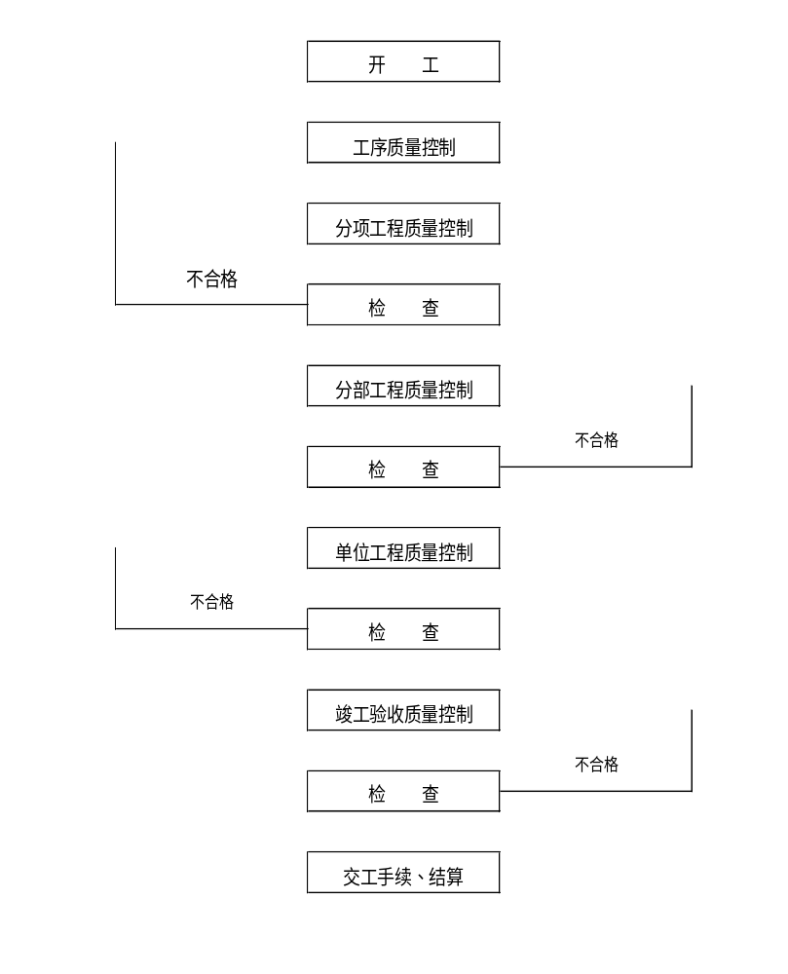
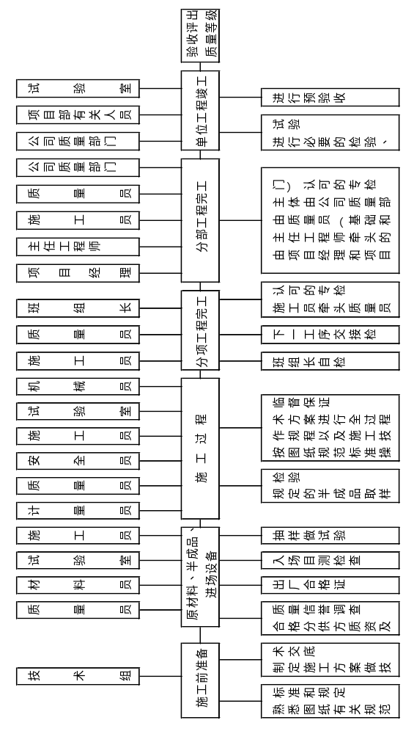2.2.3项目工程施工过程质量控制和监督体系

第四章 施工部署

第一节 施工指导思想
1.1 精心组织、精心施工、用户满意、营造建筑精品是公司及项目部施工指导思想。针对本工程施工工作量大、施工工期紧张、质量要求高的特点，以质量、工期、安全、文明生产为目标，通过加强施工准备和过程管理，努力做好协调工作，围绕满足合同工期，工程质量达到优良的目的采取各种施工技术措施，严格监督、检查、验收各工序施工质量，自觉接受业主、监理、设计、质检站等单位的监督和检查，以顺利实现各项施工管理预期目标。

第二节 施工任务总体安排
2.1 土建及安装工程施工任务
均由本公司土建施工项目经理部及安装施工项目经理部独立完成；
2.2 混凝土的拌制及运输
本工程施工所需混凝土由商品混凝土公司供应。混凝土采用混凝土运输车加地泵将混凝土通过布料机输送至各浇灌点。
2.3 钢筋的加工制作
本工程钢筋的加工制作考虑在现场设置标准钢筋加工房，钢筋的加工制作均在现场进行。
2.4 施工发电设备
施工现场由施工单位自备400kw柴油发电机一台。以保证工程施工的正常进行，防止意外停电，特别是混凝土连续浇灌的阶段，具体使用台班按现场实际签证为准。

第三节 施工管理流程及准备内容
3.1施工管理流程

施工组织 | 组建施工管理项目部、落实分解管理目标、制定管理职责和制度
↓
技术准备 | 图纸会审、编制施工组织设计、施工技术交底、工程定位测量放线
↓
现场准备 | 现场临时设施的搭建、道路场地的形成、施工用水、用电线路的敷设
↓
资源准备 | 施工作业人员、机械设备、原材料、半成品、周转材料的组织和进场
↓
施工过程 | 基础工程、主体工程、装饰工程、安装工程等施工、总平工程
↓
质量检查、调试、资料整理
↓
竣工验收、交付

3.2施工准备工作内容

序号 | 项 目 | 内 容 | 完成时间
1 | 技术准备 | 1、施工图纸会审 | 开工前
1 | 技术准备 | 2、结合工程实际，编制有针对性的施工方案 | 开工前
1 | 技术准备 | 3、砼站对所用砂石、水泥取样，试配。 | 开工前
2 | 物资准备 | 1、材料准备、构（配）件和制品加工准备、建筑施工机具准备 | 开工前
2 | 物资准备 | 2、编制各种物资需要量计划，与合同供方签订物资供应合同，确定物资运输方案和计划，组织物资按计划进场和保管 | 基础工程开工前第一批钢材水泥进场
3 | 劳动力  组织准备 | 1、优选劳动力队伍 | 开工前半月
3 | 劳动力  组织准备 | 2、集结施工力量、组织劳动力进场 | 开工前
3 | 劳动力  组织准备 | 3、做好工人入场三级教育 | 开工前
4 | 现场准备 | 1、施工现场控制网测量，复核各控制网点。  2、临时设施搭设  3、组织施工机具进场  4、组织建筑材料进场  5、拟定有关试验、测试项目计划 | 开工前
5 | 施工场  外协调 | 1、办理施工许可证及其他相关手续  2、材料加工和订货  3、签订分包和劳务合同 | 开工前

第四节 施工顺序及施工段划分
施工顺序和施工流水段的合理划分是保证工程施工质量和进度的前提条件。同时也关系到整个工程施工的现场组织管理及高效率运行和人机料的合理配置。
通过合理的施工顺序安排及流水段划分，能够确保各个施工阶段劳动力各工种（钢筋工、混凝土工、模板工、架工、砖工、抹灰工）的不间断流水作业、材料（钢筋、混凝土、模板、架料）的合理流水供应、机械设备（塔吊、龙门架、钢筋加工设备等）的高效合理使用，从而便于现场组织、管理和调度，加快工程进度，有效控制质量。避免劳动力和机械设备的重置浪费，有效地控制工程成本。
4.1 施工流水段划分
结合工程设计和施工特点，从保证施工进度、均衡人员安排、提高机械使用效率的角度考虑，计划将本工程基础及主体框架施工阶段作如下施工流水安排：
4.1.1基础施工阶段，以单栋工程为一个标段将整个现场平面划分9个施工段进行流水施工作业，按1、2、3、4、5、6、7、8、9号楼陆续展开，具体划分如下。
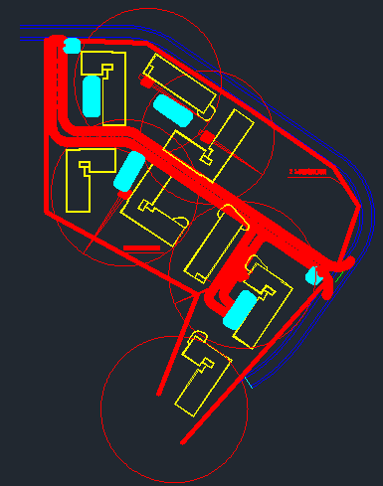
4.1.2 主体施工阶段，整个工程综合考虑分段流水，以单栋工程为一个标段考虑施工流水段划分，主体工程按照1、2、3、4、5、6、7、8、9号楼陆续进行；每栋楼分别设置一台塔吊、一台龙门架保证施工的顺利进行，各工种（钢筋工、模板工、混凝土、架工、砖工、抹灰工）整个现场统筹安排。
4.1.3 主体工程以后的装饰分部工程，各施工作业面完全具备后，按脚手架分段由高到低安排为内外同时进行。
4.2 施工顺序
4.2.1 分部分项工程施工顺序
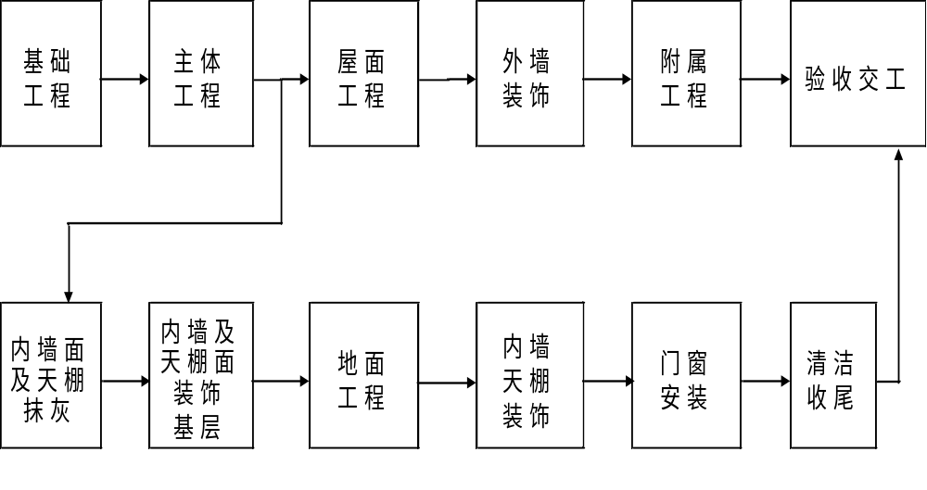
4.2.2 基础工程施工顺序
施工测量放线—→独立基础施工—→预应力管桩施工—→人工捡底—→C15砼垫层—→地胎模施工－→底板定位放线施工—→底板钢筋、砼—→墙、柱钢筋、模板、砼—→梁、钢筋、模板、砼—→土方回填。
4.2.3 主体结构工程施工顺序
轴线、标高复核—→柱钢筋制作、绑扎—→柱模板安装—→柱垂直度、平整度检查—→框架梁、板底模安装—→框架梁、板钢筋绑扎—→框架梁、板侧模安装—→框架梁、板砼浇灌—→重复上述工序至主体框架工程施工完成。
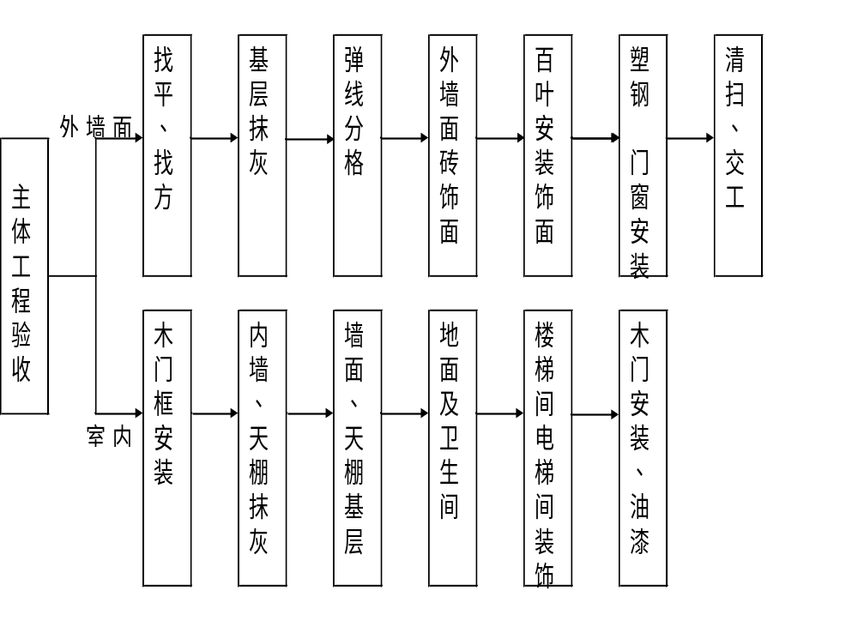4.2.4 装饰工程施工顺序

第五节 基础及主体施工阶段具体施工安排
基础施工阶段，根据施工现场实际情况，结合具体施工内容和施工顺序作以下具体的、有针对性的施工安排：
5.1根据施工段的划分，采取流水方式进行施工，流水顺序：房屋基础定位→管桩施工→管桩检测→独立基础施工→基础验收→基础钢筋、模板、混凝土施工→土方回填。
5.2同时，考虑现场钢筋实际加工能力和施工场地等因素，钢筋加工同时在现有加工场内进行钢筋加工，主要负责箍筋、小规格钢筋加工。
5.5钢筋原材料、模板及周转材料根据施工进度计划组织进场，并在现场有序地设置材料临时堆放点，同时采用塔吊二次转运至底板及各堆放点。
5.6基础施工阶段，场内施工人员总计约300人，需用临时住房约1500m²，因此，临时设施，包括民工临时住房、食堂、厕所、浴室及职工活动室考虑由项目部就近场地加以解决。

第六节 机械设备的选择
6.1 机械设备的配备原则
施工机械设备的选择配备，以工程具体的平面布置、施工特点为前提，以能充分、合理地发挥机械性能，满足工程施工需要，保证工程施工进度，同时避免施工机械的重复浪费或不足为原则进行。
根据本工程平面形状、建筑高度，钢筋、混凝土施工工作量较大等特点，机械设备的选择主要以钢筋加工机械、砼搅拌、运输设备、垂直运输设备为主要内容，同时，配备木工机具及测量、计量器具，以满足工程施工的需要，为施工创造良好的条件，保证施工质量、工期的顺利完成。
6.2 钢筋加工机械的选择
整个工程钢筋加工量较大，为保证施工需要，现场钢筋加工制作机具拟选用UNI－100钢筋对焊机二台，钢筋弯曲机、断料机、调直机各三台，用于钢筋的加工和焊接；同时，选用TG4－14型钢筋电渣压力焊机三台，用于保证粗钢筋(三级钢)连接。根据设计要求，钢筋直径大于等于28mm采用机械连接。
6.3 垂直运输设备的选择
垂直运输设备由于受场地影响，主要拟采用九台QTZ4512塔吊及九台龙门架用于保证基础施工阶段、主体施工阶段及装饰施工阶段的垂直运输。
6.3.1 QTZ4512塔吊的技术性能

型号 | 工作半径 | 最大起重高度 | 最大起重量 | 功率 | 臂长
QTZ63F(5510) | 45m | 120m（附着） | 5t | 40.2kw | 45m

6.3.3 塔吊的设置位置：由于现场施工面积较大，为提高塔吊的利用率，考虑塔机基础放置在拟建建筑物外围，塔机基础采用独立基础，祥见塔机安拆施工方案

6.4 混凝土运输机械的选择
按施工总体安排，本工程所需混凝土均由商品混凝土供应商进行集中供应；为保证混凝土的浇灌速度，混凝土浇灌期间，加强混凝土站的管理，保证混凝土浇灌的连续性。
6.5 发电机的选择
施工现场备用400KW柴油发电机一台，并与现场配电房市电供系统并联，以备市供电系统停电时保证施工临时用电，特别是混凝土连续浇灌的时段。

第七节 施工机器具需用计划

序号 | 机具名称 | 型 号 | 单台功率 | 单位 | 需用数量
1 | 自升式塔式起重机 | QTZ4512 | 40.2kw | 台 | 9
2 | 龙门架 | SCD200/200 | 2×11kw | 台 | 9
3 | 混凝土运输车 | MR60－S |  | 台 | 按需要
4 | 混凝土输送泵 | HBT60B | 90KW | 台 | 按需要
5 | 混凝土搅拌机 | HB－350L | 7.5KW | 台 | 按需要
6 | 插入式振动棒 | HZ－50 | 1.1KW | 台 | 16
7 | 交流电焊机 | BX3－300 | 23.5（KVA） | 台 | 3
8 | 钢筋对焊机 | UNI－100 | 100（KVA） | 台 | 3
9 | 钢筋切断机 | QJ4－1 | 5.5KW | 台 | 3
10 | 钢筋弯曲机 | WJ7－40 | 2.8KW | 台 | 3
11 | 电渣压力焊机 | CH—36A | 45KW | 台 | 3
12 | 柴油发电机 |  | 400KW | 台 | 1
13 | 木工机械 | MJ－104 | 7KW | 套 | 2
14 | 潜水泵 | 11/4LP－6 | 1.1KW | 台 | 10
15 | 台秤 | 500KG |  | 台 | 3
16 | 全站仪 | STS-722L |  | 台 | 1
17 | 激光铅垂仪 | LV1 |  | 台 | 1
18 | 经纬仪 | J2 |  | 台 | 2
19 | 水准仪 | S2 |  | 台 | 4

第八节 机械设备的使用、维修及安全管理制度
8.1 施工机械设备的合理使用
8.1.1 定人定机，实行机械使用、保养责任制，将机械设备的使用效益与个人经济利益联系起来。
8.1.2 实行机操人员持证上岗制度。特种设备的机操人员必须持有效的特种设备操作证作业。
8.1.3 现场环境、施工平面布置图应满足机械作业的要求，交通道路畅通无障碍，夜间施工照明良好。
8.2 施工机械设备的保养与维护
8.2.1机操人员要严格执行机械设备操作规程和机械设备维护保养制度，按时进行设备维护保养。
8.2.2 机操工要坚持“清洁、紧固、调整、润湿、防腐”、“十字”作业，填写运转和日常检查记录。运转中发出异常，要及时停机检修，不得带病运转作业。
8.2.3 机械设备要杜绝“三违”(违章操作、违章指挥、违反劳动纪律)现象，确保机械设备按规程和使用说明书要求作业。
8.3 机械设备施工安全管理措施
8.3.1 所有机械操作人员必须持证上岗，坚持上下班，班前班后检查机械设备，并经常进行维修保养。
8.3.2 设置专职机械管理员，对机械设备坚持三定制度，定期维护保养，安全装置齐全有效，杜绝安全事故的发生，一经发现机械故障，及时更换零配件，保持机械使用的正常运转，机操工必须持证上岗，按时准确填写台班记录、维修保养记录、交接班记录，掌握机械磨损规律。
8.3.3 施工现场设机械员负责机械的进出场，中途移动的指挥工作，督促机操工进行日常的检查、保养、清洁、紧固、调整工作，督促机操工认真填写软件资料，负责安全技术交底。
8.3.4 塔吊、施工电梯必须有安装、拆卸方案，验收合格证书。软件资料（运行记录、交接班记录、日常检查记录、月检查记录、保养记录、维修记录、油料领取记录等）必须真实、准时、齐全。
8.3.5 对焊机、弯钢机、断钢机、直螺纹连接机、搅拌机等机具的操作工应认真按操作规程操作，保证钢筋加工质量和砼质量。
8.3.6 严禁拆除机械设备上的自动控制机构、力矩限位器等安全装置，及监测、指示、仪表、警报器等自动报警、信号装置。其调试和故障的排除应由专业人员负责进行。
8.3.7 处在运行和运转中的机械严禁对其行行维修、保养或调整等作业。
8.3.8 机械设备应按时进行保养，当发现有漏保、失修或超载带病运转等情况时，有关部门应责令其停止使用。
8.3.9 机械设备的操作人员必须身体健康，并经过专业培训考试合格，在取得有关部门颁发的操作证、特殊工种操作证后，方可独立操作。学员必须在师傅的指导下进行操作。
8.3.10 违反安全操作规程的命令，操作人员有权拒绝执行。由于发令人强制违章作业造成事故者，应追究发令人的责任，直至追究刑事责任。
8.3.11 机械作业时，操作人员不得擅自离开工作岗位或将机械交给非本机操作人员操作，严禁酒后操作。
8.3.12 机械操作人员和配合作业人员，都必须按规定穿戴劳动保护用品，长发不得外露。高空作业必须系安全带，不得穿硬底鞋。严禁从高处往下投掷物件。
8.3.13 机械进入作业点后，施工技术人员应向机械操作人员进行施工任务及安全技术措施交底。操作人员应熟悉作业环境和施工条件，听从指挥，遵守现场安全规则。
8.3.14 现场施工负责人为机械作业提供道路、水电、临时机棚或停机场地等必须的条件，并消除对机械作业有妨碍或不安全的因素。夜间作业必须设置有充足的照明。
8.3.15 当机械设备发生事故或未遂恶性事故时，必须及时抢救，保护现场，同时立即报告有关部门。并按“三不放过”的原则进行处理。

第九节 主要劳动力需用计划
9.1 劳动力安排原则
9.1.1 结合整个工程施工的特点，确保施工总体安排和工期目标的顺利实现。
9.1.2 劳动力来源使用长期与公司合作，并与公司签订劳务协议的劳务公司人员，特殊工种人员需持证上岗。
9.1.3 本工程主要劳动力需用计划，按分部分项工程工作量大小、施工进度计划为依据进行安排。
9.1.4 根据施工进度计划安排的施工内容，分工种、分批次按需用人员组织进出场。针对本工程施工此特点，为了便于统筹调配及管理，劳动力需用计划分别按地下室施工阶段、主体施工阶段及装饰施工阶段进行计划安排。
9.2 基础施工阶段劳动力需用计划

序号号 | 工 种 | 需用数量（人） | 备 注
1 | 钢筋工 | 80
2 | 混凝土工 | 46
3 | 模板工 | 160
4 | 架 工 | 20 | 特殊工种，持证上岗
5 | 砖 工 | 30
6 | 抹灰工 | 40
7 | 普 工 | 20 | 辅助上述工种施工
8 | 信号工 | 20 | 特殊工种，持证上岗
0 9 | 机操工 | 20 | 特殊工种，持证上岗
10 | 电焊工 | 8 | 对焊操作，特殊工种，持证上岗
11 | 机修工 | 4 | 特殊工种，持证上岗
12 | 电 工 | 3 | 特殊工种，持证上岗
13 | 测量工 | 6 | 持证上岗
合 计 |  | 人 | 进场人员不足，可随时进行调整

9.3 主体施工阶段劳动力需用计划

序号 | 工 种 | 需用数量（人） | 备 注
1 | 钢筋工 | 80
2 | 混凝土工 | 46
3 | 模板工 | 160
4 | 砖 工 | 5
5 | 抹灰工 | 5 | 穿插进行
6 | 普 工 | 30 | 辅助上述工种施工，随需要调配
7 | 架 工 | 20 | 特殊工种，持证上岗
8 | 信号工 | 20 | 特殊工种，持证上岗
9 | 机操工 | 20 | 特殊工种，持证上岗
10 | 电焊工 | 8 | 对焊操作，特殊工种，持证上岗
11 | 机修工 | 23 | 特殊工种，持证上岗
12 | 电 工 | 4 | 特殊工种，持证上岗
13 | 测量工 | 6
合 计 |  | 人 | 所列人员不足，可随时进行调整

9.4 装饰施工阶段劳动力需用计划

序号 | 工 种 | 需用数量（人） | 备 注
1 | 混凝土工 | 10
2 | 木工 | 10
3 | 砖 工 | 60
4 | 抹灰工 | 80
5 | 防水工 | 20
6 | 涂料工 | 50
7 | 油漆工 | 10
8 | 普 工 | 50 | 辅助上述工种施工，随需要调配
9 | 架 工 | 12 | 特殊工种，持证上岗
10 | 机操工 | 8 | 特殊工种，持证上岗
11 | 机修工 | 2 | 特殊工种，持证上岗
12 | 电 工 | 2 | 特殊工种，持证上岗
合 计 |  |  | 所列人员不足，可随时进行调整

9.5 劳动力的组织和管理
9.5.1 对进入施工现场的作业班组进行严格的资格审查和技术考核，施工作业班组必须配备兼职质检员和安全员。
9.5.2 对已入场的施工作业班组实施动态管理，劳动力由项目部统一安排，现场责任工长综合指挥，不允许任何人擅自扩充和随意抽调，以确保作业班组的素质和人员相对稳定。
9.5.3 未经项目部质量、安全培训的操作工人，一律不允许上岗。
9.5.4加强对劳务单位和管理，凡进场的劳务单位必须配备有专职的协调、质量、安全管理人员。
9.5.5 加强施工作业人员需用量的控制，提前计划各阶段人员需用量，做到心中有数，减少盲目性。同时，对合理安排施工作业人员的进出场时间，以免造成不应有的人员紧缺或浪费现象。

第十节 人员、机具、材料的保证及应急措施
10.1 根据施工总进度计划及月旬施工进度计划安排，提前作好施工作业班组的组织与落实。同时，有选择性的落实备用班组，保证在工程施工需要时能及时到位。
10.2 施工大型机械设备如吊塔、施工电梯、搅拌机、钢筋对焊机等，应配备足够的易损配件，以保证更换时的急需。
10.3 施工现场配置的其它机具设备，应根据所提需用量计划增加一定的备用量。并在管理、使用、保养、维修上由专人负责。
10.4 在材料的采购供应方面，首先应根据工程施工进度计划，提前提出各类材料的需用计划，做到有计划、有步骤的组织进场，避免因盲目性行造成材料供应的混乱。
10.5 项目部材料采购人员应提前与业主一起落实好厂家及货源，根据比质、比价、比运距的原则进行订购，特别是主体结构所需用的钢材、水泥一律采用大厂产品，以确保工程施工质量。如有困难时可与公司直接联系，通过多种渠道解决材料的供应，确保工程施工的需要。
10.6 砂、石、砖等地方性材料受季节性变化经常造成对工程施工的影响。因此，在地方性材料的组织与供应方面，采购人员应根据需用计划，掌握市场供需变化规律及现场地材需要时间及数量，并尽量根据现场情况进行一定数量的储备。
10.7 材料采购前须经业主签证认可，并按规定提供材料质量证明书。避免因材料质量影响施工进度。

第五章 施工进度计划及工期保证措施

第一节 施工进度计划编制依据
1.1承包合同对工程施工工期的具体要求。
1.2《四川省建筑设计研究院》设计图纸、工程量大小以及施工现场实际情况。
1.3 本公司施工工程管理能力及施工技术装备能力以及承建的类似工程施工经验。

第二节 施工总工期计划
2.1，为满足合同工期为240天的要求，根据本公司技术装备能力和长期类似工程施工经验，经过我们认真对工程施工特点的分析，施工进度计划确定了以流水施工作业、突出重点为原则的进度安排。在此基础上，根据各分部分项工程施工工作量大小和对施工施工进度计划的影响，确定了各分部分项工程施工控制时间，并对施工进度计划进行了切合实际的安排，同时考虑了业主外包项目的施工时间。
2.2 在实施过程中，本公司将靠一流的施工策划与运作、一流的管理和协调、一流的技术与工艺、一流的设备与材料、一流的承包商与劳动力素质等来实现一流的管理和控制，从而以过程精品达到“精品工程”，确保工期按期或提前实现来满足业主对工期、质量等方面的要求。我们将采用先进的施工工艺，周密合理的计划安排，保证按时竣工并交付使用。
2.3 施工进度计划安排以基础工程施工、主体工程施工、装饰工程施工为主线路。其中：1基础工程施工控制时间为60天（含检测）；2主体结构工程施工控制时间为40天；；3其中填充墙施工控制时间(占总工期时间)为30天(填充墙工程应至上而下即时跟踪砌筑)；4外墙装饰工程施工控制时间为40天；5室内装饰工程施工延续时间为（包括室内抹灰、地面工程、室内装饰基层、室内装饰面层及楼、楼梯间装饰）60天，6室外后三通工程控制时间为,20天(此项目工程应提前与1、2层外装饰同时进行)。⑾、水、电、通风、排烟等安装系统工程只能占总工期时问10天(其他时间应紧密跟踪土建配合施工)；
2.5 各子项工程的分部分项施工在施工条件允许的情况下应尽量提前安排插入。

第三节 分部分项工程施工控制时间
分部分项工程施工进度按各分部分项工程工作量大小确定。本工程施工总工期520天，各分部分项工程施工开始或插入时间详见工程施工总体进度计划横道图。施工控制时间为各分部分项工程作业天数，施工过程中应在保证工程质量的前提下精心组织，合理安排，保证在控制时间内完成各子项工程的施工，并力求提前完成，为后续子项工程的施工创造条件，同时，采用跟踪计划进度方式，及时发现和调整进度偏差，以保证整个工程的顺利完成。
各阶段施工控制时间详进度计划。

第四节 施工进度计划横道图
见施工组织设计附图――施工进度计划横道图附后。

第五节 工期保证措施
在充分了解本工程施工现场具体情况、掌握本工程设计意图和施工特点的情况下，根据本公司施工工程管理能力、施工技术装备能力、施工设备装备能力以及承建的类似工程施工经验。本着“平地施工、交叉流水、合理超前”的施工进度计划安排原则，我们编制了符合工程施工实际、较为详细的施工进度计划。同时，为保证施工进度安排在施工过程中的顺利实施和工期安排的顺利实现，我们将采取以下保证措施：
6.1 科学的进度安排和严格的进度控制
6.1.1本工程在总工期确定的情况下将整个工程划分为基础工程施工、主体工程施工、装饰工程施工为主线路的三个施工工期控制段，各控制段施工时间必须保证总工期安排。
6.1.2 运用网络计划技术控制施工进度，将网络计划作为生产计划的基础。计划部门根据总工期及各施工控制段工期要求，结合工程实际情况编制季、月进度计划（形象进度），项目部根据生产计划编制月、旬以至周作业计划，编制生产计划和作业计划时必须贯彻以周保旬，以旬保月，以月保季的原则，并根据工程特点、实际施工进度情况及原材料供应情况进行不断地调整和优化，选择最佳方案，确保进度计划及总工期安排的顺利实现。
6.1.3 各施工控制段合理安排流水施工，并加强各工种的协调配合工作，避免相互之间的影响。
6.1.4 对施工进度计划进行分段控制管理，针对各阶段施工内容，编制具体、详细的分项工程班组作业日进度计划。并细化至作业班组之间的相互穿插及配合。
6.1.5 采用主动控制、过程控制、反馈控制、自我控制的方法，加强对施工进度计划的监控。同时，专人对施工进度计划进行定期、不定期的检查和跟踪监督，并作好记录，掌握施工实际进度与计划安排的对比情况，发现偏差及时反馈。以保证及时采取措施纠正偏差和施工进度计划的正常进行。
6.1.6 主体框架结构分段验收，根据本工程结构特点，计划主体框架施工至15层时对1～10层主体框架进行分段验收，以利后续的室内装饰抹灰工程施工能提前插入。
6.2 作好施工技术准备，确保工程施工顺利施工
6.2.1 积极推广应用新技术新工艺新材料新设备提高劳动生产率，加快进度，缩短工期。运用微机管理，保证进度计划安排的细致、准确。
6.2.2 施工前组织施工人员认真学习、会审图纸，完善施工组织设计，进行技术交底。施工图纸及材料、设备的变更，及时办理技术核定、签证，以免影响工程进度。
6.2.3 结合工程施工特点及具体要求，编制有针对性施工组织设计和专项施工方案，包括施工现场临时用电方案、模板支撑方案、外脚手架搭拆方案等。同时，及时进行认真、细仔的施工技术交底，保证施工作业班组能够充分熟悉和掌握施工工艺、质量标准及有关技术要求，使工程施工能够有条不紊的正常进行。
6.2.4在认真熟悉设计图纸、会审记录、技术变更的基础上，及时完成施工图预算工作，根据施工进度计划，提前作好原材料、周转材料需用计划和钢筋加工计划。以满足订货、加工的需要时间，避免停工待料现象的发生。
6.2.5分阶段合理布置施工平面，主要包括场内临时施工道路、施工机械的位置、钢筋、模板加工位置及原材料堆放位置。以保证施工道路的畅通、施工机械的履盖面积，缩短钢筋、模板加工制作时间，减少材料的二次转运和场内运输距离。
6.2.6 建立成品保护的具体办法及奖惩制度，以免因成果损坏而重复用工，造成工料及工期损失。
6.2.7 采取冬、雨季施工技术措施，确保连续施工，施工过程中随时了解近期天气情况，降低自然气候对施工进度的影响。
6.3 组织保障措施
6.3.1 公司将本工程列为重点工程，并在人、财、物等方面给予优先保证。选派有丰富施工经验、承担过多项重点工程施工，具有顽强拼搏精神，技术能力强，协调能力强的人员组成项目经理部，同时组织优秀的作业队伍进场施工，充分发挥企业的优势，调动参战人员的积极性，确保管理人员到位，技术工人充足，平衡现场劳动力需求，杜绝因人员不到位而影响工程施工。
6.3.2项目经理部与公司签订工期保证责任书，把工期作为考评项目经理业绩的重要内容，同时项目经理与各管理部门及人员、作业班组签订责任书，并将工期目标层层落实到人，把工期目标与个人经济利益挂钩，加强施工过程中的检查，对照进度计划安排，及时调整进度偏差，作到工期提前有奖，工期延误受惩。
6.3.3 缩短施工准备时间。签订施工合同后尽快组织人员和机械设备进场，熟悉设计图纸，仔细勘察现场，并积极组织桩位交点等各项交接工作，熟悉了解施工段的地形、地貌情况，避免准备工作不足而影响施工顺利进行。
6.3.4 建立健全施工管理制度，杜绝工程质量事故发生。保证在加快进度的同时保证工程施工质量达到“优良”标准，严格按样板引路的施工方法，避免返工对计划工期的影响。
6.3.5 坚持现场例会制度，项目经理定期组织管理人员和作业班组长召开会议，及时总结当前施工质量、进度、安全等方面的情况，详细布置下阶段施工进度安排，对可能发生的人员、机械、材料等方面的问题加以充分的估计，并提出相应的解决办法，保证施工进度的顺利进行。
6.4 劳动力组织保障措施
6.4.1 现场根据工程施工规模，提出劳动力需用计划，要求工种配备齐全，人员数量充足。
6.4.2采用成建制的、与公司签订了长期劳务分包合同、施工技术力量强能作业班组，并由公司组织统一调配。
6.4.2 现场实行劳动力的动态管理，根据各施工阶段需用作好劳动力调配工作，及时组织人员进出场。以保证工程施工的顺利进行。
6.4.3 为保证和加快施工进度，每天实行两班工作制，组织两个施工班组，每班每天工作8小时，每班每天的工作内容必须按计划完成，不得延误。必要时实行三班连续工作，如混凝土浇灌。
6.5 机械保障措施
6.5.1 我公司机械设备充足，技术力量雄厚，且有一套完善的机械维修保养制度，机械完好率达到95%以上。为保证本工程顺利施工我公司将加对强对施工机械的管理力度，所有机械在进场前进行全面检修，配备易损零配件，出现故障，及时组织抢修，保证在施工过程中机械设备的正常运转，同时对小型机械作好备用工作，一旦这些机械发生故障立即更换，保证不耽误施工时间。
6.5.2 配备足够的施工机械，以保证工程施工的需要。特别是解决好垂直及水平运输问题，以减少人工投入，保证和加快施工进度。
6.5.3 施工中做好机械运转台班记录，掌握机械转动规律，以提高机械设备的完好率。合理组织施工，充分发挥机械设备的使用潜力，以提高机械设备的利用率。
6.5.4 为保证现场施工机械的正常运转，避免因停电而影响整个工程的工期，现场配备400KW的柴油发电机一台。
6.6 材料供应保障措施
6.6.1 我公司以完善的后勤保障系统作为保证计划工期顺利实现的基础。公司根据ISO9001-2000质量体系要求，通过对各类材料供应商家的考察，建立了“合格分供方”档案。减少了项目部在材料采购时的大量工作，即保证了材料的质量，又缩短了项目部在材料联系、质量认证、采购订货、运输供应时间。
6.6.2 材料部门做好进场材料的组织工作，根据工程施工进度计划安排，提前提出各类材料的需用计划，做到有计划、有步骤的组织进场，避免因盲目性造成材料供应的混乱。尤其量大的水泥、钢筋、砂石及周转材料的组织和供应，以保证施工的需要。
6.6.3 材料部门负责与业主、监理及设计的联系，提前落实各类装饰材料的等级、品牌以及业主供应材料的数量和进场时间。
6.7 资金保障措施
6.7.1 公司财务部门对本工程实行专款专用，并给予重点保证。对安全、机械、材料、人工、管理等费用支出，做到及时支付，决不影响工程进度。
6.7.2 项目部加强资金使用的计划性，保证人工工资的按时支付，材料采购随工程施工进度进行，避免占用资金。
6.7.3充分发挥公司的动作能力，在业主确因暂时困难，工程进度款一时难以按时到位的情况下，加强公司内部的自我调剂，以确定工程施工的顺利进行。
6.8 协调会制度
6.8.1 施工单位与建设单位每周召开建设单位、施工单位、监理、安装及各分包单位参加的协调会，检查计划的落实情况，解决施工中的问题，制定下一步工作计划。
6.8.2 根据工程实际情况公司召开由生产部门、质安部门、机械租赁部门、材料部门、人劳部门、财务部门及项目经理等参加的内部协调会，重点解决施工过程中生产进度、质量安全、动力机械、材料供应、劳动力组织、资金等方面的有关问题。
6.8.3 项目经理部每周召开一次施工现场碰头会，由项目经理主持，项目管理人员、有关部门参加，总结本周工作，协调各工种间的配合，制定下周工作内容。
6.9 总包管理和与业主、监理、设计的协调配合措施
6.9.1 本公司具备房屋建筑施工总承包一级资质，具有长期总承包施工管理经验。
6.9.2 对于本工程的施工，我们将严格按照施工合同的规定，充分行使总包管理的权利、职责和义务。加强对分包单位施工进度的控制、督促、联系和配合，保证分包施工单位的施工进度严格按照整个工程施工总体进度安排执行。
6.9.3 加强与业主、监理、设计的联系、协调和配合，积极办理与施工进度有着密切联系的变更签证、隐蔽验收及结构验收，及时解决材料供应和其他问题，避免因某个环节的勾通不畅而影响工程施工进度。
6.10 积极营造良好的外部环境
项目部应处理好和各部门及邻近的群众关系等，加强与当地街道、派出所、交通、市政、供水、供电、环保市容等政府机构、部门和单位的联系和协调，得到他们的大力支持，为保证施工进度的顺利进行创造良好的外部环境。

第六章 施工平面布置

第一节 施工平面布置原则
1.1本工程施工总平面布置以设计总平面图为依据，结合现场勘察情况，业主确定的施工平面布置范围、临时水电接入口和排污口方向，以及标准化施工现场规定为依据，本着满足工程施工和管理需要，达到“标准化施工现场”要求的原则进行布置。
1.2 经现场踏勘，由于现场周边的限制，施工场地非常不规则，对施工平面的布置和工程施工有较大的影响。因此，施工平面布置考虑安排为基础施工阶段和主体及装饰施工阶段二次形成。
1.3 施工平面布置在二次形成、并尽量满足施工生产、生活基本需要的同时，做到分段、合理、紧凑、有序的布置。
1.4 施工阶段临时设施用地由项目部就近场地加以解决。

第二节 施工平面布置内容及位置
2.1 施工平面布置内容
2.1.1 根据该工程施工需要及施工现场条件，施工平面布置内容考虑了施工围墙、临时设施、临时道路、材料堆放场地等，同时布置了机械位置、临时水、电及场内排水线路及方向。
2.1.2 临时设施考虑了项目经理办公室、施工办公室、技术办公室、质安办公室、材料办公室、计划统计室、后勤办公室、安装办公室、会议室、搅拌机房、水泥库房、材料库房、钢筋及木工加工房、配电房、厕所等内容。
2.2 施工平面布置位置
2.2.1 地下室施工阶段平面布置
地下室施工阶段，由于场地周边限制及土方开挖等因素的影响，为满足生产及生活基本需要，临时设施安排如下：
2.2.1.1 施工现场沿规划红线采用彩钢瓦临时封闭围护。设三个入场大门分别设于围墙边。
2.2.1.2 生产区域主要为多个小型钢筋加工房, 钢筋加工考虑安排在场地内较平整区域进行；配电房设在东北角。
2.2.1.3 办公区域（临时办公室）布置在现场外围。平面布置详见附图。
2.2.1.4 生活设施考虑在场外空地就近使用。
2.2.1.5 基础和主体施工时的主要垂直运输机械为塔吊，具体定位详塔吊专项方案。
2.2.1.6 施工用电从业主指定的位置直接引入场内临时配电盘，场内埋地或架空送至各用电部位。
2.2.1.7 施工用水从业主指定的施工用水驳接口引入，现场内用水管线埋地敷设。
2.2.2 主体及装饰施工阶段平面布置
主体及装饰施工阶段的平面布置在地下室施工完成，外侧土方回填夯实后形成，逐步形成本阶段施工平面布置内容：
2.2.2.1 办公区域集中布置在现场西侧。采用二层活动房搭设，一层为施工、质安、材料、后勤、安装办公室、会议室及现场管理人员临时住房；二层为项目经理办公室及技术办公室、预算室。
2.2.2.3 生产区域主要为钢筋、模板加工棚、钢筋、砂石等材料堆场。
2.2.2.4 生活区域包括职工活动室、职工临时住房、浴室、厕所及盥洗台等均在场外西侧就近搭设。
2.2.2.5 场内临时道路沿东、西、北三侧及场地设置。

第三节 临时设施
3.1 临时设施的安排
序号 | 名 称 | 单位 | 数 量 | 备 注
1 | 施工办公室 | M² | 40 | 临时活动房
2 | 技术办公室 | M² | 15 | 临时活动房
3 | 项目经理办公室 | M² | 15 | 临时活动房
4 | 业主办公室 | M² | 30 | 临时活动房
5 | 监理办公室 | M² | 30 | 临时活动房
6 | 质安办公室 | M² | 15 | 临时活动房
7 | 材料办公室 | M² | 15 | 临时活动房
8 | 后勤办公室 | M² | 30 | 临时活动房
9 | 安装办公室 | M² | 30 | 临时活动房
10 | 会议室 | M² | 50 | 临时活动房
11 | 土建材料库房 | M² | 65 | 临时活动房
12 | 安装材料库房 | M² | 135 | 临时活动房
13 | 模板加工房 | M² | 60×2 | 临时活动棚
14 | 钢筋加工房 | M² | 60×2 | 砖混
15 | 配电房 | M² | 20 | 砖混
16 | 门 卫 室 | M² | 12 | 砖混
17 | 厕所 | M² | 136 | 砖混
3.2 临时设施的作法
3.2.1 大门：大门宽度6-8m，大门门柱700×700及500×500采用标砖、M5混合砂浆砌筑，柱面贴800×800面砖，门高度2.5m；大门为内平开式，均采用钢管铁皮制作。围墙内外侧抹灰，外涂刷防水涂料，并在大门入口侧设置灯箱式施工公告牌（包括工程概况牌、管理人员名单及监督电话牌、消防保卫牌、安全生产牌、文明施工牌、施工现场平面图）。
3.2.2 办公用房：采用二层彩钢板成品临时活动房搭建。
3.2.3厕所：采用240标砖，M5混合砂浆砌筑，平瓦双坡屋面。
3.2.4 材料库房、配电房：采用彩钢板成品临时活动房搭建，平瓦双坡屋面。配电房宽度为5.0m。
3.2.5 钢筋加工棚采用型钢组装；模板加工棚：采用钢管搭设，彩钢瓦双坡屋面。一侧为敝开式。

第四节 场地、道路
4.1 场地做法
由于工程场地平整后表面土质松软，对原材料堆放及现场文明施工有较大影响，因此，场内地面包括大门入口两侧及钢筋、模板、周转材料堆放范围内地面需在夯实后作150厚C20混凝土的硬化处理。
4.2 道路做法
场内车辆行走道路作200厚C20混凝土面层。大门入口处道路由建设单位委托作300厚C20加筋混凝土加筋路面，宽度为8.0m，其余道路宽度为4m。

第五节 场内排水
场内排水设施主要考虑了排水暗管及排水明沟两种形式，生活、生产废、污水通过沉淀池处理沉淀后才能排放。
5.1 生活废水的排放
生活设施，包括住宿、浴室、厕所、盥洗台等布置在场内南侧。生活废、污水经化粪池处理后，通过暗埋的Ф200混凝土管排入业主指定排水管网。
5.2 生产废水的排放
生产废水的处理主要通过二级沉淀，沉淀池设置在大门入口处，生产废水经沉淀处理后才能排放或回收使用。
5.3 场地水排放
场内沿临时道路布置排水明沟，场地水通过排水明、暗沟有组织排放。
5.4 排水设施做法
化粪池、沉淀池、排水明沟均采用标砖、M5水泥砂浆砌筑。其中，化粪池规格为3＃，沉淀池为1200×1800，排水明沟宽度240，坡度5‰。
排水出口标高根据整个现场排水管网标高确定。

第六节 施工用水
6.1生产用水量
临时施工用水分为工程用水、消防用水和生活用水。
6.1.1工程用水
工程用水按业主指定的自来水驳接点接水
用2.2KW的潜水泵抽入蓄水池，经沉淀过滤泥沙，加压泵加压后，送至各楼层。
生产用水量
∑Q₁N₁
q₁ ＝ K₁×K₂× 其中：
8×3600
6.1.1 施工用水不均衡系数K1取1.05, K2查表得1.50；
6.1.2 ∑Q1取混凝土浇灌最大台班工作量250m3；
6.1.3 N1查表得300（L）
250×300
则q₁ ＝ 1.05×1.50× ＝2.08 (S∕L)
8×3600
生活用水量
P₁N₃K₄
q₂ ＝ 其中：
t×8×3600
6.2.1高峰期人数P1＝500人，生活用水定额N 3＝25＋15（L∕人）；
6.2.2生活用水不均衡系数取1.30，t取1：
500×40×1.30
则：q₂＝ ＝0.903（L∕S）
1×8×3600
Q＝q₁＋q₂＝2.08 + 0.903＝2.983（L∕S）
由于Q小于最小消防用水量10 L∕S要求，因此，以消防用水量作为施工现场总用水量计算基础，管网漏水损失系数取1.1：
管径确定
4Q
d＝ ＝0.074（m）
ЛV1000
故供水主管接口管径Φ75，场内布置支管选用DN32能够满足施工需要。
6.1.2消防水源
消防水源为地下取水，利用施工现场西侧设置的蓄水池取水点通过施工用变频泵加压给水，完全满足施工现场消防需要。
6.1.3生活用水
生活用水根据本工程的实际情况，分为施工场地内的生活用水和员工生活区的生活用水，由建设单位指定给水点供给。

第七节 施工用电
7.1 用电量确定
根据施工机械高峰期用电量统计，
7.1.1 电动机额定功率以临时用电方案为准。
7.2 用电线路布置
本工程施工总用电量为460KVA。施工现场设置配电房，从业主配电房引入，动力照明线路采用380/220伏三相五线制分色配线，其截面选择根据BLA持续允许电流表确定。动力供电和照明线路分回路布置，分别用于塔吊、施工电梯、钢筋加工房、木工加工房、生活及施工照明用电。
电源进线中间及末端至少三处作重复接地保护，电阻小于10Ω，配电箱开关带漏电保护装置。动力线路采用暗敷，照明线路穿管明设。
7.3 分包单位施工用电
根据分包单位提供的施工用电量为50KW，根据实际施工现场情况总包方只考虑消防单位、门窗安装单位、管桩施工单位的用电负荷。

第八节 施工现场环境保护、安全文明规划
按照国家有关环保规定，进场后及时与所在区域环保部门联系，按要求控制各种粉尘、噪音等环境污染，并将工地环境卫生纳入现场总体规划。
8.1 粉尘控制
8.1.1 设置专人清运现场建筑垃圾。楼层清扫前，先洒水湿润，再将建筑垃圾铲入特制加盖的斗车内集中采用垂直运输机械运到地面后，用人力斗车运至现场垃圾堆场，防止扬尘。
8.1.2总平范围及现场周边场地设专人每天2～3次洒水后进行清扫，并对场内绿化定期洒水冲洗，保持洁净。
8.1.3装饰施工阶段设置的砂、石堆放场地四周设500高砖砌挡墙，表面覆盖彩条布，防止粉尘污染环境卫生。
8.1.4每一大门处设车辆冲洗台，并设专人对沾带泥土的车辆进行冲洗，以保证周围道路干净整洁。
8.1.5 为防止混凝土工程或砂浆抹灰施工时水泥灰扩散，搅拌站处设置喷淋设施降尘。
8.2 噪声控制
8.2.1 在施工中尽量减少噪声扰民，并尽量采用低噪音机械，特殊情况下（如混凝土连续浇灌的时候）如需夜间连续施工，应提前办理《夜间施工许可证》及其他相关手续，同时，与业主一同搞好周边关系，。
8.2.2 垂直运输设备用对讲机联络，严禁在塔吊下以敲打金属件形式通知操作人员。
8.2.3材料装卸采用人工传递，特别是钢筋、钢管、钢模等，严禁抛掷或汽车一次性翻斗下料，杜绝野蛮施工。
8.3 安全文明施工布置
8.3.1在围墙外侧及大门处设置安全警示牌。
8.3.2 场内设吸烟室、宣传栏、建筑垃圾堆放场、绿化带，同时在大门入口处设车辆冲洗台。
8.3.3 现场绿化
本工程现场绿化主要考虑以下部位：
8.3.3.1 大门口及办公、生活区域前的绿化；
8.3.3.2 建筑物四周立面采用绿色环保安全网密封。
8.3.4 现场设专职保卫人员，实行出入证制度，现场大门专人24小时值守，工地内24小时进行巡逻，现场内严禁任何形式的打架斗殴及其他违法乱纪的扰民现象发生。

第九节 施工平面布置
9.1 施工平面布置图
见施工组织设计附图――施工阶段平面布置图、主体及装饰施工阶段平面布置图。
9.2 临时水电及排水沟线路布置
见施工组织设计附图――临时水电线路布置

第七章 施工方案

第一节 建筑物定位和高程控制
1.1 测量人员及仪器选择
1.1.11 本工程为9栋学生宿舍楼，整体布局较规则，故测量时应首先仔细定位建筑物四大角，然后在根据房屋内部布局做好轴线的引线即控制线。
1.1.2 测量人员
测量工作为工程施工重点之一，首先由政府的规划部门将根据设计图纸对建筑物的坐标进行定位测量，同时本工程将安排具有丰富测量经验的测量工 负责，由各工长组成测量小组，负责轴线的投测及标高控制，同时由项目技术负责人会同责任工长进行复测。
1.1.3 仪器选择

仪 器 名 称 | 数量 | 用 途 | 设 备 性 能
全站仪 | 1台 | 定位放线
J2经纬仪 | 2台 | 投测轴线 | 测角精度:2＂
SI水准仪 | 4台 | 标高测量与传递 | 精度：每公里往返测1mm
激光铅垂仪 | 1台 | 向上投测轴线
塔尺 | 2台 | 标高测量
50m钢尺 | 2把 | 轴线量测
台式计算机 | 1台 | 内业计算及资料

1.2 施工测量工艺流程
1.2.1 建筑物的定位放线
确认或检测定位依据 → 根据设计定位条件测设建筑物控制图 → 测定大角柱及轴线的控制桩。
1.2.2 建筑物的基础放线
检测轴线控制桩 → 投测大角主轴线 → 测定基础细部线位。
1.2.3 各层的标高控制
测定±0.00水准点或水平线 → 测定±0.00以上整1米数水平线 → 校测±0.00以下同一标高的水平线 → 测定±0.00以上各起始标高线。
1.2.4 垂直度控制
测定大角轴线延长线桩 → 以首层轴线位置为准，在大角轴线延长线上向上逐层投测 → 在施工层，以投测的大角轴线测定其它轴线。
1.3 建筑物定位
1.3.1 放线依据
根据建筑物总平面布置图、建筑红线以及业主提供的放线通知单进行放线和给定的坐标控制点。
1.3.2 轴线的定位放线
1.3.2.1 定位放线前先与有关部门办理测量控制点复测与交接工作，对施工现场四周的原始基准点、基准线以及有关控制点和控制线的标高、坐标进行核实，经项目管理部和监理公司现场工程师确认后，才能进行准确的测量放线。放线施工前必须对进场的测量仪器、设备进行强制检验，并作好技术交底工作。
1.3.2.2 施工轴线控制网布设原则：先从整体考虑，遵循先整体、后局部、高精度控制低精度的原则。选点选在通视条件良好、安全、易保护的地方。
1.3.2.3 定位放线时，首先根据总平面图上提供的道路红线四大角的坐标值，计算出地下室横纵轴的交点坐标值；然后根据给定的附近已知坐标点位测量其他的坐标值，计算出该已知坐标点与点之间的边长、方位角，并在该已知坐标点架设经纬仪，利用极坐标法施放出本工程的主控点。
1.3.2.4 计算出各主轴线端点的坐标，由已施放的主控点或已知坐标点位反算细部点位，利用偏角法或极坐标法施放各主轴线端点点位，从而连线投测出地下室的主轴线。
1.3.2.5 以各栋楼主轴线控制线为依据，根据极坐标法、偏角法或直角坐标法和角度交汇法投测出本工程的主轴线和其它细部轴线。经角度、距离校测符合要求后，采用经纬仪方向线法引桩到开挖线以外安全、易保护的地方，布设建筑物平面轴线控制网,到时形成放线成果图及放线记录.
1.3.2.6 轴线经复核无误后，建立轴线控制桩。控制桩采用Ф48×3.5钢管打入土中，入土深度不小于1.5m，上部用C20砼固定，施工过程中应加以妥善保护，详见下页图。轴线控制桩距基坑边2m～3m。并在四周围墙或临设上用红漆标注后视桩。
1.3.2.7 在施工过程中，由于需利用轴线控制桩在不同的施工期（如：地下施工期、地上施工期等）进行多次测设，故对轴线控制桩妥善管理，认真复查、复核。
1.3.3 基础轴线的控制测量
1.3.3.1 根据轴线控制桩和基础施工平面图，用经纬仪分别投测出基槽边线和控制轴线，并打控制桩指导施工，同时做好放线记录。
1.3.3.2 待垫层完成后，根据基坑边上的轴线控制桩，将经纬仪架设在控制桩位上，经对中整平后，后视同一方向桩（轴线标志），将所需的轴线投测到施工的平面层上，在同一层上投测的纵、横轴线各不得少于2条，以此作角度、距离的校核，经复核控制桩，将轴线投放到垫层上。
1.3.3.3 经校核无误后，在该平面上放出其它相应的设计轴线及细部线，并弹墨线标明以作为支模板的依据。模板支好后，应用经纬仪架设在两条相互垂直的轴线上检查上口的位置。
1.3.4 主体（±0.00以上）的轴线控制施工测量
1.3.4.1 在基础浇筑砼前，四大角预埋尺寸为200×200×6的垂直度控制铁件，并做好与基础轴线的校和统一，作为上部结构施工的投测控制点。
1.3.4.2 ±0.00以上的结构施工时，要求每层楼板在底层预埋垂直度控制铁件的相应位置留设垂准孔，其尺寸为200×200（如此位置有钢筋，钢筋适当弯曲，不准截断）。楼层轴线引测时采用激光铅垂仪，在垂准孔安置投点接收板，用接收板上的十字中心对准铅垂激光束，从而完成基准点的投测，然后再用钢尺量出各主轴线位置。
1.3.4.3 在各楼层的轴线投测过程中，轴线竖向垂直偏移不得超过3mm。施工放线精度要求如下表：

建 筑 物  结构特征 | 测距对中误差 | 测角中误 差 | 测站测定高差中误差（mm） | 起始与施工测定高程中误差 | 竖向传递轴线点中误差（mm）
钢筋砼结构高度40m以下 | 1/20000 | 5 | 1 | 6mm | 4

1.3.4.2 当每一层平面或每段轴线测设完后，必须进行自检、自检合格后及时填写报验单，报送报验单必须写明层数、部位、报验内容并附一份报验内容的测量成果表，以便能及时验证各轴线的正确程度状况。
1.4 高程控制
1.4.1 高程控制依据
从建设单位指定的水准控制点处，用水准仪将其引测到建筑物附近的不沉降固定体上，并在施工现场周围的永久性建筑物上作出±0.00的明显标记。
1.4.2 基础（±0.00以下）的高程控制
1.4.2.1 土方开挖前在坑边固定体上引测±0.00水准标高，并用红漆标注（需特别注意每栋宿舍楼的±0.00不尽相同），然后利用该标高控制土方开挖标高。土方开挖时随时检测向下的整米数标高位置并在护壁上涂一条宽100mm的白漆带作为临时标注。
1.4.2.2 接近挖土标高时，在坑底打入标高控制钢管，在钢管上引测±0.00水准标高，并用红漆标注，然后利用该标高准确控制坑底标高，指导人工修边检底及垫层的浇筑。
1.4.3 主体（±0.00以上）的高程控制
1.4.3.1 各施工层的标高控制均以±0.00相对标高为准作标高传递，传递时至少由3处向上引测，以便相互校核和分段施工。
1.4.3.2 引测时，首先根据±0.00水平线，在各引测点处准确测出相同的起始标高线；再用50m钢尺沿铅直方向向上量至施工层，并画出正米数的水平线，各层的标高线均由各处起始标高线向上直接量取；然后将水准仪安置到施工层，校测由下面传递上来的各水平线，将误差控制在±3mm以内，各层抄平时，后视两条水平线以作校核。
1.4.3.3 标高的测设应经常复查，及时发现并消除大的误差，确保标高的累计误差不超过规定范围。
1.4.3.4 观测时尽量做到前后视等长，由±0.00水平线向上量高差时，所用钢尺必须经过检查，测量时，尺身应铅直和用规定的拉力，并要进行尺长和温度改正。
1.4.4 装饰阶段标高、轴线控制
主体施工每一层模板拆除后，将轴线和标高经复核无误后，分别弹在柱子上，用红色三角标识，以便砌筑、装饰及水电安装的引用
1.5 工程垂直度(竖向)的控制
1.5.1 工程的垂直度（竖向）的控制采用经纬仪外控法中的延长轴线法进行，方法是将经纬仪安置在延长轴线的控制桩上，后视首层轴线后，抬起望远镜将轴线直接投测在施工层上。
1.5.2 投测前应对经纬仪轴线关系进行严格校核，观测时要精密定平水平度盘水准管，以减少竖轴不铅直的误差。
1.5.3 轴线的延长桩点要准确，标志要准确、明显，并妥善保护好。投测时，必须以首层轴线位置为准，直接向施工层投测，避免逐层上投造成累积误差。
1.6 建筑物定位及高程控制中应注意的问题
1.6.1 所使用测量器具必须检验合格，器具应固定使用、妥善保管；测量小组成员应固定且不少于三人的测量小组，以确保测量的延续性和准确性；建筑物定位及高程控制中使用的测量标志（控制桩等）必须确保完好，且随时检查校正，作好记录。
1.6.2 工程的测量放线以建设单位提供的总平面图、基础平面布置图等资料为依据，测定出该建筑物的平面控制网（即轴线控制桩）。在基础施工中以此为基准，临时加密各轴线的控制桩，以便施工。
1.6.3 基础施工前，一定要将整个建筑物外形轮廓放线确定出来，并对照放线总平面图标明与相邻建筑物的相互关系，找出测量误差，误差超过允许范围的点应该返工重测，并找出错误原因认真总结。每层混凝土浇筑前，对楼面标高，房屋及部位垂直度、梁的位置、尺寸及各轴线位置进行复检，满足规范要求后，方进行下一道工序。
1.6.4 基础施工以建筑红线为基准进行定位，由各轴线控制桩测定出各基础的纵横轴线，并用细线交叉，再以交叉线为准用钢尺测定出各基础的位置，并做好各施工测量的轴线标记。
1.6.5 施工放线前，测量人员认真熟悉施工图，掌握各个细部尺寸，放线前检查测量工具，保证测量工具的精确性，放线时作好测量记录，放线工作结束后，重新复核一遍，使测量成果准确可靠。
1.6.6 施工测量放线后，后续工作施工时，以所放线为依据，同时依据施工图进行复核，进行工程施工，如：钢筋绑扎时，钢筋尺寸与模板支设后构件成型尺寸进行比较，从而进一步验证测量放线的正确性。
1.6.7 填充砖墙砌好后，弹出各个房间的水平控制线（水平控制线为该楼层建筑完成面上1米整），并作好标记，以便在抹灰后重新弹出控制线。水平控制线作为水电安装预留预埋、室内抹灰、门窗安装、吊顶安装的依据。
1.6.8 认真熟悉施工图纸，掌握设计各部位的标高。柱、梁轴线放线前，必须先绘制放线图，经检查无误后才进行正式放线。并另由专人认真复核。
1.6.9 本工程的测量放线由扬宏、王凯同志专门负责，并另由责任工长邓绍万、张彬同志复核的控制办法，并再由监理公司现场工程师复核，以确保测量放线准确。
1.6.10 施工测设记录应真实可靠，随测随记。认真做好对各栋号工长、班组的交底工作，栋号工长、班组人员要切实掌握各测设标志的具体数据，进行施工操作。按规范要求，做好测量成果永久标志、临时标志和测量记录，以便前后续测量工作的检验与验证，同时为施工提供可靠的标高点。
1.7 校核与记录
1.7.1 各层轴线的投测和标高的引测均应作好记录和校核检测，经内部复核无误后，交业主及监理公司复核签字。
1.7.2 测量施工的质量检测内容、方法及标准执行《工程测量规范》GB50026-93的有关技术要求。

第二节 基础工程主要施工方案

2.1 基础工程施工情况简介及施工顺序
2.1：PHC400预应力管桩施工
祥见《预应力管桩施工》
2.2独立基础施工
2.6.4 基础混凝土墙模板施工。
2.6.4.1 基础混凝土墙模板支撑架计算
2.6.4.1 现浇混凝土侧壁采用ф48×3.5双钢管作为内外支撑件，即竖向钢管作内钢楞，横向钢管作外钢楞。
2.6.5.2 侧壁模板计算的暂定条件：①、按三跨及三跨以上连续梁计算；②、混凝土浇筑速度按ν＝2.5m/h取值；③、坍落度为130mm～150mm,故混凝土坍落度影响修正系数β2＝1；④、施工时间按春季施工考虑，故施工平均气温考虑为10℃；⑤、混凝土重度为τ＝25KN/m3；⑥、两根ф48×3.5钢管的截面最小抵抗矩Wx＝5.08×103mm3×2＝10.16×103mm3；⑦、钢材的抗拉、抗压、抗弯强度f＝205N/mm2；⑧、弹性模量E＝2.1×105N/mm2；⑨、I=2×12.19×104mm4；⑩、由于侧壁混凝土为防水混凝土，需加外加剂，故外加剂影响修正系数β1＝1.2。
2.6.5.3 混凝土侧压力F
F1＝0.22τβ1β2ν1/2
＝0.22×25×[200/（15＋15）]×1.2×1×2.51/2＝69.6 KN/m2
本工程混凝土侧壁高于2m，混凝土浇筑时设置浇筑口，利用斜溜槽将混凝土侧壁的浇筑高度控制为2m，故有，
F2＝τH=25×2＝50 KN/m2
两者中取小值即F2＝50 KN/m2
考虑新混凝土对模板侧壁的冲击力F3＝4 KN/m2
则应考虑的总侧压力F＝50＋4＝54 KN/m2
2.6.5.4 按抗弯强度计算内钢楞的允许跨度b
取内钢楞间距a＝600mm，由：
q=Fa
Mmax=qb2/10 σmax＝Mmax/w＝qb2/10w≤f
则有：b1 =√10fw/Fa
=√10×205×10.16×103/54×10-3×600
=801 mm
取b1=750 mm
2.6.5.5 按挠度计算b值：
ωmax＝qb4/150EI=Fab4/150EI≤[ω]
b2 ={150[ω]EI/Fa}1/4
={150×3×2.1×105×2×12.19×104/54×10-3×600}1/4
=918mm
取b2＝900mm
b1、b2两者取小值即：b＝750mm
2.6.5.6 由以上计算可知：侧壁模板支撑钢楞选用ф4.8×3.5双钢管作为内外钢楞支撑，内楞间距600mm，外楞间距750mm。
2.6.5.7 水池及外墙侧壁模板采用ф14mm止水对拉螺栓控制壁厚，保持内、外模板的间距，止水对拉螺栓的纵向间距600mm，竖向间距墙体下部2.0米范围内为450，其余为600mm。对拉螺栓加焊一道－4×100×100mm止水片。
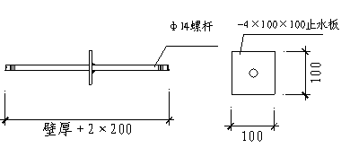
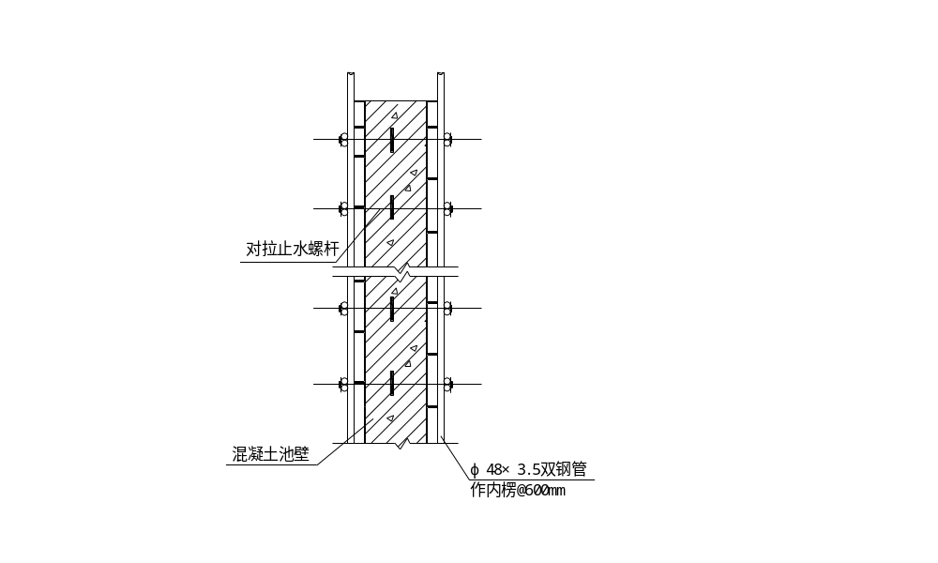
2.6.6 基础砖模施工
本工程为框架结构，处理，砖的强度等级为MU10
3、保护墙施工方法
保护墙在基底清底完成后，即可进行。基坑四周砖墙砌筑完毕后，可将清底的砂石放入保护墙后的槽内，用于支撑砖墙，防止浇筑混凝土时，侧压力过大，使保护墙倒塌。
(1)、认真熟悉施工图纸，严格按砌砖分项施工验收规范要求施工，认真加强砌砖施工中的施工质量过程控制，并同测量工长紧密配合，弄清并核对好砖墙的上下标高、轴线与轴线、轴线与所砌砖墙的内外边线、独力柱基与条基与底板的坡角形式本施工图中除独立柱基外边为直角外，其他坡度均为45º。
(2)、砌砖采用MU50水泥砂浆，砌筑时应不添加外加剂，砌筑时随砌随填稍细的连砂石，回填部分必须填实，高度高于600㎜以上的垂直砖墙分二次砌筑，以免回填时产生跨塌。砖砌阴阳角需用砼作成半径大于50㎜的圆弧斜边，斜坡面采用砼找平，凡筏板外砖墙砌筑高度均要比筏板顶面高50㎜，其余砖墙顶与垫层底齐平。
(3)、砌砖施工前需将砖提前湿润。
(4)、砌筑砖墙应考虑找平层和防水保护层厚度，砖墙完成后内口面的垂直部分每一边应比独立柱基础、筏板砼成形尺寸大30㎜，斜坡成形尺寸大70㎜。
(5)、认真注意后浇带立面的砖墙详细节点图和其它部位的砖墙节点详图。

2.9 土方回填
2.9.1 土方回填在地下室室外防水施工完成、整个地下工程验收合格、砼达到一定的强度不致因回填而受损时，方可进行。
2.9.2 基坑底地坪清理 → 检验土质 → 分层铺土、耙平 → 夯打密实 → 检验密实度 → 修整找平验收。
2.9.3 回填土前对基础等隐蔽工程进行验收，办好隐蔽验收记录；清除基坑内的积水和有机杂物。
2.9.4 地下室防水层外四周的回填土采用富粘土分层夯实并及时做好上部散水坡。粘土总宽度不小于500mm，防止地面水渗漏。
2.9.5 检验回填土的质量有无杂物，粒径是否符合规定。检测回填土的含水量是否在控制范围内，若水量偏高，采用均匀掺入干土或换土等措施；若含水量偏低，可采用预先洒水湿润等措施，使其含水量符合要求。
2.9.6 回填土应分层铺摊。每层铺土厚度根据土质、密实度要求和机具性能确定。蛙式打夯机每层铺土厚度为250～300mm，人工打夯不大于200mm。
2.9.7 基坑（槽）回填应在相对两侧或四周同时进行，以免侧压力坡坏基础、墙体，边角处加强夯实。
2.9.8 室内回填应在上下水管道安装完毕后进行。填筑时应先用人工将管道周围填土夯实，后从两边同时进行，直至管顶0.5m以上时，方可使用机械夯实，以免回填造成管道中心线位移或损坏管道。
2.9.9 防腐绝缘层或电缆周围，应使用细粒料土回填。
2.9.10 回填土在机械碾压之前，先推平，使其表面平实。每层回填土至少夯三遍。打夯应一夯压半夯，夯夯相接，行行相连，纵横交叉。
2.9.11 打夯机进行填方碾压，应采用“薄填、慢驶、多次”的方法，碾压方向应从两边逐渐压向中间，夯锤每次重叠宽度约为15～25cm。辗压时，夯迹应相互搭接，防止漏压。压实密实度以夯锤每次夯压后下沉量不超过1～2cm为准。
2.9.12 分段填土时，每层接缝处应作成斜坡形，夯（碾）迹重迭0.5～1m。上、下层接缝错开不小于1m。
2.9.13 填方应按设计要求预留沉降量，设计无要求时，沉降量一般不超过填方高度的3%。
2.9.14 回填土每层填土夯实后，按规定进行取样，测出干土的质量密度，达到要求后，再进行上一层的铺土。密实度检测试样：基坑回填每50m³取样一组；室内回填每层按100～500m²取样一组；室外回填每层按400～900m²取样一组。

第三节 主体工程施工方案
3.1 主体结构及施工重点、难点简介及施工顺序
3.1.1 主体结构及施工重点、难点简介
3.1.1.1本工程地上六层，层高为3.6m；局部有架空层，层高3.8 m；框架结构；
3.1.1.2 三层以下柱混凝土强度等级为为C40，以上混凝土强度为C30，框架梁、次梁混凝土强度等级为C30，隔墙构造柱、圈梁为C20。施工时必须注意施工部位，严格管理，避免混用、错用。
3.1.1.3 钢筋采用HPB300、HRB400、HRB4500。其中HRB400和HRB500钢筋的外观标记不明显，应严格管理以防混用。受力钢筋的混凝土保护层厚度：根据混凝土标号和部位不同有所不同，主要为剪力墙为20mm；柱为30mm；梁为25mm；板15mm。
3.1.1.4 本工程施工时需注意模板支撑以及模板固定，避免胀模、缩颈、爆模、夹渣、漏等质量通病。
3.1.2 主体施工顺序
框架柱模板支设 →柱钢筋加工及绑扎 →柱混凝土→ 框架梁板模板支设 → 梁板钢筋加工及绑扎 → 梁板混凝土施工 → 重复以上工序直至主体结构施工完毕 → 填充墙施工
3.2 主体模板施工
编制该方案前是根据施工图纸说明中的施工工艺要求, 为了节约室内现浇梁、柱、板抹灰的工期时间，该工程模板方案全部按清水模板施工工艺编制而成。为此施工方就清水模与混水模板之间，清水模板首先必须得：①提高模板的质量要求和价格，②对模板制作安装的操作工一是技术要求高、二是需要延长工时加大难度，所以要与混水模板相比需要加大劳务工资含量；
为了节约工期所以将后期室内装修的现浇梁、墙、柱、板抹灰造价投入到前期一次钢筋混凝土结构模板中去，在工程结算时不扣除室内现浇粱、墙、柱、板的抹灰造价。
3.2.1 模板种类选择
3.2.1.1 柱、梁、板模板等均采用清水模板施工工艺进行拼装。
3.2.1.2根据我公司多年的施工经验，双面覆膜竹胶板模板既具有良好的刚度和强度，又具有表面平整、易拼装、易拆卸、接缝严密、浇筑后混凝土表面光滑等优点，故在本工程中现浇板模板采用双面覆膜竹胶板模板，板缝平接，对拼缝用不干胶带贴缝，以防漏浆,达到清水模板施工要求。
3.2.1.3 现浇楼梯板底底模采用18mm厚酚醛树脂覆模板，利用双排钢筋支撑；踏步板齿形侧模采用50mm厚木板制作。施工前先利用电脑绘图按1:1的比例绘制楼梯大样，测算出转角以及各交接点等关键尺寸，然后再实地制作。
3.2.2 现浇混凝土矩形柱的模板及其支撑架
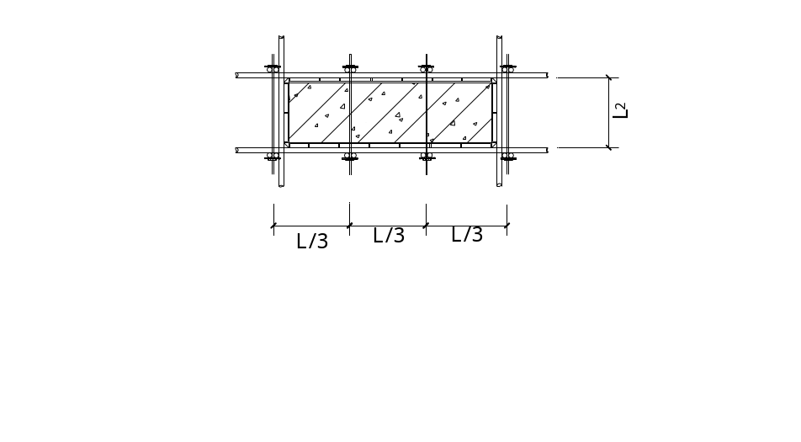3.2.2.1 本工程现浇混凝土矩形柱的模板采用木模纵向拼装。正方形柱截面尺寸为≤600×600mm时，柱箍采用ф48×3.5钢管承受混凝土侧向压力，柱箍间距可设置为450mm，具体支模情况详见上图。
3.2.2.2 正方形柱截面尺寸为≥600mm时，平面设置ф14mm钢筋拉杆与柱箍共同支撑模板，钢筋拉杆竖向间距与柱箍间距同，为由下至上400～600mm，柱脚箍离地≤150mm。详见下图。
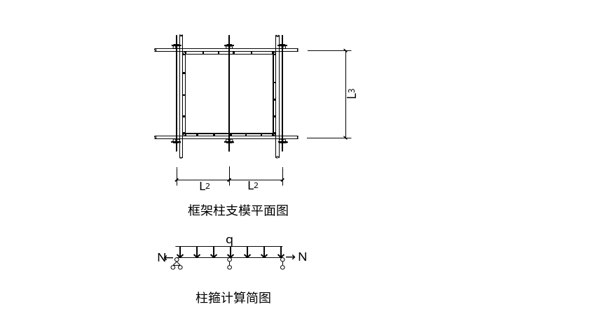
3.2.2.3 截面尺寸长边≥700的长方形柱，平面设置≤300@ф14mm钢筋拉杆与柱箍共同支撑模板，钢筋拉杆竖向间距与柱箍间距同，为由下至上400～600mm，柱脚箍离地≤150mm。详见下图。

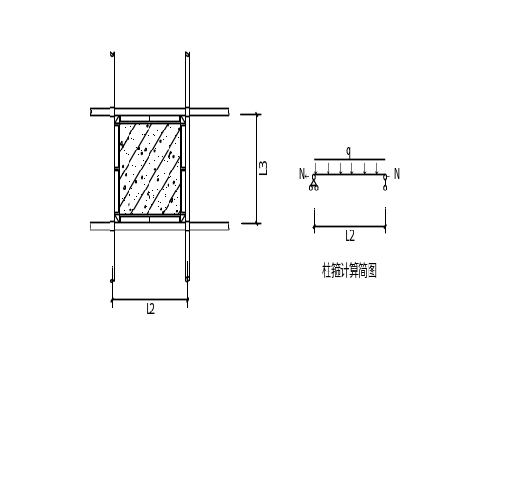
3.2.3 剪力墙模板及其支撑架
3.2.3.1 剪力墙支模采用木模拼装；采用ф48×3.5双钢管作为内外支撑件，即竖向钢管作内钢楞，横向钢管作外钢楞，并搭设灯笼脚手架以支撑固定。剪力墙模板安装前先分段预拼成型，待预检合格后再正式拼装，详见上图。
3.2.3.2 本工程混凝土剪力墙高于2m，混凝土浇筑时设置浇筑口，利用斜溜槽将混凝土侧壁的浇筑高度控制为2m。
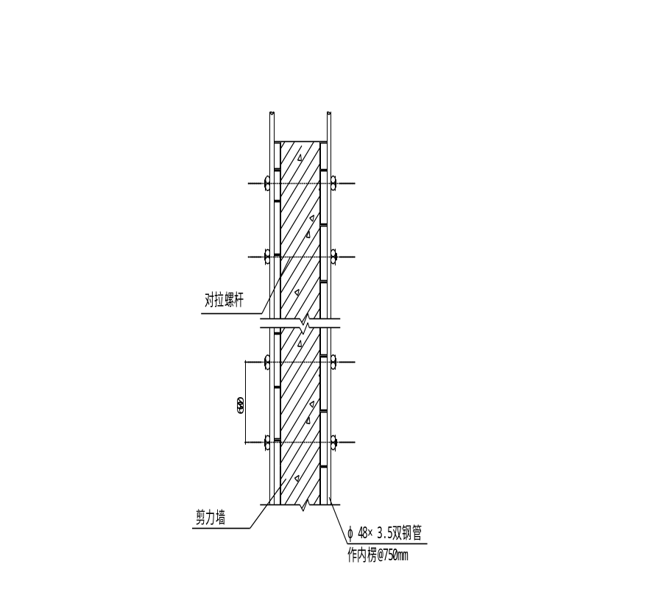3.2.3.3 剪力墙模板采用ф14mm对拉螺栓控制壁厚，保持内、外模板的间距，对拉螺栓的竖向间距由下至上为400～600mm，纵向间距750mm。详见下图。

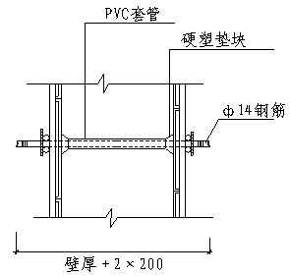

3.2.4 现浇框架梁板模板及其支撑架
3.2.4.1 施工时采用ф48×3.5钢管搭设满堂脚手架做楼板的支撑架，楼板底立杆纵距、横距相等，即la=lb=1m，设三根横向水平杆，步距h=1.25m。扫地杆距地面200mm，板底采用50×100mm木枋作板模搁栅，间距小于等于300mm。梁模支撑立杆横距lb1=0.8m,立杆纵距为la=0.8m，模板支撑架立杆伸出最上层横向水平杆的中心a=0.1m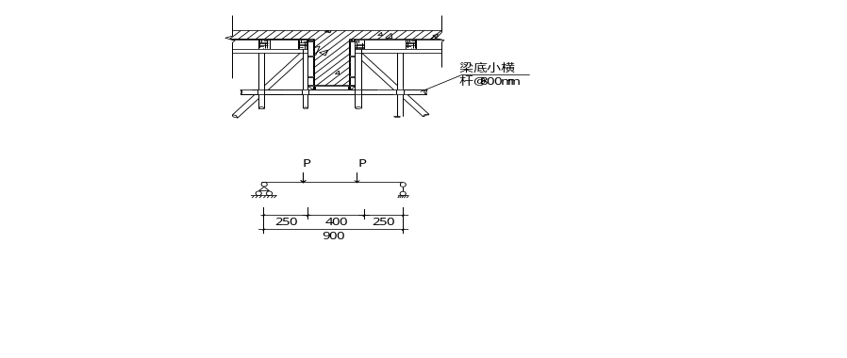，梁板支撑架详见下图。
3.2.4.2 截面尺寸较高时的梁模板
梁截面尺寸高度较高时，施工时采用覆合模拼装，ф48×3.5双钢管支撑，并增设对拉螺杆，梁截面高度≤700时，设置一根对拉螺杆，梁截面高度≥700时，设置两根对拉螺杆。详见下图。

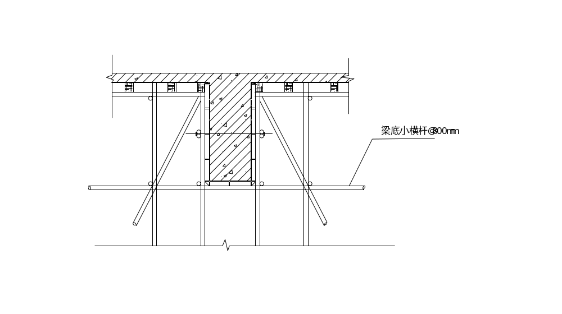
3.2.5 楼梯支模
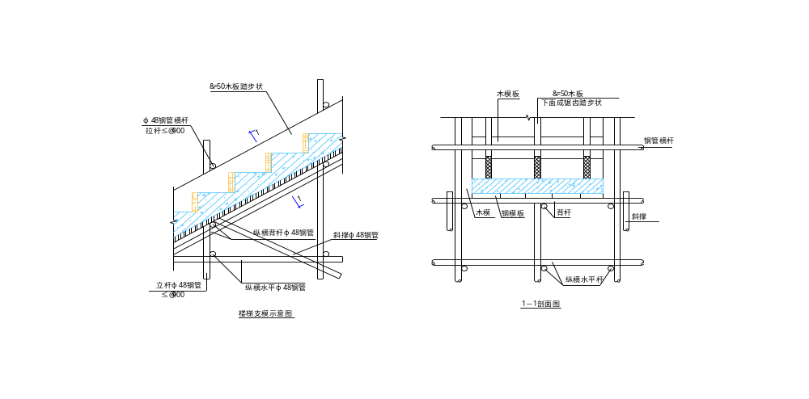

3.2.6 模板的安装施工
3.2.6.1 所有结构支模前均应由专人进行配板设计和画出配板放样图并考虑一定留量调整。
3.2.6.2 模板及其支撑均应落在实处，不得有“虚”脚出现，安拆均设专人负责。柱脚模板应加垫木和砂浆封闭，防止砼浆流失造成烂根。
3.2.6.3 模板的支设必须保证结构的几何尺寸及轴线位置准确，拼缝严密，做好截面控制。
3.2.6.4 梁板跨度≥4m时，悬臂梁悬臂长度≥1.5m时，其中部应起拱，起拱高度宜为梁板跨度的0.2%,悬臂梁悬臂长度的0.2%。起拱不得削减梁、板的截面。
3.2.6.5 上下层模板的支柱应尽可能的安装在一条竖向中心线上。若不能设置在一条中心线上，必须对楼板承载能力进行验算，合格后方可安设，否则必须采取加固措施。
3.2.6.6 模板上的预埋件及预留洞等不得遗漏且安装牢固，位置准确，符合规范要求。
3.2.6.7 为防止砼在硬化过程中与模板粘结，影响脱模，在浇筑砼之前，应在清理过的模板表面上（包括第一次使用的模板）涂刷隔离剂，对隔离剂的基本要求是：不粘结、易脱模、易于操作、易清理、无害于人体、不腐蚀模板。
3.2.6.8 安装模板时必须有保护措施。模板由塔吊起吊，就位时，因柱钢筋已绑扎完毕，柱筋很容易损伤面板，故必须有施工工人在现场扶住模板，轻轻就位。
3.2.6.9 在靠近模板电焊钢筋、钢管时，在施焊处的模板面应用铁皮垫隔，防止焊火烧坏模板板面。
3.2.6.10 在安装模板之前，将各种电管、水管等按图就位，避免模板安装好后二次开洞，模板自身就位时也应严格按照配模图纸进行安装。
3.2.6.11 砼振捣器不能直接碰到板面，避免磨损撞面板，同时振捣时间要按规范规定，要适时振捣，以防模板变形。
3.2.6.12 模板安装完毕后，应仔细检查扣件、支撑架是否牢固；斜撑、支柱的数量和着力点是否合理，是否满足要求；钢楞、对拉螺栓及支柱的间距是否符合要求；各种预埋件和预留孔洞的规格尺寸、数量、位置及固定情况是否符合图纸要求；模板结构的整体稳定性以及拼缝是否严密等，发现问题，及时纠正。
3.2.7 模板的拆除施工
3.2.7.1 模板的拆除应遵循后支的先拆，先支的后拆，先拆除非承重部分，后拆除承重部分原则。模板拆除日期，应按结构特点和混凝土所达到的强度来确定，不允许未到拆模期限便过早拆模。
3.2.7.2 木模板制作时，与混凝土接触面应刨光，拼缝严密。钢、木模每次使用前均应清理干净，并涂刷隔离剂。
3.2.7.3 拆模时不得用铁撬撬开模板，还要保护模板边角和砼边角。拆下的模板要及时清理，清理残渣时，严禁用铁铲、钢刷之类的工具清理，可用模板清洁剂，使其自然脱落或用木铲刮除残留砼。
3.2.7.4 已拆除模板及其支架的结构，应在混凝土强度达到设计强度后，才允许承受全部计算荷载。施工中不得超载使用，当承受施工荷载大于计算荷载时，必须经过计算加设临时支撑。
3.2.8 现浇构件底模拆除时混凝土强度必须达到的要求
结构类型 | 结构跨度（m） | 按设计的混凝土强度标准值的百分率（％）
板 | ≤2 | 50
板 | ≥2、≤8 | 75
板 | ≥8 | 100
梁 | ≤8 | 75
梁 | ＞8 | 100
悬臂构件 | ≤2 | 75
悬臂构件 | ＞2 | 100

3.2.9 模板安装的允许偏差
梁、板模板安装前应用水准仪抄平弹墨线控制标高，安装固定后复查轴线、标高、几何尺寸、模板平整度及支撑系统稳定性。其允许偏差不大于以下要求。

项 目 |  | 允许偏差（mm）
轴线位置 |  | 3
底板上表面标高 |  | ±5
截面内部尺寸 | 基础 | ±10
截面内部尺寸 | 柱、梁、板 | ＋2、－5
层高垂直度 | ≤5 | 3
相邻两板面高低差 |  | 2
表面平整度（2m长度） |  | 5

3.2.10 结构柱、梁、板内走管线的有关构造要求
3.2.10.1 板内电器管管径不得大于板厚1/3，交叉点处，管壁至混凝土表面≥25mm，并在混凝土上下表面增设钢筋网，且应从上下层钢筋之间通过。
3.2.10.2 板内埋管不得平行紧靠梁边或从梁内纵向通过，电线管可从梁边300～500处以外板内绕过。
3.2.10.3 所有竖向管线不应集中于一处从梁内穿过，管道密集处应征得结构同意并采取措施。
3.2.10.4 所有冷热水及消防水管不应在混凝土内暗埋，只能埋套管横穿，梁上穿管位置应位于距支座1/3～1/4净跨范围内。
3.2.10.5 任何管线均不应从柱内通过。
3.2.11 模板工程的质量检测及有关规定
3.2.11.1 模板工程质量检测内容、方法及标准执行《混凝土结构工程施工质量验收规范》（GB 50204－2002）和《建筑工程施工质量验收统一标准》（GB 50300－2001）。
3.2.11.2 模板搭拆执行《建筑施工扣件式钢管脚手架安全技术规范》（JGJ130－2001）的规定。施工时再根据具体情况重新编制专项模板施工方案。
3.3 主体钢筋
本工程钢筋施工均为现场制作、绑扎。钢筋车间设置在靠近塔吊、电源等运输、用电方便的位置，便于管理，方便施工。
3.3.1 钢筋构造要求
3.3.1.1 根据设计图纸，本工程钢筋采用HPB300、HRB400、HRB500。
3.3.1.2 板底部钢筋伸入支座梁中，并大于5d，当为HPB300钢筋时，端部加弯钩，当为HRB400或HRB500钢筋时，端部不加弯钩，支承于剪力墙的楼板底部钢筋应伸入墙端，并满足抗震锚固要求。板的板支座负筋伸入支座未标明时，一般应伸入至梁外皮留保护层厚度，锚固长度为lae，直钩长度同另一端，如不能满足要求，直钩长度加长至满足要求。
3.3.1.3 框架柱的纵向钢筋采用电渣压力焊焊接接头或机械连接接头，框架梁的通长负筋及下部纵筋接头优先采用对焊接头或机械连接接头。跨度小于12m梁的底部纵向钢筋接头在支座或支座的两侧的1/3跨度范围内，不应在跨中的1/3范围内接头，梁的上部纵向钢筋可选择在跨中1/3范围内接头，不应在支座处接头。
3.3.1.4 当现浇板开洞洞口小于300时，钢筋不截断直接绕过洞口设置；孔洞尺寸大于300小于500时，设加强钢筋每边2ф14，锚固长度250（或按设计要求）；需封堵的管井，板内的钢筋不断，待管道安装完毕后再用高一强度等级的混凝土浇筑。
3.3.2 原材料质量要求
3.3.2.1 所有进场的钢筋必须具备出厂合格证，进场后按规定进行抽样试验，合格后经质检员或技术负责人同意后方可投入使用。
3.3.2.2 合格钢筋在储运堆放时，必须挂标牌进行标识，并按级别、品种分规格堆放整齐，不得混杂。
3.3.2.3 钢筋在加工过程中，若发生脆断、焊接性能不良或力学性能不正常等现象，应对该批钢筋进行化学成分分析。对不符合国家标准规定的钢材不得用于工程。
3.3.2.4 钢筋规格品种不齐，需要代换时，应先经过设计和监理单位同意，方可进行代换并及时办理技术核定单。
3.3.3 钢筋的加工制作
3.3.3.1 钢筋加工应按设计的级别、规格、形状、尺寸、锚固长度、弯钩长度、抗震或附加构造要求进行配筋下料成型加工。加工成型的钢筋应挂牌分别堆放，不得错漏、混用。
3.3.3.2 主体梁的粗钢筋接头采用闪光对焊或机械连接接头；柱的竖向钢筋接头采用电渣压力焊或机械连接接头；现浇板的钢筋采用搭接接头，严禁采用焊接接头，其最小搭接长度应大于300mm。
3.3.3.3 钢筋焊接质量应满足《钢筋焊接及验收规程JGJ18－96》要求，焊工均应持证上岗，并应进行试焊，按规定抽查合格后方可正式施焊。
3.3.3.4 箍筋采用封闭箍，箍筋末端做成135°弯钩，弯钩的平直部分不小于10d。
3.3.4 钢筋定位措施
3.3.4.1 柱竖向钢筋的定位：在梁下口200mm和梁上口50mm处设置柱竖向钢筋的位置固定箍，将其与竖向柱筋焊牢并垫好垫块，防止柱筋移位。
3.3.4.2 梁钢筋定位：在梁上下纵向钢筋为两排以上时，各排钢筋之间的净距为一倍d并不小于25mm，故施工时在两排纵向钢筋之间Ф25横向短筋以保持排距，短筋@1.5m，长度＝梁宽－50 mm。详见下附图。
3.3.4.3 楼板上部负弯矩钢筋定位：设置“∏”形ф14钢筋撑脚,上部采用ф14通长筋，以保证负弯矩钢筋的位置正确且不变形，“∏”形ф14钢筋撑脚设置于墙边300 mm设置且负弯筋范围内必须保证设置两排。详见附图

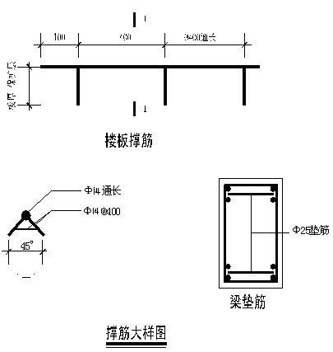
3.3.4.4 施工中应特别重视保护雨蓬、挑檐、阳台等悬臂板的上部负弯矩钢筋位置正确，绝对避免踩踏，且在浇筑混凝土时应专门制作铁板凳作该处的混凝土浇筑跑道。
3.3.4.5 绑扎定位
(1)、现浇板、基础等钢筋网绑扎：四周两行钢筋交叉点每点扎牢，中间部分交叉点可相隔交错扎牢，必须保证受力钢筋不位移；双向主筋的钢筋网，须将全部钢筋相交点扎牢；绑扎时注意相邻绑扎点的铁丝扣要成八字形，以免网片歪斜变形。
(2)、柱梁箍筋接头（弯钩叠合处）交错布置在四角纵向钢筋上；箍筋转角与纵向钢筋交叉点均应呈八字形扎牢。
3.3.5 钢筋的安装绑扎
3.3.5.1 按照设计、规范要求进行锚固、搭接。钢筋接头不得设置在梁端、柱端的箍筋加密区内。
3.3.5.2 安装绑扎前先根据图纸要求找出钢筋的摆放位置，并划线确认：柱的箍筋，在两根对角线主筋上划点；梁的箍筋，则在上部钢筋上划点；现浇板钢筋，在模板上用墨线弹线。
3.3.5.3 柱纵向钢筋总数不超过4根时，可在同一截面连接，多于4根时，同一截面钢筋接头数不多于总根数的50％，即相邻两根竖向钢筋应错开LaE距离连接。
3.3.5.4柱梁、梁梁相交的节点处钢筋布置较密，安装绑扎前应根据施工图确定好各梁、柱钢筋的安装顺序和穿插次序，确保受力钢筋的位置正确。
3.3.5.5 上下层柱截面变化时，其下层竖向钢筋必须在上层梁钢筋绑扎之前先行收缩准确，确保柱、墙断面以及钢筋的连续性。
3.3.5.6 主次梁交接处，次梁的上下部钢筋应在主梁纵筋之上；当梁边与柱边齐平时，梁纵筋放于柱筋内侧。
3.3.5.7 板的底部钢筋短向筋放在下层，长向筋放在短向筋之上，板上部负弯矩钢筋的长向筋在下层，短向筋在长向筋之上。
3.3.5.8 现浇板双层钢筋绑扎时，上部钢筋应待水电安装等安装工作完毕之后最后进行绑扎。为防止浇筑混凝土时踩踏楼板负弯矩钢筋，浇筑混凝土时用铁马凳搭设活动跑道，同时派钢筋工值班，随时修复被踩踏的楼板负弯矩筋。
3.3.5.9钢筋应按轧制的外形级别标志分类堆放。钢筋易生锈，不得在室外露天存放。每批钢筋重量不大于50t。对外形尺寸、表面质量及重量偏差的检查，按每批抽取5%的数量进行检验。
3.3.5.10 当钢筋末端需制作90度或135度弯折时，钢筋的弯曲直径不宜小于钢筋直径的5倍。
3.3.5.11柱梁的钢筋的交叉点采用全部铁丝扎牢；即必须满扎，双向受力的钢筋，必须全部扎牢。
3.3.5.12 根据设计说明，板的底部钢筋伸过支座梁中心线，且长度≥5d，且不小于120mm。板的边支座负钢筋锚入支座未注明时，一般伸至梁外皮留保护厚度。
3.3.8 钢筋工程的质量检测及有关规定
3.3.8.1 钢筋及预埋件安装完毕后，必须按照施工图及规范要求进行检查验收，并作好隐蔽验收记录。
3.3.8.2 钢筋工程质量检测内容、方法及标准执行混凝土结构工程施工质量验收规范》（GB 50204－2002）、构造图集《11G101》和《建筑工程质量验收统一标准》（GB 50300－2001）。

3.4 混凝土工程
本工程混凝土采用甲供商品砼，利用混凝土输送泵、塔吊及布料机等运输工具运入浇筑点。
3.4.1 混凝土的质量控制
3.4.1.1 施工时注意明确各种混凝土强度等级使用的范围及部位，不得错用、混用。
3.4.1.2 主体混凝土施工，必须使用大厂生产的性能稳定的水泥，砂、石粒径级配应符合规范要求。不符合要求的砂、石不能直接用于配制混凝土。
3.4.1.3 加强与混凝土搅拌站的联系，要其按要求提供原材料材质证书、混凝土配合比报告单、混凝土强度试验报告单、初凝及终凝时间、坍落度要求等，并在现场浇筑地点随机取样制作试块送检。
3.4.1.4 采用混凝土输送泵进行混凝土的运输，施工前先根据砼的生产率，确定所需混凝土泵台数、管道长度、布置位置等并进行管道等的安装工作。
3.4.1.5 连续浇筑混凝土时应保证混凝土不间断供应，现场工长应做好浇注点与混凝土搅拌点的指挥协调工作，每批供料必须按双方协定的节奏和时限供应，以防止冷缝事故。混凝土运输、浇筑和间歇的允许时间（min）如下表：

混凝土强度等级 | 气 温
混凝土强度等级 | 不高于25℃ | 高于25℃
不高于C₃₀ | 180 | 120
高 于C₃₀ | 180 | 120

3.4.1.6 泵送混凝土，其输送管路的起始水平管长度不小于15m，除出口处用软管外，输送管路的其它部位均不能用软管。
3.4.1.7 混凝土输送泵的固定不得直接支承在钢筋、模板及预埋件上，水平管要求每隔一定距离用支架、台垫、吊具等固定，以便于排除堵管、装拆和清洗管道。
3.4.1.8 混凝土开始泵送时保持慢速运转，并观察泵压，待确认正常后再以常速泵送。向下泵送时，管道与垂线夹角不小于12°，以防止混凝土因自重下落形成空段引起堵塞。
3.4.1.9 泵送混凝土的坍落度与压力泌水量控制在14～18cm和50～120cm的范围内，泵送过程中严禁向泵斗和泵槽斗内加水。
3.4.2 主体混凝土施工顺序
3.4.2.1 竖向施工顺序：如果混凝土强度等级不一致，首先在所有模板支好后浇筑框架柱混凝土，然后浇筑梁、板混凝土，如果如果混凝土强度等级一致，则按照先远后近的原则浇筑混凝土。
3.4.2.2 水平施工顺序：梁板施工一次连续进行，不另留施工缝。如特殊情况需要时，施工缝留在次梁板跨中间1/3范围内或主梁板跨中间1/3范围内，楼梯施工缝留设在楼层平台以上3个梯踏步或1/3L以外，梯梁不允许设置施工缝。
3.4.3 混凝土浇筑前现场的准备工作
3.4.3.1 混凝土浇筑前应清除模板内杂物；仔细检查模板结构的整体稳定性以及拼缝是否严密等；检查水电施工的预埋件和预留孔洞的规格尺寸、数量、位置及固定情况是否符合图纸要求；钢筋绑扎是否牢固，发现问题，及时纠正。
3.4.3.2 办理钢筋隐蔽工程验收记录，搭好浇筑混凝土时的马道或跳板，保证混凝土施工人员不踩踏绑好的钢筋。
3.4.3.3浇筑混凝土前必须提前1-2个小时用水将模板全部湿润。
3.4.4 柱混凝土的浇筑施工
3.4.4.1 柱混凝土分段浇筑，分层下料、振捣。每层高度≤500mm。柱高度大于2m时，在墙、柱的侧模面开不小于300mm高的洞口，装上斜溜槽，分段浇筑，每段高度不大于2m。柱混凝土浇筑时，适当控制混凝土的浇筑速度，以减少混凝土对模板的侧压力。
3.4.4.2 墙、柱的混凝土浇筑量较大，施工时需多增加几个振捣点，确保振捣密实。墙柱混凝土分层振捣时，振捣上层混凝土时振动棒插入下层混凝土至少50mm，振捣应均匀，振动间距不大于振动半径的1.5倍。
3.4.5 梁、板混凝土的浇筑施工
3.4.5.1 梁、板混凝土浇筑时，采用ф48钢管搭设满堂浇筑架，并满铺架板作操作走道，以保证每板块的混凝土能由远而近连续不断的浇筑,确保通道通畅，严禁在浇筑过程中踩踏钢筋，避免钢筋变形。
3.4.5.2 梁、板混凝土同时浇筑，先将梁根据高度分层浇捣成阶梯形，让梁混凝土稍稍沉实后，浇筑到板底位置时再与板混凝土一起浇筑，随着阶梯形的不断延伸，连续向前推进。
3.4.5.3 梁板混凝土浇筑时，倾倒混凝土的方向应与浇筑方向相反。具体做法是：由一组作业人员先浇梁混凝土，待梁浇筑完一个开间后，另一组作业人员开始浇筑板混凝土，始终保持先浇梁后浇板。
3.4.5.4 楼板的浇筑厚度控制：浇筑前应在柱钢筋上标出水平控制线，用以控制找平。板混凝土用振动器振实后，用铝合金靠尺刮平，在混凝土初凝后终凝前，由人工再次用滚筒滚压，然后后退作业用木抹子压平收光。
3.4.5.5 楼梯梯段混凝土自下而上浇筑，先振实梯段下部底板混凝土，达到踏步位置再与踏步混凝土一起浇筑，不断向上连续浇筑，并随时用木抹将踏步表面抹平。
3.4.5.6 梁、柱节点范围中钢筋密集，为保证混凝土浇筑质量，施工时应注意以下几点：
（1）、施工时采用同等级5～20mm的细石混凝土浇筑，
（2）、掺加减水剂改善混凝土的和易性，使混凝土的塌落度达到170～190mm，以保证节点混凝土浇筑密实。
（3）、浇筑时采用小型振动棒振捣，并配以人工扦插。
3.4.5.7 对于水电消防等管井混凝土的封堵：所有管道安装完毕后采用与该部位构件高一个等级的混凝土进行浇注。
3.4.6 混凝土浇筑中的重点注意事项
3.4.6.1 混凝土浇筑过程中，做到振动棒快插慢拨，插点均匀，梅花插点，逐点移动，每次振动时间控制在混凝土无明显下沉、不少振、不超振，以基本上不出现气泡并开始泛浆为准，控制好混凝土浇筑质量，避免漏振、超振，使混凝土振捣密实，不出现蜂窝孔洞。
3.4.6.2 混凝土分层分段浇筑的搭接时间间隔不超过2小时（即初凝时间），混凝土搭接处振捣时振动棒应插入下层，并加强振捣，保证振捣密实。
3.4.6.3 混凝土的浇筑过程中，要注意保证钢筋保护层厚度。混凝土振动要密实。按规范要求分层分部取样制作混凝土试块，并进行早期试压，以确定模板的拆除时间和对混凝土质量进行控制。
3.4.6.4 混凝土浇筑过程中，设专人负责检查模板、支撑、钢筋的情况，并进行加固修整。
3.4.6.5混凝土浇筑过程中，润管砂浆不允许浇筑在主体结构中，用吊斗将润管砂浆吊离。
3.4.7 混凝土的养护
3.4.7.1 混凝土振捣完毕后，表面应根据标高用木抹子压实，抹平，不得有松散混凝土存在。10～20小时内进行浇水养护，并保持混凝土处于湿润状态，浇水养护时间不少于14昼夜。
3.4.7.2 在混凝土强度未达到1.2N/mm² 之前不得在混凝土表面踩踏或拆除模板及支撑，包括侧模o。
3.4.8 施工缝处理
已浇筑的混凝土抗压强度达到1.2N/mm²后，方可对施工缝进行处理，经处理后，才能浇筑上部混凝土。
3.4.8.1清除施工缝处混凝土表面的水泥浆和松动的石子，以及疏松混凝土层，并用水冲洗干净、充分湿润，且不得有积水。
3.4.8.2 在浇混凝土前，先在施工缝处铺一层与混凝土同成份的水泥砂浆湿润，然后再浇后续混凝土。
3.4.8.3 施工缝处应仔细捣实，使新老混凝土结合紧密。
3.4.9 混凝土工程的质量检测以及有关规定
混凝土工程施工质量检测内容、方法及标准执行《混凝土结构工程施工质量验收规范》（GB 50204－2002）和《建筑工程施工质量验收统一标准》（GB 50300－2001）。
3.5 砌体工程
本工程隔墙采用页岩多空砖和页岩空心砖，分区域采用Mb5.0混合砂浆；Mb5.0水泥砂浆砌砖墙。
3.5.1 砌体施工工艺流程
砖浇水湿润 → 定位放线 → 拌制砂浆 → 砌筑墙体→ 浇筑构造柱、过梁→ 验评
3.5.2 原材料质量要求
3.5.2.1 砂浆用砂采用过筛中砂，砂中的含泥量不超过3%。砂浆配合比必须经实验室试配确定。
3.5.2.2 砂浆采用干拌砂浆，加水配制，每盘砂浆原材料的用量严格过称计量。砂浆应随拌随用，水泥砂浆必须在拌制后3h内、混合砂浆在拌制后4h之内使用完毕，施工期间最高气温超过30℃时，分别在拌成后2h和3h内使用完毕。
3.5.2.3 砂浆试样在出料口随机取样、制作。每一楼层或250m³砌体中的各种强度等级的砂浆，每台搅拌机至少取样一次。
3.5.2.4 砌体工程所采用的砖应符合国家现行标准和相关的规定。
3.5.2.5 砖在运输、装卸过程中，严禁抛掷和倾倒，进场后按品种、规格分别堆放整齐，堆置高度不宜超过2m。
3.5.2.6 提前1～2天浇水湿润砖，使其含水率达到10%～15%。
3.5.3 填充墙体构造要求
3.5.3.1 填充墙上设置构造柱的部位:墙端部L形十字形T字形交接处;大于等于2.5米宽门窗洞口两侧;墙长大于5米及墙长超过2倍层高时间距3～4m处;带形窗窗下墙高大于500 mm时间距<2.0m处;500～1500高的女儿墙间距<2m处. 填充墙上构造柱截面200墙厚,纵筋4ф10箍筋ф6.5@200,在楼层上下各500范围内@100,,纵筋应锚入梁内30d.填充墙沿与之相连的框架柱全高每隔400mm左右设置2H拉墙筋,拉筋锚固采用植筋。
填充墙转角及单片墙端部均应设置构造柱，墙长超过5m时，每隔3～4m设一构造柱。构造柱截面2540×墙厚，4ф12，锚固采用植筋，箍筋ф6.5@200。
3.5.3.2 当墙高超过4m时，在墙高中部或门窗上口设置钢筋混凝土现浇带，截面为150×墙厚，配筋4ф10及ф6@250。
3.5.3.3填充墙沿墙高每隔1500mm设M10混合砂浆配筋带,截面为墙厚×50,纵筋2ф8，水平拉筋ф6@400
3.5.3.4 外墙窗宽度≥2m时，窗裙墙顶面应设压顶拉结梁，压顶拉结梁截面b×120，纵筋为4ф10，ф6@200。纵筋锚入柱墙内la。
3.5.4墙体砌筑施工
3.5.4.1 砌筑施工前，逐一复查主体的轴线、标高，按照施工图纸在现浇板上弹好墙的施工墨线，标注出门窗洞口位置，并根椐结构高度，制作皮数杆，在皮数杆上注明门窗洞口、木砖、拉结筋、过梁的尺寸标高。
3.5.4.2 将砌筑部位的砂浆和杂物等清除干净，并浇水湿润。
3.5.4.3 填充墙砌至接近梁板底部时，应留设一定缝隙，待填充墙砌筑完并至少间隔7d后，再采用实心砖斜砌挤紧，其倾斜度为60°左右，砌筑砂浆应饱满；便于门窗框的安装锚固。
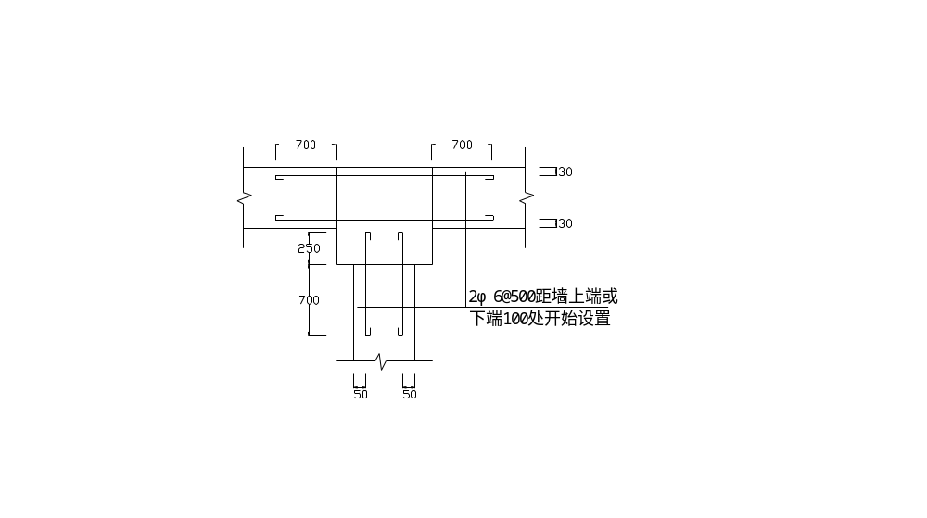
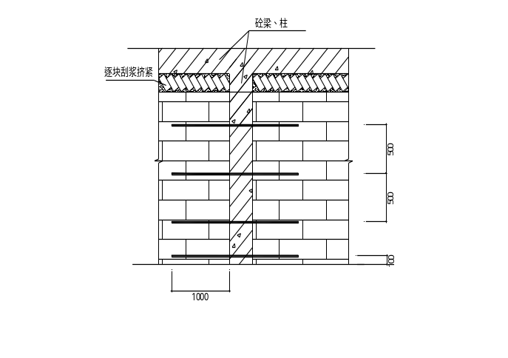3.5.4.4拉结钢筋与主体结构采用植筋连接，钢筋一般采用ф6.5@500m伸入墙中不小于1m。填充墙与框架柱之间的缝隙应采用砂浆填满。填充墙与框架主体之间的拉结详见下图。
3.5.4.5 为避免填充墙与混凝土连接处因材料不同，收缩变形而导致墙面抹灰层出现裂缝，施工时应在接缝300mm以内的砌体水平灰缝内预埋22＃铅丝，@150mm两端露出墙面50mm，以备后期墙面抹灰时绑扎固定抗裂钢丝网。
3.5.4.6 砖的砌筑应上下错缝，砖竖缝应先挂灰后砌筑。砌体灰缝应横平竖直，水平灰缝和竖向灰缝厚度应控制在10mm，不得小于8mm，也不得大于12mm。
3.5.4.7 砌体灰缝应砂浆饱满，水平灰缝砂浆饱满度达80％以上。竖缝不得出现透明缝、瞎缝。
3.5.4.8 砌体工程的工作段分段位置设置在门窗洞口处，相邻工作段的砌筑高差不得超过一个楼层的高度。
3.5.4.9 在填充墙半层层高处设置圈梁一道，作法详见中南G701（二）P40。在底层、楼层纵横墙交接处，墙体中设置构造柱，构造柱间距≤2.5m，构造柱与上下梁板之间的连接应有效可靠。
3.5.4.10 砌筑外墙时，砌体上不得留脚手眼（洞），可采用里脚手架或双排立柱外脚手架进行施工。
3.5.4.11 空心砖不得用瓦刀砍劈，不够整砖时，用实心砖补砌。洞口两侧必须规则整齐。
3.5.4.12 墙体不得开水平槽和未经允许不得开斜槽。
3.5.5 砌体预留件与构造柱作法
3.5.5.1 安装预制过梁时，其标高、位置及型号必须准确，坐灰饱满；如坐灰厚度超过2cm，要用细石混凝土铺垫，过梁安装时，两端支承点的长度应一致。
3.5.5.2 凡设有构造柱的部位，在砌筑前，先根据设计图纸将构造柱位置进行弹线，并把构造柱插筋处理顺直，拉结筋按设计要求放置，设计无要求时，一般沿墙高50cm设置2根φ6.5水平拉结钢筋，每边深入墙内不应小于1m；剪力墙、柱端墙拉结筋、构造柱上下采用植筋方式施工。
3.5.5.43 预埋管道应在砌筑时进行，且埋在细石混凝土内或1:2水泥砂浆内，不允许在砌体横向或斜向凿打开槽。
3.5.6 砌体工程的质量检测以及有关规定
3.5.6.1 砌筑完成每一楼层后，及时校核砌体的轴线和标高，在允许偏差范围内，其偏差可在基础顶面或楼面上校正，标高偏差应通过调整上部灰缝厚度逐步校正。
3.5.6.2 砌体的尺寸和位置允许偏差
项 目 |  |  | 允许偏差（mm） | 检 验 方 法
 |  |  | 墙 | 检 验 方 法
轴线位移 |  |  | 10 | 用经纬仪和尺检查或用其他测量仪器检查。
基础顶面和楼面标高 |  |  | ±15 | 用水准仪和尺检查，不少于5处。
墙面垂直度 | 每 层 |  | 5 | 用2m托线板检查
墙面垂直度 | 全高 | 小于等于10m | 10 | 用经纬仪或吊线和尺检查
墙面垂直度 | 全高 | 大于10m | 20 | 用经纬仪或吊线和尺检查
表面平整度 | 清水墙、柱 |  | 5 | 用2m直尺和楔形塞尺检查
表面平整度 | 混水墙、柱 |  | 8 | 用2m直尺和楔形塞尺检查
水平灰缝平直度 | 清水墙 |  | 7 | 拉10m线和尺检查
水平灰缝平直度 | 混水墙 |  | 10 | 拉10m线和尺检查
水平灰缝厚度（10皮砖累计数） |  |  | ±8 | 与皮数杆比较，用尺检查
外墙上下窗口偏移 |  |  | 20 | 用经纬仪或吊线检查，以底层窗口为准；检验批的10%，不少于5处。
门窗洞口高、宽（后塞口） |  |  | ±5 | 用尺检查；检验批洞口的10％，且不应少于5处。

3.5.6.3 砌体施工的质量检测内容、方法及标准执行《砌体工程施工质量验收规范》（GB50203－2002）和《建筑工程施工质量验收统一标准》（GB 50300－2001）。

第四节 脚手架工程
4.1 脚手架的选用

4.1.1脚手架材料要求
1、脚手管采用φ48×3.5钢管，钢管表面平直光滑，不应有裂纹、分层、压痕、划道和硬弯，钢管两端面平直，严禁打孔。
2、扣件采用可锻铸造扣件，扣件不得有裂纹、气孔，选用的扣件与钢管贴合面必须严格整齐，接触良好，扣件在使用要认真修理、检查，螺栓是否有滑丝现象。
4.1.2 外脚手架的选用
4.1.2.1 本工程外脚手架±0.000以上共23.6m，1～2层在建筑物以外采取先按落地双排架,要求做好基础后开始搭设，外脚手架的搭设必须满足外装的需要，维护用密目安全网必须是经检验合格的安全网，外架上必须设置踏脚板、警示牌。
根据该工程设计情况主体施工时，外架采用双排钢架，内架为早拆体系支撑架，装饰、装修时，外架为双排钢管扣件，内架为工具式移动架。
在主楼一层完成后，应规定搭设水平安全网，二层以上搭设全封闭外架。
封闭脚手架的起点楼层应在板浇注时，预埋ф18的钢筋环，作为固定本层的水平架杆，水平杆外端部的斜撑底脚，应支承在本层的下层楼板上，双排外架宽1.2m，立杆间距1.5m，水平杆间距根据层高确定为1.8m,与外墙净距0.25m，护栏外挂安全网。脚手架设置足够的剪刀撑，每9m一道，与地面夹角45°－46°。脚手架和主体结构的拉结采用主体结构封口梁内予埋40×4铁件+M12螺栓+L40×4扁钢扣件，用扁钢扣件将脚手架立杆扣牢。拉结点竖向每层均设，水平方向3－4m左右呈梅花型布置。施工层脚手先临时用连杆与满堂内架拉结，待砼浇完后再与结构拉结。脚手架立杆根部插入落脚处予埋的Ф25钢筋头，防止立杆根部移动。脚手架在设施工电梯部位需要断开时，除在断开部位增加拉结点外，另用长钢管在不影响使用的部位将断开的两端连结起来。
外架在每一楼层柱的位置用2根负管和已浇注砼柱连结一次，双排外架每二层设一水平安全网，外面用尼龙网全部封闭，施工操作架应满铺跳板，设置防护栏杆，防护栏杆的搭设必须在每次楼施工前，以确保安全施工。
楼层柱梁的支撑采用碗扣脚手架，立杆纵向间距0.9m，模板支撑架立杆纵横间距1.5m，水平杆竖向间距1.8m，梁模架宽0.8m。柱筋绑扎前应搭设施工操作架，该操作架的搭设应与梁板支模架综合考虑，楼板砼浇注时应用角钢马凳搭设施工平台，避免踩踏板上层钢板.
脚手架具体搭设方法：
外排栅工程采用φ48钢管搭设，其搭设顺序为：摆放扫地杆（贴近地面的大横杆）→逐根树立立杆，随即与扫杆扣紧→装扫地小横杆并与立杆或扫地杆扣紧→安第一步大横杆（与各立杆加紧）→安第一步小横杆→第二步大横杆→第二步小横杆→加设临时斜撑杆（上端与第二步大横杆扣紧，在装设两道连墙杆后可拆除）→第三、四步大横杆和小横杆→连墙杆→接立杆→加设剪力撑→铺脚手架。
在外墙10.8m高处搭设一道安全斜挡板，安全斜挡板水平宽度不小于2m；排栅外侧满拉安全网。
过门洞时，可挑空1～2根立杆，并应在门侧加设斜杆加固，将荷载分布到两侧立杆上。
脚手架的搭设必须跟上结构进度，比楼面高出1.5m以上。
根据现场实际情况，现场四周满搭双层安全挡板。
外架计算
立杆为横距b＝1.5m双排布置，纵距a=1.8m，设置小横杆和剪刀撑。
立杆受力验算
①轴心荷载（N）
N=H₀Pn+ab₂（0.5n₁+ηn₂q₂）=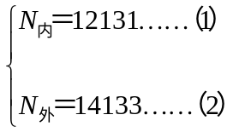
其中：
q₀=37.7N（立杆每米长度的自重）；
q₁=343N/m2（脚手板自重）；
q₂=2648N/m2（脚手板上的施工荷载）取3kN/m2；
q₃=9.8N/个（扣件自重）；
H₀=15m（立杆总高度）；
n=9（脚手架的总步数）；
n₁=9（铺脚手板层数）；
n₂=2（可以构成轴心荷载的作业层数<偶数>）；
a=1.8m（立杆纵距）；
b₂=1.5m（作业面铺板宽度）；
η=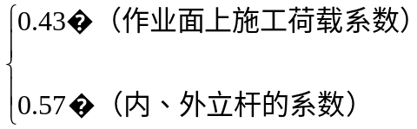
pn=121N（每1m架高的脚手架杆件的自重）；
（N_{内}=内立杆的轴心荷载；N_{外}=外立杆的轴心荷载）。
②偏心荷载
a、内立杆的偏心荷载p_{内}
p_{内}=ηab2q2n5=3609N……（3）
b、外立杆的偏心荷载p外
p_{外}=ηab2q2n5+Lq0+p0=1859N+H0×30N/m=2309N……（4）
其中：L=由1根外立杆承受的剪刀撑、斜撑和栏杆的总平均长度；
p₀=护栏板等其他作用于外立杆的荷载；
n₅=按偏心荷载计算的作业层数。
③验算立杆
1.2（p_{偏}＋N）≤ΦpA1[σ]……（5）
即：内立杆：1.2（p_{内偏}+N_{内}）≤ΦpA1[σ]……（6）
外立杆：1.2（p_{外偏}+N_{外}）≤ΦpA1[σ]……（7）
其中：Φp──Φp=0.568，实腹式偏心受压杆件在弯曲作用平面内的稳定系数；
A1──4.89cm2；
[σ]──16.67kN/cm2。
将（1）、（2）、（3）、（4）计算结果分别代入（6）、（7）中得
p_{内偏}+N_{内}=3609+12131=15740<67931×0.568=38585
所以布设满足强度要求。
p_{外偏}+N_{外}=2309+14133=16442<67931×0.568=38585
所以布设满足强度要求。

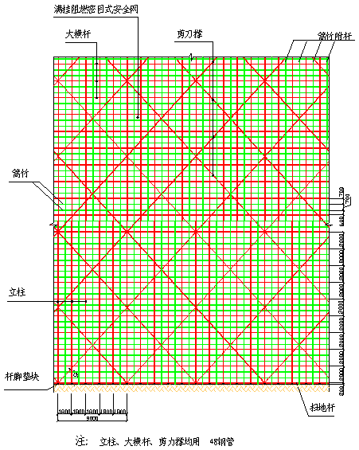

第五节 屋面及防水工程
5.1 屋面工程作法简介
5.1.1根据设计说明，本工程屋面防水等级为Ⅱ级，耐用年限为15年。雨落斗、雨落管需安装牢固，水落口周围直径500mm范围内坡度不小于5%，并应用防水油膏嵌填，厚度不小于2mm。防水层在转角处及接缝处均进行加强处理。
5.1.2 本工程有隔热板上人屋面，具体做法自下而上如下：（1） 钢筋混凝土屋面板；（2） 泡沫混凝土建筑找2%坡；（3） 20厚1:2.5水泥砂浆找平层；(4)刷基层处理剂一遍；(5)3+3mm句酯胎SBS防水涂料；(6)20mm厚1:3水泥砂浆保护层(7)30厚挤塑厚聚苯板(经处理后达到B1级燃烧性能)；（8）满铺耐碱无纺聚酯纤维布一层；（9）40厚刚性层 。
5.1.3 本工程无隔热板非上人屋面，具体作法自下而上如下：（1） 钢筋混凝土屋面板；（2） 泡沫混凝土建筑找2%坡；（3） 20厚1:2.5水泥砂浆找平层；(4)刷基层处理剂一遍；(5)3+3mm聚酯胎SBS防水涂料；(6)20mm厚1:3水泥砂浆保护层。
5.1.4 雨蓬防水做法如下：（1）钢筋混凝土结构层；（2）刷水泥浆结合层一遍；（3）最薄处25厚1:2.5水泥砂浆加4%防水剂，提浆压光；
5.2 屋面工程施工的一般原则
5.2.1 屋面防水施工顺序：屋面结构层清理 → 管周管孔嵌缝 → 管周嵌防水油膏 → 找坡层弹墨线 → 找坡层坡向、厚度确定 → 找坡层施工 → 找平层施工 → 防水层 → 聚乙烯挤塑保温板 → 保护层施工→ 结合层及地砖面层施工。
5.2.2 施工前应仔细研究图纸，为屋面施工做好技术准备。屋面防水施工的重点在于细部的处理，如防水接头的处理，雨水管周边的处理等。细部处理质量的好坏直接影响到屋面防水的效果。施工管理人员必须在施工前明确节点的具体做法。
5.2.3 防水原材料必须坚持“先复检，后施工”的原则，根据施工规范要求，对原材料需要检测的各项性能指标进行复试，不符合要求的不能进场使用，更不能“先施工，后试验”。
5.2.4 每道工序施工前，应有细致明了的技术交底，其内容应符合规范和设计要求。诸如泛水坡度、分水线位置、上翻高度、新材料的操作工艺等都必须交代清楚。
5.3 屋面找坡层施工
5.3.1 本工程屋面泡沫混凝土找坡层的施工工艺流程为：基层处理 → 弹分水线 → 铺设泡沫混凝土找坡层 → 找平 → 质量自检。
5.3.2 基层处理：砼表面如有垃圾、杂物等应清理干净。
5.3.3 找坡层坡向及厚度确定时，注意控制天沟纵向分水点边缘，保证找坡层的最薄处厚度，控制线弹在女儿墙上，并在屋面板上按1.5m×1.5m间距作找坡层厚度控制点。
5.3.4 找坡层材料的配合比应根据设计要求严格控制。施工时，按比例采用人工拌合或用搅拌机拌合，拌合要均匀，随拌随铺。
5.3.5 找坡层根据女儿墙上的墨线及厚度控制点铺设，找坡层应紧贴基层，铺设平整、严实，分层铺设的接缝应错开，板缝间用碎屑加胶料拌匀填补严密。
5.3.6 找坡层中按不大于6m×6m间距设Φ40 PVC排气主管及直径＜Φ40的排气支管。排气主管周边打孔，孔径≥6mm，支管两侧打孔，孔径≥6mm（纱布包裹），孔距为200mm。排气管上部出口设置于女儿墙内，下弯排出。排气管出口设置，详见下图。
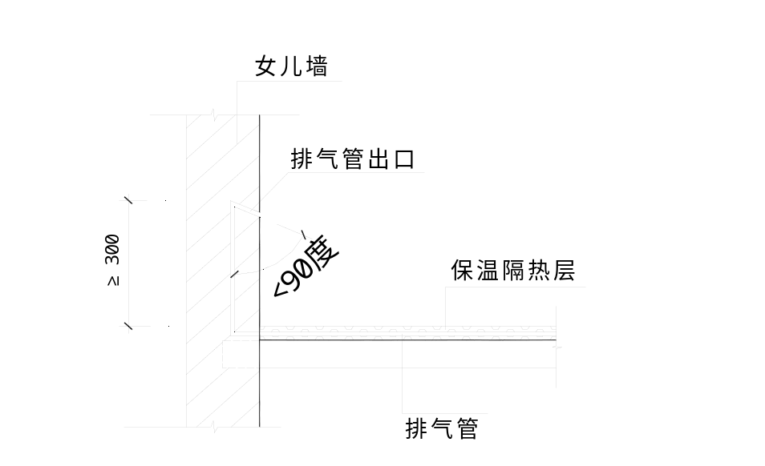5.3.7 找坡层铺设前，应将穿过屋面现浇板的管道周边用细石砼嵌实并灌防水油膏，管周嵌缝施工方法及要求详见专项技术措施中卫生间防渗漏措施的有关内容。
5.3.8 找坡层在施工过程中和完工后，均采取措施加以保护，预防浸水和破坏。
5.3.9 穿过找坡层的管道、设备与找坡层基层的缝应事先封闭严密，完工后禁止在其上打洞。
5.4 找平层施工
5.4.1 屋面找平层施工的工艺流程：基层处理 → 设标疤 → 嵌木隔条→ 抹水泥砂浆 → 抹压收光 → 养护 → 成品保护。
5.4.2 找平层施工的构造要求：
(1)、找平层必须要有足够的强度（要求不低于5Mpa），表面平整光滑，不得有起砂、起皮、酥松、空鼓等现象，如果发现有凹坑应采用水泥用量15%防水剂的1:2水泥砂浆补抹；
(2)、水泥砂浆找平层应进行分格，分格缝上宽20，位置设置在板的支承处，纵横间距≤6m，在落水口、阴阳角、泛水及立管、通气管周围应精心处理使之平整。
(3)、水泥砂浆找平层必须干燥，含水率低于10%，对雨水口、通气口、阴阳角、泛水处在涂刷前应先涂刮一层2mm厚密封膏进行处理，以确保防水施工质量。
5.4.3 施工前应将基层表面清理干净，洒水润湿。将找平层厚度、坡度和预埋件等的位置标出，并应注意天气变化，终凝前可能下雨时不宜施工，如确需施工时，应有技术措施，保证找平层的质量。
5.4.4 水泥砂浆的原材料要求：水泥标号325普通水泥，砂应使用洁净的中砂或粗砂，含泥量不应大于3％。
5.4.5 砂浆找平层厚度应满足设计要求，应使屋面坡度符合排水的要求，分水线和汇水线明显、顺直，并在找平层铺设前拉线做标疤。
5.4.6 标疤终凝后即可抹水泥砂浆找平层，在抹水泥砂浆前，应刷一遍水灰比为0.4～0.5的素水泥浆，随刷浆随抹灰。按标疤的高度严格掌握屋面坡度，一次连续铺设。
5.4.7 屋面上的女儿墙、管道、雨水口等处均应做成半径不小于50mm的圆角。
5.4.8 找平层施工完后应设专人浇水养护，养护时间不应少于3昼夜。
5.4.9 找平层的质量要求

项 目 | 施 工 质 量 要 求
材 料 | 配合比必须符合设计要求或是表有关规定
平整度 | 应粘结牢固，没有松动、起壳、翻砂等现象。表面平整,用2m长的直尺检查，找平层与直尺间的空隙不超过5mm，空隙仅允许平缓变化，每米长度内不得多于一处。
坡 度 | 找平层坡度应符合设计要求，一般天沟纵向坡度不小于千分之五；内部排水的水落口周围应做成半径为0.5 m和坡度不宜小于5％的杯形洼坑。
转 角 | 两个面的相接处，如：墙、女儿墙、管道泛水处以及檐口、天沟、水落口、屋脊等，均应做成半径不小于10～15cm的圆弧或斜边长度为10～15cm的钝角垫坡，并检查汛水处的预埋件位置和数量。
分 格 | 找平层宜留设分格缝，缝宽一般为20mm，分格缝应留设在板端、屋脊、防水层与突出屋面的交接处，其纵横向的最大间距为不大于6m；分格缝应嵌填密封材料或空铺卷材条。
5.5 屋面防水层施工
5.5.1 本工程屋面防水层采用3+3mm聚酯胎SBS防水卷材。
5.5.2 施工时应选择良好的气候条件，施工时温度最好在5～35℃。下雨刮大风以及预计下雨的天气，均不得施工。气温低于0℃时不宜施工。施工中途下雨、下雪，应做好已铺卷材的保护工作。
5.5.3 屋面防水工程应待穿屋面管道及雨水口安装完成后再施工。施工前认真检查上道工序的施工质量并办好交接手续，若不符合要求则先进行修补或返工。屋面基层表面应平整干燥 ,其基层的坡度必须符合设计要求，并不得有积水现象。
5.5.4 进入施工现场的屋面防水材料，要有出厂合格证和进场试验报告，确保其符合标准和设计要求。
5.5.5 防水层施工前先将施工部位基层表面上的灰渣、浮尘和砂浆毛刺等杂物剔除干净，水落口作好临时封闭。
5.5.6 卷材铺贴前应弹好粉线，并在铺贴好的卷材上弹出搭接宽度线，以便第二幅卷材铺贴时，能以此为准铺贴。
5.5.7 卷材铺设从流水坡度下开始，卷材搭接顺屋面坡度方向以高搭低，使卷材搭接顺流水坡度方向进行。平面与立面相连接的卷材，由下而上铺贴，使卷材紧贴阴角，不得出现空鼓现象。
5.5.8 每铺完一张卷材后，立即用干净而松软的长把滚刷，从卷材的一端朝卷材的横向顺序用力滚压一遍，以彻底排除卷材粘结层的空气，在排除空气前尽量不踩踏卷材。
5.5.9 铺贴卷材时应平整顺直，搭接尺寸准确，不得扭曲。每幅卷材的每边接头宽度不小于100mm。立面卷材收头的端部应裁齐，压入预留凹槽内并固定，然后用密封材料将凹槽嵌填封严。
5.5.10 屋面阴阳角、女儿墙、天沟等处抹成半径为100～150mm的园弧或钝角。注意管道周围应高出基层至少20mm，而排水口或地漏低于防水基层。在女儿墙、管根处的连接处及板缝、天沟、水落口、屋脊等处还应按设计要求做卷材附加层。
5.6 挤塑聚苯乙烯保温隔热板施工
5.6.1 施工条件
5.6.1.1 粘贴聚苯乙烯板之前，首先清扫干净墙面基层，使墙面无积尘、浮灰、松散颗粒。
5.6.1.2 检查墙面，使其平整度、垂直度符合规范要求。墙面在感观上不能潮湿或干燥，可稍予湿润即可。
5.6.1.3聚苯乙烯板应符合质量要求，尺寸、规格准确，板上无灰尘、污物。工具齐备，材料齐全。主要的辅助材料有：快硬胶粘剂VP和BP；缓硬胶粘剂Ao和Be。
5.6.2 施工工艺
5.6.2.1 在聚苯乙烯板拟刮胶粘剂部位，用刀或钢丝刷拉毛，然后用勺将拌均匀的快硬胶粘剂舀到聚苯乙烯板上，抹出直径为100mm、厚度为3一的粘结点，呈梅花状间隔分布，点与点之间距离为300mm。用缓硬胶粘剂抹在聚苯乙烯板的四角和中央。胶粘剂抹好后，由两人各抬一边住墙上粘贴，并用手拍压贴紧。为了确保墙面的平整度满足要求，可在空气层内预先设置垫块找平。随即用靠尺板和线坠进行检验，不符合规范的应及时调整。
5.6.2.2 快硬胶粘剂粘结聚苯乙烯板的粘结强度增长很快，能将聚苯乙烯板迅速粘结牢固。但是这种胶粘剂有一定脆性，在使用过程中，如果板面发生较大变形或遇到较剧烈的振动或冲击时，聚苯乙烯板与墙面在个别部位有脱开的可能性。因此，均匀分布的粘结点中，应采用五分之四的点使用快硬胶粘剂，五分之一的点使用缓硬胶粘剂。且快硬胶粘剂应当随用随拌。每次拌料必须在40min以内用完。这样，既能及早粘住聚苯乙烯板，提高早期粘结强度，又有良好的长期粘结强度。
5.6.2.3 在聚苯乙烯板施工中，问题出现较多的是表面抹灰完后，板缝和阴角、阳角处出现通长的裂纹。为此，在聚苯乙烯板之间接缝处用KF80嵌缝腻子嵌平，并在嵌缝处满贴一层玻璃丝带，用灰刀压平，将玻璃丝带压人腻子中，抹面时，待第一层腻子刮平后，再贴一层玻璃丝带，然后再做第二层即可。
5.7 蓄水试验
防水层施工后，经过隐蔽验收，确认做法符合设计要求，应做蓄水试验，确认屋面不漏水后，方可进行后序工程的施工。
5.8 屋面工程质量及检验的一般要求
5.8.1 屋面坡度准确，排水系统通畅。找平层表面平整度不大于5mm，并不得有酥松、起砂、起皮现象。
5.8.2 节点严格按照设计要求施工，保证封固严密，无开缝、翘边。水落口及突出屋面设施与屋面连接处，保证固定牢靠、密封严实。
5.8.3 屋面工程施工中必须加强分项工程的交接检查，未经检查验收，不得进行后续施工。特别是防水层施工中，第一道防水层完成后，由专人进行检查，合格后方可进行下一道防水层的施工。
5.8.4 在施工过程中必须严格遵守操作程序及规程，保证屋面各层厚度和紧密结合，确保屋面不渗漏，屋面分格缝必须严格按照有关要求施工。
5.8.4 本工程屋面工程质量检测内容、方法及标准执行《屋面工程质量验收规范》（GB 50207－2002）及《建筑工程质量验收统一标准》（GB 50300－2001）等有关技术规范。
5.9 厨卫间防水施工
5.9.1 厨卫间防水构造要求
5.8.1.1 根据设计说明，卫生间、阳台在施工时注意坡度、坡向，防止逆水和积水现象，有水楼地面均作1%坡坡向排水口。卫生间均作防水膜品种：1.5厚聚合物水泥基防水涂料。
5.8.1.2阳台、卫生间等穿越楼板的管道洞等必须派专人用C20细石混凝土分两次灌密实，最后一次灌好后需比结构板面底7mm左右用防水油膏封闭。板洞灌好必须经试水合格后方能进行下道工序施工。
5.8.1.3 阳台、卫生间等有防水要求的房间在周边墙体除门洞外接楼地面处浇筑200高C20素混凝土，然后再砌筑墙体。墙与地面在做面层前先作防水处理，管道、孔洞处用防水油膏嵌实。
5.8.1.4 在墙根、管根处的连接处及板缝、水落口等处按设计要求做附加层。

第六节 装饰装修工程
6.1 装饰装修工程简介以及施工管理重点
6.1.1 装饰装修工程简介
6.1.1.1本工程外装修采用局部外墙面砖和高级外墙涂料，外墙门窗采用塑钢门窗。
6.1.1.2 本工程楼地面涉及地砖楼地面、防滑地砖楼面、花岗石地面；内墙面涉及水泥砂浆防水墙面、内墙面砖防水墙面、水泥混合砂浆乳胶漆墙面、水泥混合砂浆无机涂料墙面；顶棚采用水泥混合砂浆乳胶漆。
6.1.1.3 本工程铁花栏杆采用调和漆，木扶手油漆采用醇酸清漆。
6.1.2 施工管理重点
6.1.2.1 管理制度:在遵循已有管理制度的基础上，建立装饰装修工程管理制度，由责任工长、装修工长、质检员、安全员、材料员及各装修班组组成装饰装修工程管理小组，负责本工程装饰装修工程的施工与检查。
6.1.2.2 编制施工工艺流程:在施工前编制施工工艺流程，协调好土建施工、水电安装施工和装修施工，使整个装修工程做到有条不紊，装饰成品得到有效保护。
6.1.2.3 装饰装修施工详图设计:必须完全按业主和设计院对装饰装修项目的意图和要求，进行装饰装修详图设计。详图设计经设计方、业主审批认可后方可实施。
6.1.2.4 装饰材料的质量标准和档次的确定:装饰材料的质量标准档次必须与业主、设计和监理等相关各方共同确定，以完全满足业主要求和设计意图。
6.1.2.5 材料选型和采购:必须严格按照设计方提供的设计参数标准或样品进行选型和采购；倘若设计方没有提供详细的设计参数标准，又没有提供样板或样品，则由业主相关各方对材料综合评定提交业主和设计方认可，同时存留样品、样板和资料之后进行采购。
6.1.2.6 对重要材料加工制作进行现场监控:对于诸如门窗等重要材料，均应选择能进行不同程度加工的厂家监造，能够有效地保证工程质量。
6.1.2.7 积极推广“样板先行”制度:为了保证工程装修工程的施工质量和建筑效果，在大面积的装修施工开展前应进行样板间的施工，目的是通过样板间施工来深化设计，选择装修材料，完善各装修工序的工艺流程和工艺标准，为开展大面积的装修工程施工作好技术准备工作。样板间经业主、监理和设计方认可后，方可进行大面积装饰施工。
6.1.2.8 施工现场质量管理和实施控制:必须进行严格的过程控制和程序控制，采取科学合理的施工工艺，严格执行各种管理和控制的制度和措施，进行有效的专项组织、管理、协调和控制。实现“过程精品”达到质量目标。
6.2 装饰装修施工原则
装饰装修施工原则是从上到下，先粗后细，先天棚、后地面、墙面。为了保证工期，应不适时机地采取室内、室外立体交叉施工，内墙罩面的施工在门窗框安装完，玻璃安装前施工。
6.3 装饰装修脚手架
装饰装修施工时，外架采用主体施工所搭设的悬挑双排钢管外架，内架采用活动平台架。
6.4 抹灰工程
6.4.1 操作工艺流程
门、窗口四周堵缝 → 墙面清理粉尘、污垢→混凝土面刷素水泥浆结合层→ 浇水湿润墙体 → 吊直、套方、找规矩、贴灰饼 → 阳角做护角 → 抹水泥窗台板 → 抹底层、中层灰 → 抹面层水泥砂浆
6.4.2 施工要点
6.4.2.1 基层处理：门窗框与墙体连接处及缝隙、孔洞经堵塞后用1：3水泥砂浆或1：1.6水泥混合砂浆分层嵌塞密实。表面凸出部位剔平，表面凹进部位使用1：3水泥砂浆分层找补。
6.4.2.2 浇水湿润基层：对砖基层，在抹灰前一天在墙面上喷水2～5遍，每遍喷水间隔时间不少于15分钟，喷水量以渗入砌体内深度8～10mm为宜，喷水面要均匀，不得漏面。
6.4.2.3 吊直、套方、找规矩、贴灰饼：按照基层表面平整垂直情况，进行吊垂直、套方找规矩。经检查后确定抹灰厚度。操作时先贴上灰饼再贴下灰饼，用靠尺找好垂直与平整。灰饼用1：3水泥砂浆做成50mm见方的形状。
6.4.2.4 抹标筋：灰饼做好稍干后，用与抹灰层相同的砂浆冲筋，冲筋的间距为1.2m～1.5m，筋宽与厚同灰饼。
6.4.2.5 做护角：门窗洞口墙体阳角处做护角。护角用1：2水泥砂浆，砂浆收水稍干后用捋角器抹成小圆角，其高度不低于2m，每侧宽度不小于50mm。
6.4.2.6 抹底层、中层灰：
砌块墙：清除表面的尘土，将表面的毛刺的松散颗粒清扫干净，砌块的立缝和缺楞角及个别砂浆不饱满的水平灰缝，用1：3水泥砂浆（稍干）堵抹密实。冲完筋约2h左右就可以抹底灰，不要过早或过迟。先薄抹一层底子灰，接头分层分遍与冲筋抹平，用木靠尺刮平找直，木抹子搓平、搓毛（底、中层灰平均厚度控制在13～15mm之内）。
抹灰基体为混凝土时，清除表面的尘土、灰砂、油污、铲出松石子，然后使用水泥砂浆填补蜂窝麻面，剔平凸出墙面过多的混凝土，并清除隔离剂，钢模拆换后残留在混凝土表面的油脂用10％碱溶液刷洗并将混凝土表面凿毛，在抹灰前一天，浇水将基体表面充分润湿的情况下先刷801胶素水泥浆一道或在素水泥浆中加混凝土界面剂刷一道，随刷随打底。其余同砖墙体底灰、中层灰（平均厚度控制在13mm以内，顶棚控制在10mm以内），混凝土柱不冲筋而采用木条夹具控制抹灰厚度及平整度、垂直度。
6.4.2.7抹水泥砂浆罩面灰：中层砂浆抹好后第二天先将墙面润湿后即可抹1：2.5水泥砂浆罩面灰，厚度控制在5mm之内。抹时先薄刮一道，使其与底灰结合牢固，紧跟抹第二遍，用大杠刮平找直，用铁抹子压实压光。
6.4.2.8 不同砌体界面（包括砌体与混凝土界面）内外墙钉0.4厚6×6孔的钢丝网一层，缝两边各压入150宽，要求牢固，平顺，为保证其不产生裂缝，应注意表面湿润，并以20％901胶水泥浆防渗剂喷涂表面。

6.4.3质量要求
6.4.3.1保证项目：所用材料的品种、质量必须符合设计要求，各抹灰层之间、及抹灰层与基体之间必须粘结牢固，无脱层、空鼓，面层无爆杰和裂缝等缺陷。
6.4.3.2基本项目：
（1）中级抹灰：表面光滑、洁净，接槎平整，线角顺直，清晰（毛面纹路均匀一致）。
高级抹灰：表面光滑、洁净、颜色均匀、无抹纹、线角和灰线平直方正，清晰美观。
（2）护角应符合装饰规范的规定，表面光滑、平顺，门窗框与墙体缝隙填塞密实，表面平整。
（3）孔洞、槽、盒尺寸正确、方正、整齐、光滑，管道后面抹灰平整。
（4）滴水线和滴水槽流水坡向正确，滴水线顺直，滴水槽深度、宽度均不小于10mm，整齐一致。
6.4.3.3 允许偏差和检验方法
项次 | 项 目 | 允许偏差（mm） |  |  | 检 验 方 法
项次 | 项 目 | 普通抹灰 | 中级抹灰 | 高级抹灰 | 检 验 方 法
1 | 表面平整 | 5 | 4 | 2 | 用2m直尺和楔形塞尺检查
2 | 阴阳角垂直 | － | 4 | 2 | 用2m托线板和尺检查
3 | 立面垂直 | － | 5 | 3 | 用2m托线板和尺检查
4 | 阴阳角方正 | － | 4 | 2 | 用200mm方尺检查
5 | 分格条（缝）平直 | － | 3 | － | 拉5m线和尺检查

6.4.4抹灰工程质量检测内容、方法及标准
执行《建筑装饰装修工程质量验收规范》（GBJ50210－2001）、《建筑工程质量验收统一标准》（GB 50300－2001）。
6.5 乳胶漆墙面、天棚工程
6.5.1 操作工艺流程
清扫基层 → 填补缝隙，局部刮腻子 → 打磨 → 第一遍满刮腻子→ 打磨 → 第二遍刮腻子 → 打磨 → 第一遍乳胶漆 → 复补腻子 → 打磨 → 第二遍乳胶漆
6.5.2 施工要点
6.5.2.1清扫墙面：首先将墙面起皮及松动灰渣处清理干净，将墙面灰尘用扫帚清扫干净。
6.5.2.2 填补墙面缝隙，修补前先涂刷一遍砼界面剂，用纸筋石灰浆将墙面的坑洞、缝隙补平，干燥后用砂纸将凸出处磨掉。
6.5.2.3刮腻子，遍数两遍（内墙面及天棚为一遍并找补），第一遍用抹灰钢光匙横向满刮，一刮紧接着一刮，接头不得留槎，每刮一刮板最后收头要干净平顺。干燥后采用砂纸砂磨，将腻子及斑迹磨平磨光，再将墙表面清扫干净。第二遍用抹灰钢光匙竖向满刮，所用材料及方法同第一遍腻子，干燥后用砂纸磨平并扫干净。
6.5.2.4刷第一遍乳胶漆。乳胶漆再使用前先用箩斗过滤，涂刷顺序先上后下，乳胶漆用排笔涂刷。使用新排笔时将活动的排笔毛拔掉。乳胶漆使用前应先搅拌均匀，适当加水稀释，防止头遍漆刷补开。由于乳胶漆漆膜干燥较快，因此应连续迅速操作。涂刷时从一头开始逐渐向另一头推进，要上下顺刷，互相衔接，后一排笔紧接前一排笔，避免出现干燥后接头印象，待第一遍乳胶漆干燥后复补腻子，腻子干燥后用砂纸磨光，清扫干净。
6.5.2.5刷第二遍乳胶漆：第二遍乳胶漆的操作同第一遍，使用前要充分搅拌，如乳胶漆很稠，不要加水或少加水，以防露底。
6.5.3 质量要求
6.5.3.1 乳胶漆应符合设计要求，漆膜牢固。
6.5.3.2 乳胶漆施工质量标准应符合下表要求：

项次 | 检 验 项 目 | 质 量 标 准 | 检 验 方 法
1 | 掉粉、起皮 | 没有 | 观察、手摸检查
2 | 反碱、咬色 | 没有 | 观察检查
3 | 漏刷、透底 | 没有 | 观察检查
4 | 流坠、疙瘩 | 没有 | 观察、手摸检查
5 | 颜色、刷纹 | 颜色一致、无砂眼刷纹 | 观察检查
6 | 装饰线分色线平直 | 偏差不得大于1mm | 拉5m线（不足5m拉通线），用尺量检查
7 | 门窗、玻璃、灯具 | 全部洁净 | 观察检查

6.5.4 乳胶漆工程质量检测内容、方法及标准
执行《建筑装饰装修工程质量验收规范》（GBJ50210－2001）、《建筑工程质量验收统一标准》（GB 50300－2001）。

6.6 防滑地砖施工
6.6.1 工艺流程
基层清理 → 弹线 → 预铺 → 铺贴 → 勾缝 → 清理 → 养护
6.6.2 施工要点
6.6.2.1 基层表面的落地砂浆、油污和垃圾等应清除干净，并用水洗刷干净。地砖提前1～2天浸泡，并取出阴干使其表面无明水。
6.6.2.2弹线：施工前在墙体四周弹出标高控制线，在地面弹出十字线，以控制地砖分隔尺寸。
6.6.2.3 预铺：首先应在图纸设计要求的基础上，对地砖的色彩、纹理、表面平整等进行严格的挑选，然后按照图纸要求预铺。对于预铺中可能出现的尺寸、色彩、纹理误差等进行调整、交换，直至达到最佳效果，按铺贴顺序堆放整齐备用。
6.6.2.4 铺贴：铺设选用1：4干硬性水泥砂浆，砂浆厚度25mm左右。铺贴前应将地砖背面湿润，需正面干燥。把地砖按照要求放在水泥砂浆上，用橡皮锤轻敲地砖饰面直至密实平整达到要求。
6.6.2.5楼面孔洞和管道周围的缝隙，必须先用水泥砂浆填补严密。
6.6.2.6 勾缝：地砖铺完后24h进行清理勾缝，勾缝前应先将地砖缝隙内杂质擦净，用1：1水泥砂浆勾缝。
6.6.2.7 清理：当水泥浆凝固后再用棉纱等物对地砖表面进行清理，一般在12h后。
6.6.2.8 养护：铺贴24h后湿草垫或撒锯末进行养护，时间不得少于7d。
6.7.3施工及质量要求
6.6.3.1地砖按颜色和花纹等分类，有裂纹、裂缝、掉角和表面上有缺陷的地砖应予以剔出，标号和品种不同的地砖不得混合使用。
6.6.3.2 施工中所用材料的规格、种类，砂浆的配合比、标号等应根据设计要求选用，并符合国家或部级的有关现行标准或规范的要求。
6.6.3.3 地砖表面洁净，图案清晰，色泽一致，接缝均匀，周边顺直，勾缝平整光滑，板块无裂纹、掉角和缺楞等现象。

6.7 外墙面砖
6.7.1 操作工艺流程
基层处理 → 吊垂直套方、找规矩 → 底子灰 → 弹线分格、贴标准点 → 排砖 → 镶贴外墙面砖 → 嵌缝。
6.7.2 施工要点
6.7.2.1 基层处理（同内墙面处理）。
6.7.2.2 吊垂直套方、找规矩
在四周大角和门窗口边用经纬仪找垂直线，然后根据石材的规格尺寸分层设点，做灰饼。横线则以楼层为水平基线交槎控制，竖向线则以四大角和通天柱、垛子为基线控制。每层打底时则以此灰饼作为基准进行冲筋，使其底层灰做到横平竖直。
6.7.2.3 抹底子灰
先刷一道水泥砂浆，紧跟分层分遍抹1：3底层砂浆。第一遍厚度宜为5mm，抹后用扫帚扫毛；待第一遍至七成干时，即可抹第二遍（底灰总厚度为14mm），随即用木杠刮平、木抹搓平毛，终凝后浇水养护。
6.7.2.4 弹线分格、贴标准点
待基层灰六至七成干时即可按图纸要求进行分段分格弹线，一般要求横缝与窗台一致。根据弹线分格在底子灰上从上到下弹上若干水平线。竖向要求阳角窗口都是整砖，并在底子灰上弹上垂直线。底面石材要留有流水坡度。同时进行面层贴标准点的工作，以控制面层出墙尺寸及垂直、平整。
用面砖做为灰饼，找出墙面、柱面、门窗套等横竖标准，阳角处要双面排直，灰饼间距不应大于1.5m。
6.7.2.5 排砖
根据大样图及墙面尺寸进行横竖排砖，以保证面砖缝隙均匀，符合设计图纸要求。注意大面和通天柱子、垛子排整砖，以及在同一墙面上横竖排列，均不得有一行以上的非整砖，非整砖行应排在次要部位，如窗间墙或阴角处等。
6.7.2.6 粘贴面砖
镶贴面砖前将已经挑选出的颜色、规格一致的石材放入净水中浸泡2h以上，取出阴干备用。
在每一分段或分块内的面砖，均为自下向上镶贴。从最下一排砖的下皮位置控制线上安好靠尺以托住第一排面砖。在外皮面砖上口拉水平通线，作为镶贴标准。
镶贴时，在面砖背面均匀刮抹砂浆8mm厚，四周刮成斜面，放在垫尺上口贴于墙面上，用灰铲柄轻轻敲打使砂浆饱满，使之靠线、贴牢，并用小杠通过标准点调整平面垂直度，用靠尺方尺随时找平找方。贴完一皮砖后须将砖上口灰刮平，每日下班前须清理干净。分格条在使用前应用水充分浸泡，以防胀缩变形，粘贴面砖次日（或当日）取出。
6.7.2.7勾缝
贴完一个流水段后，即用专用勾缝剂先勾水平缝，再勾竖缝。缝宽一般在8mm以上，勾好后要求凹进面砖外表面2～3mm。勾缝后应用棉丝将砖面擦洗干净。
6.7.3 施工技术措施
加强基层处理，把基层上的浮尘、灰饼等清理干净，用水清洗，加强底层糙灰与基层的粘接，对于砼基层，还应刷素水泥浆一道。基层应提前浇水润湿。
6.7.4 施工及质量要求
6.7.4.1清理、修补墙面：将墙面清理干净后，用腻子将墙面坑洼填平，干燥后用砂纸将其磨平，并将灰尘扫净。
6.7.4.2 外墙与砼构件交接处抹灰层内加400mm宽钢板网以防外墙抹灰裂缝。
6.7.4.3 面砖上墙前严格进行筛选。凡几何尺寸有差异、翘曲等的石材一律不得用于工程上。
6.7.5 外墙面砖工程质量检测内容、方法及标准
执行《建筑装饰装修工程质量验收规范》（GBJ50210－2001）、《建筑工程质量验收统一标准》（GB 50300－2001）。

6.8 塑钢窗工程
本工程主要采用塑钢窗，为保证门窗质量，窗、门分项由专业分包单位承担，具体详该分项方案。

水电安装及消防工程
7.1 施工配合
7.1.1 管道工程与电气、弱电配合。
根据各专业设计图纸，各工种本着小管道让大管道、压力管道让无压力管道的原则，确定和调整本工程管道和电气线路的走向及支架、灯具的位置，以便给其他工种创造更有利的条件。
7.1.2 隔热保温施工。
按施工作业分段、分系统，管道安装后及时试压，验收合格后交保温作业，安装一个系统试压一个系统，验收一个系统，保温一个系统。
7.1.3 油漆配合。
施工中各种管道、支架、风管，先除锈刷底漆，待交工前按统一色泽规定刷面漆，个别情况需全部刷完的由现场情况确定。
7.1.4 设备安装与管道、电气的配合。
设备订货应尽快就位、为管道配管，电气接线创造条件。
7.1.5 设备试运转与采暖调试的配合。
设备试运转应由电工先将电机调试合格，设备试运转以设备钳工为主，电气、弱电配合，采暖调试则以专业技术人员为主，组成各工种参加的调试小组，统一安排试车调试工作。
7.1.6 预埋预留配合。
预留人员按预埋预留图进行预留预埋，预留中不得随意损伤建筑钢筋，与土建结构矛盾处，由技术人员与土建协商处理，在楼板、地面内，错、漏、堵塞或设计增加的埋管，必须在未做楼地面前补埋，板上、墙上留设备进入孔，由设计确定或安装有关工种在现场与土建有关单位商定土建留孔。
7.1.7 设备基础留孔的配合，设备基础应尽早浇筑，未达到70%强度，不得安装。设备基础尺寸，位置及留孔由土建检查，安装复查，土建向安装办理移交手续。
7.1.8 成品保护配合。安装施工不得随意在墙体上打洞，因特殊原因必须打洞时，应与土建协商确定位置和孔洞的大小，安装施工中应注意对墙面和吊顶的保护以防污染。
7.2 给排水工程
7.2.1生活给水系统施工技术措施
7.2.1.1施工工艺流程
安装准备→预埋套管→立管安装→配水干管安装→配水支管安装→配水卫生器具安装→管道试压→管道冲洗。
7.2.1.2主要施工技术措施
暖卫材料和设备在使用和安装前，应按设计要求核验规格、型号和质量，符合要求方可使用；管道安装前，必须清除内部污垢和杂物，管道试水试压、通水试验后，要充分考虑地区气候特征，采取措施排除管集水，以防结冻损坏管路。安装中断或完毕的敞开处，应做临时封闭；管子加工应符合国标规范相关规定要求。
（1）给水管引入安装：引入管应有不小于0.003的坡度,坡向室外给水管网;引入管或其它管道穿越基础或承墙时,要预留洞口；管道和洞口的净空不小于0.15m。
（2）室内管道安装：管道的坡度和坡向应符合设计要求，PPR管道安装，配管断应用专用夹钳工具，水平管道固定间距、管道弯曲度、垂直度、平行度允许偏差应严格按生产厂家技术手册执行。管道安装应横平竖直。安装完后的支管在同一方向开出的配水点头， 应在同一轴线上，以保证配水管件安装美观、整齐；支管安装后，应检查所有的支架和管头，清除残丝及污物，并应随即用堵头或管帽将各管口堵好，防污物进入并为充水试压作好准备。
（3）金属管道支/吊/托架的安装，位置应正确，埋设应平整、牢固，与管道接触紧密，固定牢固可靠，管道支架位置及距离应严格按设计要求及施工验收规范执行。
（4）给水干管和立管安装：给水横管应有0.002~0.005的坡度坡向可以泄水的方向，给水立管和装有3个或3个以上配水点的支管，在始端均应装设阀门。
（5）给水管道在引入管、立管、环形管网分干管、贯通枝状管网的连通管上均应安装阀门，同时关闭的配水点不得超过6个。
（6）阀门应安装在易于操作和便于检修、更换的位置，安装的阀门型号、规格、耐压强度和严密隆试验结果，应符合设计要求和施工规定，阀门安装的位置、进出口方向应正确，阀门安装应牢固、紧密，并且启闭灵活，朝向合理，表面洁净。
（7）卫生器具和给水配件的安装高度、位置及平直度、垂直度要求应严格按照施工规范规定执行，卫生器具和给水配件安装应使镀铬件完好无损，接口严密，启闭部件灵活，安装端正，表面洁净。
（8）钢管焊接，要充分考虑气温因素，选择相应的施焊工艺，以保证 焊口金相组织减少应力的产生，确保焊接质量。
（9）管道系统的水压试验应符合下列规定:试验压力应为管道系统工作压力的1.5倍，但不得低于设计规范要求,水压试验之前,对试压管道应采取安全有效的固定保护措施,但接头部位必须明露。
（10）管道试压因管道分布面广，不能一次试压，可根据施工中具体情况进行分区、分段进行；一般可分为竖管及给水区域分别进行，试验压力按设计要求进行，试压合格后，管道应进行冲洗，并作好试压记录，及时办理签字归档手续；水压试验严格按设计要求或规范进行。
7.2.2排水系统施工技术措施
排水管为UPVC管,严格按照排水管施工验收规范进行,立管上每层设一个伸缩节,横/支管上超过2.0米设伸缩节,穿越楼板和屋面板的孔洞,按川87S301-24页的作法,切实做好补洞防漏工作,确保安装质量。
7.2.2.1工艺流程
总管安装→立管安装→支横管安装→灌水试验→排水卫生洁具安装。
7.2.2.2主要施工技术措施
1、严格按照高层建筑排水管施工验收规范进行，穿越楼板和屋面板的孔洞，在管道安装完毕后，支、吊架严格按照铸铁排水管施工验收规范要求调协。切实做好补洞防漏工作，确保安装质量。
2、道支、吊架严格按照铸铁排水管施工验收规范要求调协。
（1）立管外侧承口与墙、柱饰面的距离应控制20~50mm之间，管道支/吊架应与主管材质一样。
（2）安装或埋地的排水管道： 应避免布置在受重压处，排水管道穿过承重墙或基础处应预留孔洞或加套管,且管顶上部净空不小于150mm。排水管做完灌水试验合格后方能覆土隐蔽保护，并采取措施防止从立管管口落入异物堵塞管道。
（3）管子符合质量要求。实施安装前翻复核有关尺寸和相对位置，从每一道工序入手，严格把关，杜绝因失误而反工，一次成功，配合主体达到优良。
（4）立管安装：先按设计及施工规范要求设置支架,再进行立管安装,立管安装应浇筑细混凝土堵洞,在立管上应按图纸要求设置检查口，如设计无要求时则应每两层设置一个检查口,但在最底层和卫生器具的最高层必须设置。
（5）横管安装：用绳子临时吊挂，安装检查无误后，再紧固支吊架，但不能卡箍过紧；拆除临时吊挂绳子，将接口临时封严，支模浇筑细石混凝土堵洞；坡度应严格按照施工规范和设计要求执。
（6）排水横管与立管的连接和横管与横管的连接，应采用45°斜三通或斜四通和90°斜三通或斜四通，不得采用90°正三通或四通连接；立管与排水管端部的连接，宜采用45°弯头或弯曲半径不小于4 倍管径的90°出户弯头，立管底部弯头应视管径大小设有加强装置的支架或支墩。
（7）连接卫生器具短管安装，临时封闭各卫生器具和设备，预留排水管口；管道穿楼板洞时应严密捣实，立管周围应做出高出原地坪10-20mm的阻水圈; 在连接二个及二个以上大便器或三个及三个以上的卫生器具的污水管应设置清扫口，当污水管在楼板下悬吊敷设时，可将清扫口设在上一层楼面上，污水管起点的清扫口与管道相垂直的墙距离不得小于200mm；若污水管起点设置堵头代替清扫口， 与墙面距离不得小于400 mm； 在转角小于135°的污水横管上，应设置检查口或清扫口(当采用门弯时不设置);如横管托装有偏心异经时，应使凸肚朝下保持管顶取平；室内排水地漏有效水封不得低于40mm,地漏以低于地平面5mm为宜。
（8）施工完毕的管道应进行通水和灌水试验，埋地部分管道应作灌水试验，各楼层管道应作通水试验。
（9）管材与管件的运输堆放：同车运输时严禁管材堆放在管件上，管材应水平堆放在平整的地面上，如果用支垫时其宽度不小于75 mm，间距不大于1mm，外悬端的端部不超过0.5m，堆放高度不超过1.5m；管件不能叠置过高，凡能立放的管件均应逐层码放整齐，不能立放的管件亦应顺向或承插相对地整齐排放。
本工程设有生活给水系统；消防系统和生活排水系统。施工时做好预埋预留工作，管道进行隐蔽前，做好试压试验及隐蔽记录。
7.2.3 管道敷设
7.2.3.1穿砼墙，给水管道比实际管径大两号的套管。
7.2.3.2给水管道不允许穿结构梁，必须翻弯避过。冷、热水管道同时安装应符合下列规定：
(1)上、下平行安装时热水管应在冷水管上方。
(2)垂直平行安装时热水管应在冷水管左侧。
7.2.3.3管道穿楼板时应设套管，缝隙处用阻燃密实材料和防水油膏填实。管道穿防火墙、隔墙、楼板，采用不燃材料将其周围的空隙填塞密实。管道穿过结构伸缩缝、抗震缝及沉降缝敷设时，应根据情况采取下列保护措施：
(1) 在墙体两侧采取柔性连接。
(2) 在管道或保温层外皮上、下部留有不小于150mm的净空。
(3) 在穿墙处做成方形补偿器，水平安装。
7.2.4 接口连接
7.2.4.1采用粘接接口，管端插入承口的深度不得小于下表的规定。
管端插入承口深度
公称直径(mm) | 20 | 25 | 32 | 40 | 50 | 75 | 100 | 125 | 150
插入深度(mm) | 16 | 19 | 22 | 26 | 31 | 44 | 61 | 69 | 80
7.2.4.2熔接连接管道的结合面应有一均匀的熔接圈，不得出现局部熔瘤或熔接圈凸凹不匀现象。
热熔连接应按下列聚进行：
① 热熔工具接通电源，到达工件温度指示灯亮后方能开始操作：
② 切割管材，必须使端面垂直于管轴线。管材切割一般使用管子剪刀或管道切割机，必要时，可使用锋利的钢锯，但切割后管材断面应去除毛刺；
③ 管材与管件连接端面必须清洁，干燥、无油；
④ 用卡尺和合适的笔在管端测量并绘出热熔深度，热熔深度应符合下列要求。
公称外径（㎜） | 热熔深度（㎜） | 加热时间S | 加工时间S | 冷却时间S
20 | 14 | 5 | 4 | 3
25 | 16 | 7 | 4 | 3
32 | 20 | 8 | 4 | 4
40 | 21 | 8 | 6 | 4
50 | 22.5 | 18 | 6 | 5
注：若环境温度小于5℃，加热时间应延长50%。
7.2.4.3采用橡胶圈接口的管道，允许沿曲线敷设，每个接口的最大偏转角不得超过2。。
7.2.4.4法兰连接时衬垫不得凸入管内，其外边缘接近螺栓孔为宜。不得安放双垫或偏垫。
7.2.4.5连接法兰的螺栓，直径和长度应符合标准，拧紧后，突出螺母的长度不应大于螺杆直径的1/2。
7.2.4.6螺纹连接管道安装后的管螺纹根部应有2~3扣的外露螺纹，多余的麻丝应清理干净并做防腐处理。
7.2.4.7承插口采用水泥捻口时，油麻必须清洁、填塞密实，水泥应捻入并密实饱满，其接口面凹入承口边缘的深度不得大于2mm.
7.2.4.8卡箍(套)式连接两管口端应平整、无缝隙，沟槽应均匀，卡紧螺栓后管道应平直，卡箍(套)安装方向应一致。
7.2.5操作工艺
按设计图纸画出管道分路、管径、变径、预留管口、阀门位置等施工草图，在实际安装的结构位置做上标记，按标记分段量出实际安装的准确尺寸，记录在施工草图上，然后按草图测得的尺寸预制加工（断管、套丝、上零件、调直、校对、按管段分组编号）。
7.2.5.1 干管安装
安装时一般从总进口开始操作，总进口端头加好临时丝堵试压用，安装前清扫管膛，丝扣连接管道抹上铅油缠好麻，用管钳按编号依次上紧，丝扣外露2～3扣，安装完后找直找正，复核甩口的位置、方向及变径无误。清除麻头，所有管口要加好临时丝堵。热水管道的穿墙处均按设计要求加好套管及固定支架，安装伸缩器并按规定做好预拉伸，待管道固定卡件安装完毕后，除去预拉伸的支撑物，调整好坡度，翻身处高点要有放风、低点要有泄水装置。
7.2.5.2立管安装
立管暗装：竖井内立管安装的卡件宜在管井口设置型钢，上下统一吊线安装卡件。安装在墙内的立管在结构施工中预留管槽，立管安装后吊直找正，用卡件固定。支管的甩口应明露并加好临时丝堵。
热水立管按设计要求加好套管。立管与干管连接采用2个弯头，立管直线长度大于15m时，宜采用3 个弯头，立管如有补偿器其安装同干管。其它做法同明装立管要求。
7.2.5.3 支管安装
1、支管明装：将预制好的支管从立管甩口处依次分段进行安装，有阀门时应将阀门盖卸下再安装，根据管道长度适当加好临时固定卡，核定不同卫生器具的冷热预留口高度、位置是否正确，找正找平后栽支管卡件，去掉临时固定卡，上好临时丝堵。支管如装有水表应先装上连接管，试压后在交工前拆下连接管，安装水表。
2、支管暗装：确定支管高度后画线定位，剔出管槽，将预制好的支管敷在槽内，找平找正定位后用勾订固定。卫生器具的冷热水预留口要做在明处，加好丝堵。
热水支管穿墙处按规范要求做好套管。热水支管应在冷水支管的上方，支管预留口位置应为左热右冷。
7.2.5.4 管道试验
管道试压：埋地铺设、暗装、保温的给水管道在隐蔽前做好单项水压试验。管道系统安装完后进行综合水压试验。水压试验时放净空气，充满水后进行加压，当压力升到规定要求时停止加压，进行检查， 如有法兰、阀门等部位渗漏，应在加压前紧固，升压后再出现渗漏时做好标记，卸压后处理。如各接口和阀门均无渗漏，持续到规定时间，观察其压力下降在允许范围内，通知有关人员验收，办理交接手续。然后把水泄净，被破损的镀锌层和外露丝扣处做好防腐处理，再进行隐蔽工作。冬季试压环境温度不得低于5℃，夏季试压最好不直接用外线上水防止结露。
7.2.5.5 管道冲洗：
管道在交工前必须进行冲洗，冲洗应用自来水连续进行，应保证有充足的流量。冲洗洁净后办理验收手续。
7.2.6质量标准
7.2.6.1 主控项目
7.2.6.1.1 室内给水管道的水压试验必须符合设计要求.各种材质的给水管道系统试验压力均为工作压力的1.5 倍，但不得小于0.6MPa。
检验方法：金属及复合管给水管道系统在试验压力下观测10min，压力降不应大于0.02MPa，然后降到工作压力进行检查，应不渗不漏；塑料管给水系统应在试验压力下稳压1h，压力降不得超过0.05MPa， 然后在工作压力的1.15倍状态下稳压2h，压力降不得超过0.03MPa，同时检查各连接处不得渗漏。
7.2.6.1.2给水系统交付使用前必须进行通水试验并做好记录。
检验方法：观察和开启阀门、水嘴等放水。
7.2.6.1.3 生产给水系统管道在交付使用前必须冲洗和消毒，并经有关部门取样检验，符合国家生活饮用水标准方可使用。
检验方法：检查有关部门提供的检测报告。
7.2.6.1.4 室内直埋给水管道（塑料管道和复合管道除外）应做防腐处理，埋地管道防腐层材质和结构应符合设计要求。
检验方法：观察或局部解剖检查。
7.2.6.2 一般项目
7.2.6.2.1 给水引入管与排水排出管的水平净距不得小于1m。室内给水与排水管道平行敷设时，两管间的最小水平净距不得小于0.5m；交叉铺设时，垂直净距不得小于0.15m。给水管应铺在排水管上面，若给水管必须铺在排水管的下面时，给水管应加套管，其长度不得小于排水管管径的3 倍。
检验方法：尺量检查。
7.2.6.2.2 管道及管件焊接的焊缝表面质量应符合下列要求：
1） 焊缝外形尺寸应符合图纸和工艺文件的规定，焊缝高度不得低于母材表面，焊缝与母材应圆滑过渡。
2） 焊缝及热影响区表面应无裂纹、未熔合、未焊透、夹渣、弧坑和气孔等缺陷。
检验方法：观察检查。
7.2.6.2.3 给水水平管道应有2‰～5‰的坡度坡向泄水装置。
检验方法：水平尺和尺量检查。
7.2.6.2.4 给水管道和阀门安装的允许偏差应符合表9-1 的规定。
7.2.6.2.5 水表应安装在便于检修、不受曝晒、污染和冻结的地方。安装螺翼式水表，表前与阀门应有不小于8 倍水表接口直径的直线管段。表外壳距墙表面净距为10～30mm；水表进水口中心标高按设计要求允许偏差为±10mm。
检验方法：观察和尺量检查。
7.2.6.2.6 管道安装坡度应符合设计规定。
检验方法：水平尺、拉线尺量检查。
7.2.6.2.7 温度控制器及阀门应安装在便于观察和维护的位置。
检验方法：观察检查。
7.3电气工程
7.3.1工艺流程
管件、箱盒预制 → 测位 → 箱盒固定 → 管路敷设 → 断管、安装附件 →管与管、管与箱盒连接 → 卡接地线→管路固定
7.3.2操作工艺
7.3.2.1应根据设计图纸要求，确定管路走向，进行管路敷设，并应减少弯曲，达到走向合理，检修维护方便。
7.3.2.2 应根据所敷设的部位、条件环境，正确选用线管的规格型号及附件。
7.3.2.3 根据施工图纸确定箱盒轴线位置，以土建弹出的水平线、轴线为基准，挂线找平找正，线坠找正，标出盒箱的实际位置。成排、成列的盒箱位置，应挂通线或十字线。暗敷在现浇混凝土结构中管路，管路应敷设在两层钢筋中间，垂直方向的管路，宜沿同侧横向钢筋敷设。吊顶内暗敷设时，管路可敷设在主龙骨上。单独吊挂的管路，其吊点不应超出1m。盒箱两侧的管路固定点，不宜大于300mm。
7.3.2.4 进入箱盘的管路，应排列整齐，安装好绝缘护口。进入落地式配电箱、屏的金属电线管，应高出配电箱的基础面不少于50mm，并做成排的固定支架。
7.3.2.5 现浇混凝土板内配管在底层钢筋绑扎完成，上层钢筋未绑扎前敷设，且检查确认，才能绑扎上层钢筋或浇捣混凝土；
7.3.2.6现浇混凝土墙体内的钢筋网片绑扎完成，门、窗等位置已放线，经检查确认，才能在墙体内配管；
7.3.2.7被隐蔽的接线盒和导管在隐蔽前检查合格，才能隐蔽；
7.3.2.8在梁、板、柱等部位明配管的导管套管、埋件、支架等检查合格，才能配管；
7.3.2.9吊顶上的灯位及电器器具位置先放样，且与土建及各专业施工单位商定，才能在吊顶内配管；
7.3.2.10管与盒的连接
（1）在配管施工中，管与盒、箱的连接一般情况采用螺母连接。采用螺母连接的管子必须已套好丝，将套好丝的管端拧上锁紧螺母，插入与管外径相匹配的接线盒的敲落孔内，管线要与盒壁垂直，再在盒内的管端拧上锁紧螺母固定。应避免在左侧管线已带上锁紧螺母，而右侧管线未拧锁紧螺母。
（2）带上锁母的管端在盒内露出锁紧螺母的螺纹应为2~4扣，不能过长或过短，如采用金属护口，在盒内可不用锁紧螺母，但入箱的管端必须加锁紧螺母。多根管线同时入箱时应注意其入箱部分的管端长度应一致，管口应平齐。
7.3.2.11管与管的连接
（1）丝接：丝接的两根管应分别拧进管箍长度的1/2，并在管箍内吻合好，连接好的管子外露丝扣应为2~3扣不应过长，需退丝连接的管线，其外露丝扣可相应增多，但也应在5~6扣左右。丝扣连接的管线应顺直，丝扣连接紧密，不能脱扣。
（2）套管焊接：套管焊接的方法只可用于≥DN25管径的暗配厚壁管。套管的内径应与连接管的外径相吻合，其配合间隙以1~2mm为宜。不得过大或过小，套管的长度应为连接管外径的1.5～3倍，连接时应把连接管的对口处放在套管的中心处，连接管的管口应光滑、平齐，两根管对口相吻合。套管的管口应平齐并焊接牢固，不得有缝隙。
7.3.2.12管路敷设
7.3.2.12.1现浇混凝土结构中管路敷设：
（1）柱内管路敷设：柱内管线应与柱主筋绑扎牢固。当线管穿过柱时，应适当加筋，以减少暗配管对结构的影响。柱内管路需与墙连接时，伸出柱外的短管不要过长，以免碰断。墙柱内的管线并行时，应注意其管间距不可小于25mm，管间距过小，会造成混凝土填充不饱满，从而影响土建的施工质量。管线穿外墙时应加套管保护，并做防水。
（2）楼板内管路的敷设：现浇混凝土楼板内的管路敷设应在模板支好后，根据图纸要求及土建放线进行划线定位，确定好管、盒的位置，待土建底筋绑好，而顶筋未铺时敷设盒、管，并加以固定。土建顶筋绑好后，应再检查管线的固定情况，并对盒进行封堵。在施工中需注意，敷设于现浇混凝土楼板中的管子，其管径应不大于楼板混凝土厚度的1/2。由于楼板内的管线较多，所以施工时，应根据实际情况，分层、分段进行。先敷设好与已预埋于墙体等部位的管子，再连接与盒相连接的管线，最后连接中间的管线，并应先敷设带弯的管子再连接直管。并行的管子间距不应小于25mm，使管子周围能够充满混凝土，避免出现空洞。在敷设管线时，应注意避开土建所预留的洞。当管线需从盒顶进入时应注意管子煨不应过大，不能高出楼板顶筋，保护层厚度不小于50mm。
（3）梁内的管线敷设：管路的敷设应尽量避开梁。如不可避免时，注意以下要求：管线竖向穿梁时，应选择梁内受剪力、应力较小的部位穿过，当管线较多时需并挑敷设，且管间的间距同样不应小于25mm，并应与土建协商适当加筋。管线横向穿时，也应选择从梁受剪力、应力较小的部位穿过，管线横向穿梁时，管线距底箱上侧的距离不小于50mm，且管接头尽量避免放于梁内。灯头盒需设置在梁内时，其管线顺梁敷设时，应沿梁的中部敷设，并可靠固定，管线可煨成90º的弯从灯头盒顶部的敲落孔进入，也可煨成鸭脖弯从灯头盒的侧面敲落孔进入。
7.3.2.12.2多根线管进入配电箱时，管线排列应整齐。如进入落地式配电箱，其管口应高于基础面不小于50mm。
7.3.2.12.3线管与设备相连时，尽量将线管直接敷设至设备内，如果条件不允许直接进入设备，则在干燥环境下，可加软管引入设备，但管口应包紧密。如在室外或较潮湿的环境下，可在管口处加防水弯头。线管进设备时，不应穿过设备基础，如穿过设备基础则应加套管保护，套管的内径应不小于线管外径的2倍。
7.3.2.12.4管线敷设时应尽量避开采暖沟、电信管沟等各种管沟。如躲避不开时，应按实际情况与设计要求进行敷设。
7.3.2.12.5空心砖墙内的管线敷设：施工时应与土建配合，在土建砌筑墙体前，根据现场放出的线，确定盒、箱的位置，并根据预留管位置确定管线路径，进行预制加工。准备工作做好后，将管线与盒、箱连接，并与预留管进行连接，管路连接好，可以开始砌墙，在砌墙时应调整盒、箱口与墙面的位置，使其符合设计及规范要求。管线经过部位的空心砖应改为普通砖立砌，或在管线周围浇一条混凝土带将管子保护起来，当多根管进箱时，应注意管口平齐、入箱长度小于5mm，且应用圆钢将管线固定好。空心砖墙内管线敷设应与土建配合好，避免在已砌好的墙体上进行剔凿。
7.3.2.12.6在配管时应与土建施工配合，尽量避免剔凿，如果发生需剔凿墙面，敷设线管，需剔槽的深度、宽度应合适不可过大、过小，管线敷设好后，应在槽内用管卡进行固定，再抹水泥砂浆，管卡数量应依据管径大小及管线长度而定，不需太多，以固定牢固为标准。
水平敷设管路加接线盒要求及垂直敷设管路加接线盒要求见表。
管路弯曲个数 | 管线长度（m）
无弯曲 | <30
1 | <20
2 | <15
3 | <8

垂直敷设管路加接线盒要求
管内导线截面（mm） | 管线长度（m）
<50 | <30
>70且<95 | <20
>120且<240 | <18
7.3.2.13接地
1）管路应做整体接地连接，穿过建筑物变形缝时，应有接地补偿装置。如采用跨接方法连接，跨接地线两端焊接面不得小于该跨接线截面的6倍。焊缝均匀牢固，焊接处要清除药皮，刷防腐漆。跨接线的规格见下表所示。
跨接地线规格表（mm）
管 径(DN) | 圆 钢 | 扁 钢
15～25 | Φ5 | ～
32～38 | Φ6 | ～
50～63 | Φ10 | 25×3
≥70 | Φ8×2 | （25×3）×2
2）卡接：镀锌钢管应用专用接地线卡连接，不得采用熔焊连接地线。
7.3.2.14管路防腐
1）暗配于混凝土中的管经可不做防腐。
2）在各种砖墙内敷设的管路，应在跨接地线的焊接部位，丝接管线的外露丝部位及焊接钢管的焊接部位，刷防腐漆。
7.3.3成品保护
7.3.3.1 在现浇混凝土楼板中暗敷时，应注意保护好已绑扎的钢筋，不得损坏钢筋或任意切割钢筋。
7.3.3.2 剔槽不要用力过猛，不要剔的过宽、过大，不得擅自筋。
7.3.3.3浇筑混凝土时，必须设电工看护，以防管路连接脱落等现名胜发生，发现问题及时修复。
7.3.3.4明敷管路时，应注意保护装饰完成面的清洁。
7.3.3.5 管路敷设后，应及时堵好管口。
7.3.3.6 穿线后应及时采取保护措施，以免污染箱盒及导线。安装灯具、开关插座等器具时，注意保护装修完成面的清洁。
7.3.3.7 管路敷设完成后，如土建装修进行装饰面的修理或返工时，应采取措施保护已安装箱盒，以防污染，造成以后清理困难。
7.3.4 照明通电试运行
7.3.4.1工艺流程：通电试运行前检查 → 分回路试通用 → 故障检查整改 → 系统通电连续试运行
7.3.4.2 复查总电源开关至各照明回路进线电源开关接线是否正确；照明配电箱及回路标识应正确一致；
7.3.4.3 检查漏电保护器接线是否正确，严格区分工作零线（N）与专用保护零线（PE），专用保护零线（PE）严禁接入漏电开关；检查开关箱内各接线端子连接是否正确可靠；
7.3.4.4 断开各回路分电源开关，合上总进线开关，检查漏电测试按钮是否灵敏有效。
7.3.4.5 将各回路灯具等用电设备开关全部置于断开位置；逐次合上各分回路电源开关；分回路逐次合上灯具等的控制开关，检查开关与灯具控制顺序是否对应、风扇的转向及调速开关是否正常；用试电笔检查各插座相序连接是否正确。
7.3.5 质量记录
7.3.5.1 管材及配件产品材质证明及合格证；
7.3.5.2 管材附件产品合格证；
7.3.5.3 设备、材料、配件进场检验记录；
7.3.5.4 预检工程检验记录单；
7.3.5.5 隐蔽工程检查记录单；
7.3.5.6 设计变更洽商记录、竣工图；
7.3.5.7 分项工程质量检验评定记录；
7.3.6 避雷引下线
7.3.6.1 引下线扁钢截面不小于25mm×4mm；圆钢直径不得小于8mm。
7.3.6.2 明装引下线必须在距地面1.5-1.8m处做断接卡子或测试点（一条引下线者除外）。断接卡子所用螺栓的直径不得小于10mm，并需加镀锌垫圈及镀锌弹簧垫圈。暗装的引下线在距地0.5m处做断接卡子。
7.3.6.3 利用主筋作引下线时，每条引下线不得少于2根主筋。
7.3.6.4 接地干线跨越门口时应暗敷设于地面内（做地面以前埋好）。
7.3.6.5 接地干线距地面应不小于200mm，距墙面应不小于10mm，支持件应采用40mm×4mmr 扁饮，尾端应制成燕尾状，入孔宽度与深度各为50mm，总长度为70mm，支持件间的水平直线距离一般为1m，垂直部分为1.5m，转弯部分为0.5m。转弯处接地干线弯曲半径不得小于扁钢厚度的2倍。

第八章 施工技术措施

第一节 混凝土施工技术措施

1.1本工程地下室底板为C 40自防水砼，防水混凝土抗渗等级P8，顶板为C40自防水砼，防水混凝土抗渗等级P8，施工前送到试验室，按强度等级C40和抗渗等级P8；等级C40和抗渗等级P8设计配合比。
1.2 模板应平整拼缝严密不漏浆，并有足够的刚度强度。模板构造应牢固稳定，可承受砼拌合物的侧压力和施工荷载。钢筋砼侧墙采用对拉螺栓M12@750×1000固定模板，应在对拉螺栓上加焊止水板。
1.3 做好施工缝、预埋套管和防水工作。尽量少留施工缝，施工断面做成台阶形，并在台阶形转角处设BW注浆管止水条。预埋套管应加焊止水环，施工缝应接缝严密。
1.4 砼的配制计量必须准确，确保搅拌时间。
1.5 砼的运输要及时，并保持连续性。
1.6 砼在浇筑前应视各构筑物具体情况制定浇筑方案和措施，制定浇筑顺序。
1.7 砼浇筑时应保证足够的振动时间，使砼中多余的气体和水份排出。每一振点的振捣时间长短，应使砼表面呈现浮浆不再下沉为止。此外，还必须保证振动棒移动间距和插入深度符合施工规范要求，振捣要均匀、密实、不漏浆、不欠振、不过振。
1.8 砼的自由落距控制在2m以内，高于2m的侧墙应在内壁模板上适当部位用串筒下料，以防砼落距过大，造成分层离析断层、孔洞、蜂窝麻面等施工缺陷，影响防水效果。
1.9 加强砼早期养护，砼进入初凝后应立即覆盖，浇水湿润养护不少于14天。这14天内应派专人负责，昼夜轮班浇水湿润养护，防止砼表面产生裂缝。
1.10 不得过早拆模，必须等防水砼强度达到设计强度等级的75％方可拆模。拆模时不得损伤防水砼结构，且拆模时侧墙表面温度与周围气温的温差不得超过15℃。
1.11 施工缝处理措施
（1）底板或侧墙砼浇筑至施工缝位置时，振捣密实后用木搓板反复揉搓密实平整，初凝后覆盖养护。
（2）砼强度达到1.2N/mm²，对施工缝处的砼表面凿毛，清除浮粒和杂物，用水冲洗干净保持湿润后，可进行上部钢筋、模板施工，施工中应避免损坏施工缝处的BW止水条。
（3）模板安装时，每隔一段距离留置一施工清扫孔，钢筋模板施工完毕后，再次派员将模板内杂物清扫冲洗干净并堵塞清扫孔。
（4）采用BW止水条的粘贴应在施工缝清理冲洗水迹干后进行，浇筑完砼后，砼表面用木抹子压实、抹平，初凝前在其中心，顺长方向间隔30～50cm埋入2寸铁钉（钉帽钳除）、埋入长度为钉子的一半，待上层砼的最后一侧模板安装前将BW止水条利用预留的钉尖固定，止水条长度不够进行水平搭接（严禁上下搭接）时，搭接长度≥10cm，搭接头用水泥钉将其固定在下层砼上。固定好后刷一层防水薄膜（该薄膜遇碱性水能自动脱落），防止浇筑上层砼前因施工用水或雨水对止水条的浸泡影响止水效果，振捣上层砼时严禁振动棒接触止水条。
（5）在浇筑砼前，先在施工缝处铺20～50mm厚与砼同成份的水泥砂浆，然后再浇筑砼，施工缝应仔细捣实，使新旧砼结合紧密，注意控制振动棒插入的位置及深度，避免将止水条损坏。

第二节 防渗漏及防水施工技术措施
2.1 卫生间防渗漏及防水施工技术措施
卫生间是建筑物容易出现质量通病的部位。为此我公司将根据多年施工经验对该部位采取特别措施，确保工程质量。
2.1.1 施工程序
楼板堵管洞 → 抹灰找平 → 管根处理 → 防水层 → 砂浆保护层 → 第一次蓄水试验 → 砂浆找平层 → 墙面、地面砖 → 洁具安装→ 第二次蓄水验 → 验收。
2.1.2 质量通病控制措施
2.1.2.1 卫生间的防水基层，必须用1：2水泥砂浆抹找平层，要求抹平压光无空鼓，表面要坚实，不应有起砂，掉灰现象，在抹找平层时，凡遇到管子根的周围，要使其略高于地平面，在地漏的周围，应做成略低于地面的洼坑。
2.1.2.2 穿过楼在面或墙壁的管件处抹灰必须收头圆滑，管件安装牢固，泄漏安装要准确，周围要符合设计要求的坡度，不得积水。
2.1.2.3 找平层必须干燥，一般表面泛白无明显水印时，才能进行防水层的施工，施工前要把基层表面的尘土杂物彻底清扫干净。
2.1.2.4 预留孔洞先用钻子将孔扩成倒锥台形，然后用专用卡具支孔底模，间隙用C20混凝土细石混凝土堵塞，堵塞分两次进行，第一次堵至板面口2cm处，隔一夜再用1：2.5水泥砂浆压实抹平。
2.1.2.5 地漏上口在面层铺设前用嵌缝油膏填实压平。预留孔洞处理方法必须符合规范要求。
2.2.6作防水层时防水层在四周墙脚部位应上翻250高，门口处卷过阳角。
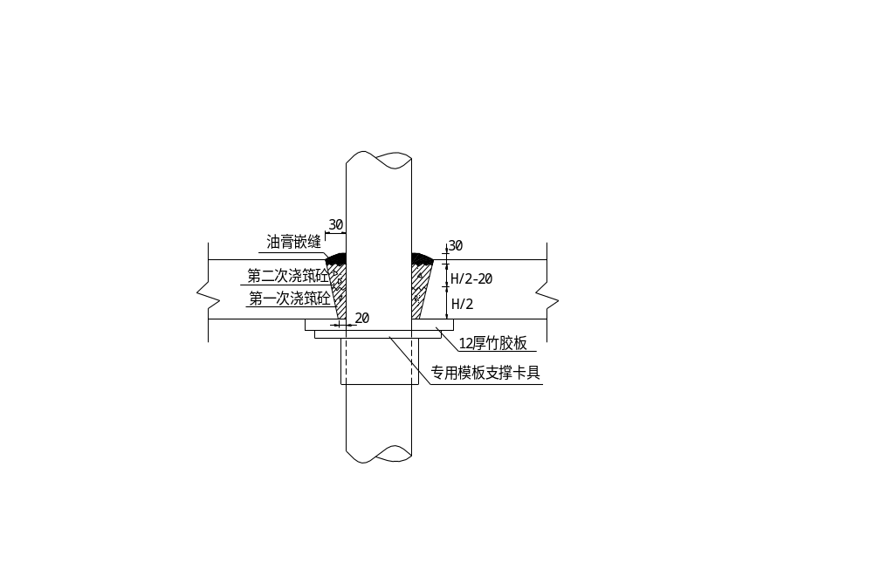2.2 外墙面防渗漏及防水施工技术措施
本工程外墙防渗漏遵循层层设防、多道设防、重点部位设防的原则，在施工中要求各级管理人员和施工队伍一定要严格按照方案执行。
2.2.1 外墙防水施工技术措施
2.2.1.1 外墙砌体在砌筑施工时，用防水砂浆砌筑，并保证砂浆的饱满，严格控制砖砌体的孔隙率，提高抗渗性。
2.2.1.2 外墙面抹灰防水剂要搅拌均匀，抹灰时，防止空壳，裂缝等质量问题出现。
2.2.1.3 室外铝合金窗框周边，用防水砂浆嵌填密实，窗台坡度符合设计要求，施工过程中，要加强质量检查和抽查。
2.2.2外墙砌筑的防渗漏施工技术措施
2.2.2.1 外墙砌筑不足模数部分用素混凝土进行调整。
2.2.2.3 内外墙抹灰先用1：3水泥砂浆进行第一次抹灰，抹灰厚度为6mm，第一层抹砂浆后再满挂钢丝网，钢丝网伸过混凝土墙面500宽，钢丝网挂在第一层抹灰与第二层抹灰之间，钢丝网的固定方法：用冲击钻在混凝土墙上打眼，间距不大于300mm，塞入小木楔，用铁钉将钢丝网固定。钢丝网要平整、无弯曲。钢丝网的网眼不能过大或过小，过大或过小都不能有效地粘结面层砂浆。
2.2.3 塑钢窗防渗施工技术措施
2.2.3.1 塑钢窗塞口是关系到窗缝渗漏的关键。
2.2.3.2 窗洞口要适当，洞口过小，窗框四周塞缝会不密实，施工时要适当剔凿；洞口过大，塞缝的水泥砂浆容易开裂，因此，要求大于35mm的窗缝，要先支设模板，浇筑窗边的混凝土柱，洞口合适后，再安装窗框，窗框固定完毕后，由专业厂家负责塞缝，窗缝用中性发泡剂处理。
2.2.3.3 塞缝完毕后，由监理工程师验收，合格后在窗户的外侧，用密封膏封闭，待外墙抹灰后，由监理工程师、窗公司和施工单位共同做冲水试验一次，冲水时间不小于20分钟，如果发现窗缝有渗漏现象，该部位窗缝塞堵的防水要返工。
2.2.4外墙其他部位防渗施工技术措施
外墙管道待管道施工完毕，并采取必要防水措施后，用细石混凝土进行堵补，细石混凝土中掺不少于水泥用量4％的防水剂。

第三节 冬季施工措施
3.1 冬期施工部位
本工程计划2011年12月施工，工期240天，根据本工程的工程特点和进度计划，在工程施工期间将遇到2014年冬期，冬期的施工项目如下：
3.2 钢筋工程冬季施工措施
3.2.1 冬季在负温条件下焊接钢筋，应尽量安排在室内进行。如必须在室外焊接，风力超过3级时应有挡风措施。焊接未冷却的接头，严禁碰到冰雪。
3.2.2 本工程部分接头采用闪光对焊。在负温条件下，当钢筋端面比较平整时，采用预热闪光焊；当端面不平整时，采用闪光－预热－闪光焊。
3.3 混凝土工程冬季施工措施
3.3.1 冬季施工的混凝土，水泥标号不得低于42.5，每立方米混凝土中的水泥用量不少于300Kg，水灰比不应大于0.6。
3.3.2 模板和保温层应在混凝土冷却到5℃后方可拆除。当混凝土与外界温差大于20℃时，拆模后的混凝土表面应临时覆盖，使其缓慢冷却。
3.3.3 冬季施工期间，施工单位应与气象部门保持密切联系，随时掌握天气预报和寒流、大风警报，以便及时采取防护措施。
3.3.4 混凝土骨料必须清洁，不得含有冰雪或冻块以及易冻裂。
3.3.5 严格控制混凝土水灰比，由骨料带入的水分应从拌合水中扣除。
3.3.6 混凝土拌合物的出机温度不宜低于10℃，入模温度不得低于5℃。
3.3.7 混凝土在浇筑前，应清除模板和钢筋上的冰雪和污垢。装运拌合物的容器应有保温措施。混凝土浇筑后立即用草帘等保温材料覆盖。
3.3.8 混凝土浇筑后应组织测温，养护期间每昼夜测量4次。当发现混凝土温度下降过快或遇寒流袭击，应立即采取补加草帘的措施。
3.4 装饰工程冬季施工措施
3.4.1 在进行室内抹灰前，应将门窗口封好，门窗中的边缝及脚手眼、孔洞等应堵好。施工洞口、运料口及楼梯间待处搞好封闭保温。
3.4.2 施工环境温度低于5℃，以地面以上50cm为准。
3.4.3 需抹灰的墙体温度应保持在5℃以上，以便温润墙面时不致冻结，使砂浆与墙面粘结牢固。
3.4.4 砂浆在使用时的温度应达到5℃以上。
3.4.5 装饰工程完工后，在7天内室内温度不低于5℃。
3.5 冬季施工安全与防火
3.5.1 冬季施工时，应采取防滑措施。
3.5.2 施工时如接触热源、热水，要防止烫伤。
3.5.3 现场火源要加强管理，使用煤炉时，应注意通风换气，防止煤气中毒。
3.5.4 电源开关、控制箱等设施要加锁，并设专人负责管理，防止漏电触电。

第四节 雨季施工措施
4.1 雨季施工准备
4.1.1 该工程部分基础施工正是雨季，提前准备好足够的排水设备、草包、编织袋、覆盖薄膜、雨衣、雨鞋等防雨物资，并在工地成立专门的防汛领导小组，组长由项目经理担任。
4.1.2 合理安排临时设施的位置，选择地势较高处搭设临时住房、材料库房。
4.1.3 雨季中，施工应有专人收听天气预报，并记录在册，技术管理人员通过天气情况安排开槽施工的进度。
4.1.4 经常经常施工便道的排水情况，保证施工便道能晴雨畅通，雨季中在便道上行驶的车辆应有防滑措施，并在便道上铺设草袋，作好防滑处理。
4.2 雨季砼浇筑施工
4.2.1 电焊施工最好不要在雨天施工，必要时，焊工在雨天必须穿绝缘胶鞋，以防触电，并搭设防雨设施。
4.2.2 浇筑砼前，要了解近日天气预报，必须避开大雨天气施工。遇下雨时才浇完的砼要用塑料薄膜覆盖。
4.2.3 雨季应随时测定砂、石含水率，掌握其变化幅度，及时调整配合比。
4.3 雨季施工中对机械设备的控制措施
4.3.1 加大安全施工管理工作，对所用的设备进行检查，严防打滑。
4.3.2 所有机电棚搭设严密，防止渗漏，并防水淹。机电设备要安装接地安全装置，保护装置要可靠。
4.3.3 大雨以后恢复施工前，必须仔细检查所有机械的安全接地装置以及电线等的绝缘情况，避免事故。

第五节 夏季施工措施
质量保证措施
5.1 夏季施工时应调整作息时间，中午12点前后三小时内不得施工，避开一日最热时间。
5.2 注意操作环境，搭设安全通道、休息凉棚，做好防暑降温措施，并集中设置茶水桶，宿舍安装电扇降温。
5.3 夏季施工作业时，作业班组宜轮班作业或尽量避开烈日当空酷暑的条件下进行施工，宜安排早晚或晚间气候条件较适宜的情况下施工。
5.4 砂浆应当天拌制及时使用，以保证粘结力，确保砌体的施工质量。已完成的工作面加强养护，必要时用草包蓄水覆盖，防止暴晒。

第九章 工程质量控制及保证措施

第一节 质量目标
一次性验收确保按现行的竣工验收标准达结构优质工程标准。

第二节 建立健全质量保证和监督体系
2.1 为了完成工程质量管理目标，工程施工在公司质量保证体系和工程质量监督体系的管理、监督下进行，并针对该工程情况，建立以项目经理为总负责的项目质量保证体系和以项目技术负责人为总负责的项目质量监督体系。
2.2 项目质量保证体系图和质量监督体系图分别见本方案第三章。

第三节 建立质量管理制度
3.1 健全各种技术责任制，按照技术责任制要求进行施工管理。严格执行岗位责任制，做到技术管理逐级负责，层层落实，并开展全面质量管理活动。
3.2 在工程质量管理中，首先强调人是第一因素，是影响工程质量的关键。因此，应对项目管理人员和班组择优选用，并实行全员风险抵押，实行制度考核和责任目标考核相结合的管理方式，把项目职工的经济收入同项目的质量目标紧密联系在一起。
3.3 制定材料采购供应制度，凡本项目所用的材料，要采购订货前，应按照公司质量体系文件要求对材料质量情况进行调查，对进场原材料、成品、半成品做到有出厂合格证、厂家资质等级证及质量监督部门的检验合格证，三证齐全，同时按规定在现场抽样送检，合格后方能使用。
3.4 严格执行试验计量制度，确保砼和砂浆的配合比正确，为保证工程质量打下坚实的基础。
3.5 展开全面质量管理活动，提高全员的质量意识和各岗位的工作质量，从而保证整个工程质量，达到质量目标要求。结合本工程实际，组建 “测量工程”、“模板工程”、“砼工程”、“装饰工程”等各分项工程施工的质量控制QC小组。对工程的重点部位设立控制点，进行重点监控。对施工难点开展攻关活动，防止质量通病，以全过程管理确保工程质量优良。

第四节 组织管理措施
4.1 该工程列为公司重点工程，对工程质量进行重点监控，严格执行国家和我公司的质量标准。除公司内部及项目经理部进行常规质量检查外，公司制定分阶段定期检查计划，由公司对工程质量组织分阶段检查。
4.2 全面贯彻质量责任制。项目经理部对该工程质量全面负责，并与公司签订承包合同，公司定期进行考核，并奖惩兑现。项目经理将质量责任分解到项目经理部的每一个工作岗位。
4.3 强化质监职能把好施工工序的质量控制关，对特殊部位和关键部位实行能力预先签订和技术复核，把工程质量从事后检查转向事前控制，保证工程质量一次成优。
4.4 突出“质量否决权利”，贯彻“谁操作、谁负责”的原则，把质量责任作为经济考核的主要内容，奖惩分明。
4.5 严格执行技术交底制度。施工前由项目技术负责人组织施工管理人员进行技术交底，各分部分项工程由专业工长对各班组进行技术交底工作，特别是模板支设施工、防水砼浇筑等工作更要作详细的技术交底。
4.6 凡属隐蔽工程，必须经质量监督站、建设单位等有关部门验收合格后，才能进行下道工序施工，并做好验收记录。
4.7 对特殊、关键部位进行复查校核，以避免发生重大差错。复核的内容按下表所列项目和内容检查。
技术复核的重点项目内容
项 目 | 复 核 内 容
建筑物位置 | 建筑物的测量定位标准轴线桩、水平桩、龙门板、轴线标高等
基础 | 建筑物的基础开挖、检测、基层承载力、回填质量、土质、位置、标高、尺寸等
模板 | 模板施工的尺寸、位置、标高、预埋件、预留孔、牢固程度、模板内部的清理工作，湿润情况
钢筋砼 | 现浇砼的配合比，现场材料的质量和水泥品种标号，预制构件的安装位置、标高、型号、搭接长度、焊缝长度，砼的浇筑质量
砌体 | 墙身轴线、皮数杆、构造柱、地圈梁、植筋质量、砂浆配合比、斜顶砖控制、外墙整体垂直度。
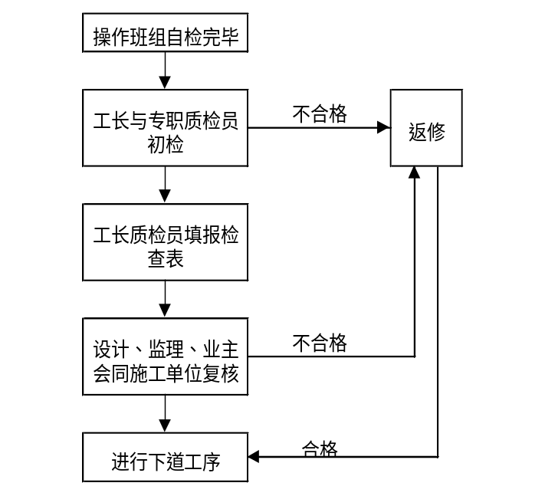4.8 做好工程质量的检查、评定、验收工作。坚持“自检、互检、专检”相结合的三检制度，保证施工工序的质量。在施工全过程中质量实行动态管理，工长、质量员深入到施工班组实行跟踪检查，及时发现质量问题、隐患，及时提出整改方案进行处理，把质量问题和隐患消除于施工过程之中。施工质量动态管理流程图如下：
4.9建筑物施工时，土建与安装密切配合，保证预留孔、预埋件事先进行，避免事后打凿影响结构质量。土建图中没有预埋件、预留孔，由土建配合安装施工。
4.10加强对分包工程质量的控制，将分包单位的工程质量纳入总包统一管理中。
4.11为保证主体施工质量，对钢筋工程完成自检合格后，必须由项目副经理组织对模板、钢筋进行全面检查验收，合格方能交建设单位、监理进行隐蔽验收。
4.12 浇筑砼时必须安排钢筋工和木工保修钢筋和模板，发现问题及时处理。
4.13 砼设专人负责养护，养护时间普通砼不少于7天。
4.14合理安排工序搭接，加强成品保护，防止交叉作业对成品的污染和破坏。装饰工程开始后，安排人员负责成品保护工作，防止人为破坏或被盗。
4.15 坚持工程交接检制度，在施工下道工序前，对上道工序进行回访检查。在工程竣工后，定期组织质量的回访检查，发现问题，及时处理。

第五节 原材料质量控制措施
5.1 对原材料材质严格把关。材料对原材料、成品和半成品应先检验后收料，不合格的材料不准进场。
5.2 原材料要具备出厂合格证或法定检验单位出具的合格证明、检测报告等材质证明文件。钢筋、水泥还应注明出厂日期、批号、数量和使用部位，抄件应注明原件存放单位和抄件人并签章。
5.3 对材质有怀疑或按规定需要复检的材料，应及时送检，未经检验合格，不得使用。
5.4 各种不同类型、不同型号的材料应挂标签、分类堆放整齐。水泥、钢筋在运输、存放时需保留标牌，按批量分类，并注意防锈蚀和污染。

第六节 计量控制措施
6.1 严格执行公司的计量检测规定。
6.2 砼、砂浆、钢筋焊接接头由内业员按规定要求提出取样计划，由试验员取样送试验室检验，不合格不得使用。
6.3 砼搅拌站严格按配合比投料，水泥、砂、石要每盘过秤。
6.4 现场设立砼快速测强点，由试验员负责操作，为拆模提供依据。
6.5 经纬仪、水准仪、台秤、钢卷尺等计量器具由项目计量员负责按规定送法定检验单位检校。

第七节 质量控制措施
7.1 工程轴线、标高的质量控制措施
7.1.1本工程进行轴线标高定位时，要求建设单位给出场地的标高和轴线，根据建设单位提供的总平面，会同建设单位和设计单位、监理到现场，对其边角、中线、标高等具体位置进行明确和指认。定位的直接依据是建筑红线或测量控制点，在同甲方和设计单位现场交桩后，要根据各点的坐标值标高值校核其间距夹角和高差，并实地校对各桩位是否正确，若有不符合请甲方妥善处理。
7.1.2制定测量放线专题方案，方案包括：工程概况；对测量放线的基本要求；场地平面控制网，基础施工放线工作。
7.1.3配备有丰富经验的专职测量员，负责建筑物的定位和标高控制，同时由项目主任工程师会同主办工长、质安员进行复测并作好记录。
7.1.4施工中的测量器具必须按期送检，不合格的测量器具一律不准使用。对施工现场所用测量设备，由测量员填写《测量设备明细台帐》和《测量设备周检计划》，按规定送测量设施进行复检。复检合格的设备实行三色管理（绿色：合格证；黄色：准用证：红色：停用证）。
7.1.5当控制网和主轴线测定后，应立即对桩位采取保护措施，并将控制网和各点位绘制到现场总平面图上。
7.1.6为保证高程控制精度，施测时应注意以下几点：
① 观测时尽量做到前后视线等长，测设水平线时，最好直接调整水准仪的仪器高度，使后视的视线正对准水准线，前视时则可直接用铅笔标出视线标高的水平线。
② 由±0.000水平线向上或向下量高差时，所用钢尺应经检定，量高差时尺身应铅直和用规定的拉力，并要进行尺长和温度修正。
7.1.7基础工程完工后，根据场地平面控制网，校测建筑物控制桩后，将建筑物四角和各细部精确地弹测到底层平面上，并根据场地实际测量条件，采用外测法向上或向下投测轴线。投测轴线时，应以平面桩为准，避免误差的积累。
7.1.8取正倒镜向上或向下投测的平均位置，以抵消经纬仪的视准轴不垂直于横轴和纵轴不垂直于竖轴的误差影响。
7.1.9 测量前要对经纬仪、水准仪进行严格的校检，观测时要精密定平水平盘、水准管以减少竖轴不铅直的误差。
7.2 土方开挖、回填的质量控制措施
7.2.1 土方开挖前对整个场地的排水坡、排水沟、下水道进行系统设计，作好排水设施，使场地排水通畅。
7.2.2 土方回填前将基坑内的积水、淤泥、杂物清理干净。如有地下水或滞水必须经过排水后再进行回填。
7.2.3 土方回填前，应做好水平标志，以控制回填土的高度，土方回填严格采取分层回填、分层夯实。每层虚铺土厚度不大于300mm，夯实后应≤200mm。回填土的质量和含水量应符合规定。回填土密实度按规定抽样检查。
7.3 钢筋工程的质量控制措施
7.3.1 钢筋进场后必须做好物理性能试验，对焊钢筋按规范要求随机取样试验，合格者才能使用。钢筋按图放样，制作尺寸、角度严格按图纸要并符合规范规定的弯心。加工成型的钢筋要求挂牌注明其数量、长度、尺寸、轴线、标高等，现场核实后方可绑扎，以免用错。
7.3.2 梁柱接头等钢筋密集处，现场不得随意切断钢筋，须经设计院同意后再处理。
7.3.3 基础插筋的直径、数量和位置，必须与墙、柱仔细核对，校正和固定后方可浇筑砼。
7.3.4 进行框架结构施工时，下层柱的钢筋露出部分，宜用工具式柱箍将其收进一个柱筋直径，以利上层柱的钢筋搭接。
7.3.5 柱外伸钢筋在浇筑砼时因振动及撞击易产生偏移，可在柱钢筋及模板安装完毕后设置一道箍筋，上端部分箍筋用电焊焊牢，模板与柱筋的四角敲入“角楔”。
7.3.6 绑扎板筋时，应注意板上部的钢筋，要防止被踩下，绑扎墙体及侧墙钢筋时，应间隔1m在竖筋上绑扎带铅丝的砼垫块，确保钢筋保护层厚度满足设计或规范要求。
7.3.7 在浇筑板楼板砼的时候，在浇筑面上搭设可移动操作通道，不得在钢筋上行走，确保钢筋位置不变形，并安排经验丰富、责任心强的钢筋工值班，及时校正钢筋。
7.3.8 绑扎钢筋骨架之前要熟悉图纸，并按钢筋材料表核对配料单和料牌，检查钢筋规格是否齐全准确，形状、数量是否与图纸相符，在熟悉图纸的基础上，仔细研究各号钢筋绑扎安装顺序和步骤，整个钢筋骨架绑扎完后，应清理现场，检查有无钢筋遗留。
7.3.9 钢筋焊接质量控制措施
7.3.9.1钢筋焊接质量控制措施
可能出现的质量问题 | 预 控 措 施
焊接偏心弯折 | 对焊工进行技术培训考核发证，严禁无证上岗
焊条型号不符合要求 | 焊工正式施焊前必须按规定紧张焊接工艺试验
焊缝长度厚度不符合质量要求 | 每批钢筋焊接完应进行自检，并按规定取样进行性能试验
气压焊接粗面尺寸不符合质量要求 | 每批钢筋焊接完应进行自检，并按规定取样进行性能试验
凹焊、焊瘤、裂纹、烧伤、咬边、气孔、夹渣 | 专职检查人员在自检基础上进行焊接质量抽查
凹焊、焊瘤、裂纹、烧伤、咬边、气孔、夹渣 | 检查焊缝质量时应同时检查焊条型号
7.3.9.2 钢筋闪光对焊
钢筋闪光对焊的质量要求：无未焊透、氧化、过热、脆断、烧伤、塑性不良，接头弯折成偏心等现象，需采取以下措施加以防范：
①重视预热作用，掌握预热要领，力求扩大沿焊件纵向的加热区域，减少温度梯度。
②采取正常的烧化过程，使焊件获得符合要求的温度分布，尽可能平整的端面，及比较均匀的溶化金属层，为提高接头质量创造良好的条件。
③避免采用过高的变压器级数施焊，以提高加热效果。
④确保烧化过程的连续性，并且有必要的强烈程度。
⑤采用适当的顶煅留量，使其既能保证接头处获得不小于钢筋截面的结合面积，又能有效地排除焊口中的氧化物，纯洁焊口金属。随着钢筋直径的增大，顶煅留量应相应增加，其中带电顶煅留量应等于或略大于三分之一，以利于焊口的良好封闭。
⑥采取尽可能快的顶煅速度。如果顶煅速度很快，焊口闭合的延续时间很短，就能够避免氧化，同时，以利于趁热挤破和排除焊口的氧化物。
⑦保证接头处具有适当的塑性变形，可破坏和去除氧化膜。
⑧根据钢筋级别、品种及规格的具体情况确定其预热程度，并在生产中严加控制。为了便于掌握，宜采取预热留量与预热次数相结合的办法。通过预热留量，借助焊机上的标尺和指针，准确控制预热起始时间，通过计数，可适当控制预热的停止时间。
⑨采取低频预热方式，适当控制预热的接触时间，间隙时间以及压紧力，使接头处既能获得较宽的低温加热区，改善接头的性能，又不致于产生大的热量。
⑩严格控制顶煅时的温度及留量。当预热温度偏高时，可加快烧化过程的速度，必要时可重新夹持钢筋再次进行快速的烧化过程，同时需确保其顶煅留量，以使顶煅过程能够在有力的情况下完成，从而有效地排除掉过热金属。
7.3.9.3为保证钢筋焊接质量，施工前由技术负责人编制作业指导书。施工中由操作人员填写《特殊过程参数连续监控记录》。
序号 | 控制重点 | 影响质量因素 | 采取技术、管理措施
1 | 成型尺寸 | 钢筋下料长度不准确、加工时未考虑弯曲处曲率半径 | 1、钢筋放样时，预先计算各种形状钢筋下料长度调整值。  2、对每一型号钢筋先下料试制，对大样下料长度进行调整。  3、通过试制钢筋，确定并在操作台上标定，各变点的起始控制位置，弯制时严格按照标定位置摆放钢筋。
2 | 骨架绑扎质量 | 骨架尺寸不准确，松散。主筋、箍筋位置不正确 | 1、绑扎时应牢固、不漏绑扎点，梁、柱箍筋开囗部位应交错布置。  2、主筋在绑扎前应先定好与其它钢筋的交错方法，绑扎时按施工顺序进行；外伸部分加一道临时箍筋，并应缠扣绑扎。  3、箍筋位置应用尺量，并在主筋上用粉笔标注。  4、浇筑砼时，不得踩筋。
7.3.10 钢筋工程质量控制措施表
7.4 模板工程的质量控制措施
7.4.1 柱、梁模板:采用木模板，散拆散拼，楼板模板采用覆膜竹胶板，铺以50×100木枋，满堂钢管架。梁在支模时要避免：梁身不平、下挠、梁侧模炸模，拆模后发现梁身侧面水平裂纹、掉角、表面毛糙，局部模板嵌入柱、梁间，拆除困难等，可采用以下措施加以控制：
7.4.1.1 梁底支撑间距应能保证在砼重量和施工荷载作用下部产生变形。并取最大梁，进行模板支撑结构计算，确定梁底支撑间距。支撑底部为泥土时，应先认真夯实，铺放通长垫木，以确保支撑不下沉。
7.4.1.2 梁的侧模应根据梁的高度进行配制，梁高≥1000mm时，设置两根Ф12对拉螺杆。
7.4.1.3 梁侧模上口横档采用斜撑双面支撑在支柱顶部。有楼板，上口横档放在板隔栅下。
7.4.1.4 梁底模根据梁的跨度，起拱值为梁跨的1/1000～3/1000,悬挑起拱2/1000。
7.4.2 楼板模板：采用钢框覆膜竹胶板，铺以背杠80×80木枋，满堂钢管脚手架支撑。楼板模板的质量通病：板中部下挠，板底砼不平，模板嵌入梁内不易拆除等，可采取以下措施加以控制：
7.4.2.1 楼板模板下支撑应有足够强度和刚度，支撑面要平整。
7.4.2.2 支撑材料应有足够强度，前后左右相互搭牢，支撑如撑在软土地上，必须将地面预先夯实，并铺垫通长垫木，必要时垫木下再加横板。以增加支撑地面上的接触面，保证在砼重力作用下不发生下沉。
7.4.2.3 胶合板与梁模连接处，板模应拼铺到梁侧模外口齐平，避免模板嵌入砼内，以便与拆模。
7.4.3柱烂根的处理
采取在浇筑楼板砼时在柱根部支设模板处分别用4m和2m刮杠刮平，并控制柱四周板标高，标高偏差控制在2mm以内，并用铁抹子找平，支模时在柱根部加设海绵条。
7.4.4普通模板拆除
7.4.4.1 一般砼结构强度必须达到设计强度的75%，悬挑构件砼强度必须达到设计强度的100%方可拆模，现场必须留取试块，以砼的7天强度作为拆模的依据。
7.4.4.2 拆除时严格遵守“拆模作业”要点的规定。高处、复杂结构模板的拆除，要有专人指挥和切实的安全措施，并在下面标出工作区，严禁非操作人员进入作业区。
7.4.4.3 在砼墙体、平板上有预留洞口，应在模板拆除后，随时在墙洞上做好安全防护栏，或将板的洞盖严。
7.4.4.4 拆下的模板和支撑杆件不得乱堆放，并随拆随运。
7.4.4.5 拆除4m以上的模板时，应搭设脚手架或操作平台，并设防护栏杆。
7.4.4.6 严禁在同一垂直面上操作。
7.4.4.7 拆除时应逐块拆卸，不得成片松动和撬落或拉倒。
7.4.4.8 拆除楼层板的底模时，应设临时支撑，防止大片模板坠落，尤其是拆支柱时，操作人员应站在门窗洞口外拉拆，更应严防模板突然全部掉落伤人。
7.4.5 模板工程质量控制措施表
序号 | 控制  重点 | 影响质  量因素 | 采取技术、管理措施
1 | 模板  定位 | 位移 | 1、模板支设时，根据施工图弹出模板内边线和中心线，以利于模板的安装、固定。  2、用水准仪直接引测模板标高。
2 | 模板的准确度 |  | 1、配制前对模板进行计算，并写出专项施工方案，施工前对工人进行技术交底。
3 | 模板的强度、刚度和稳定性 | 模板支设方法 | 1、梁模板采用有撑支撑，支设前对模板进行计算，确定支撑位置及间距，施工时对模板工人进行技术交底。  2、砼浇筑过程中，设专人检查模板及其支撑、固定件的松紧，防止模板走动。
7.5 砼工程的质量保证措施
采用商品砼，由泵、塔吊、布料机等输送至浇注点。砼质量通病有：和易性不好，蜂窝、麻面、露筋、孔洞、缝隙夹渣、缺棱掉角，板面不平整、位移、歪斜、凹凸、强度偏低、匀质性差、保护性能不良等，采取如下措施加以控制：
7.5.1 砼配合比必须由试验室试配后开出，搅拌台采取严格的计量制度，控制砼的配合比，砼搅拌时必须按照配合比用量要求过称下料，同时，根据天气和原材料变化及时调整砼配合比。
7.5.2 严格检查砼原材料。水泥使用前必须按照要求进行抽样检验，检验合格后方能用于工程上。砂、石含泥量控制在：砂子≤3％，元石≤1％,原料必须为结构致密,坚固性好的连续级配石子,空隙率≤38％。
7.5.3 模板表面清理干净，不得粘有干硬性水泥砂浆杂物，模板表面要均匀涂刷脱模剂，木模板在浇筑砼前，应用清水充分湿润、不留积水，使模板缝拼接严密防止渗浆。
7.5.4 砼浇筑时，不得踩踏钢筋，为避免施工人员和运输车辆踩踏及辗压钢筋，砼浇筑时随部位搭设运输跑道架，跑道架主管用钢板凳支撑，严禁钢管插入砼板底，以免造成渗水线路，影响砼质量。
7.5.5 浇筑砼时合理布料，严格按照规范要求分层振捣，每层砼均应振捣至气泡排出为止。确保砼施工质量。振捣砼时振动棒移动的间距不应大于作用半径的1.5倍，为保证上下层砼结合良好振动棒用插入下层砼内50mm。砼搭接处振捣应插入下层，并加强振捣，保证搭接严密。砼浇筑时，采用多台振动棒流水作业振动、浇筑时，应对作业班组认真交待浇筑顺序、浇筑方法、振动棒插入点位置，振动时间等，防止漏振和振捣时间不足，整个浇筑过程应有专人监督、检查。
7.5.6 为防止钢筋位移严禁振动棒撞击钢筋。钢筋密集处采用带刀片的振动棒进行振捣。
7.5.7 钢筋密集处选用级配适当的石子，石子的最大粒径不得超过截面最小尺寸的1/4，同时不大于钢筋净距的3/4。当结构截面较小，钢筋密集时可采用细石砼浇筑。
7.5.8 控制好砼的下料，保证不产生离析，砼的自由下落高度不超过2m，大于3m时要采用溜槽、串筒下料。
7.5.9 现场砼试块、砂浆试块必须由专职试验员与现场监理人员共同按质检要求留足试块。每一工作台班或100m3砼制作二组。
7.5.10拆模时应根据实验结果进行掌握，拆除同侧面模板及非承重模板时砼应具有足够的强度，表面及棱角不被破坏。
7.5.11 在已硬化的砼表面继续浇筑砼时硬除掉水泥薄膜和松动的石子，并充分润湿和冲洗干净。
7.5.12需隐蔽的部位，须经建设单位、质检站、设计院、现场监理共同检查合格，并办好隐蔽记录，才能进行下一道工序的施工。
7.5.13 砼工程质量控制措施
序号 | 控制重点 | 影响质量因素 | 采取技术、管理措施
1 | 砼内外观质量 | 孔洞 | 因节点处钢筋排列密集，侧墙在两侧中部开设下料口，用梭槽下料，分层浇筑振捣。节点处采用细石砼（并掺加减水剂加大砼塌落度）浇筑，采用片式振动器和人工插杆振捣。
1 | 砼内外观质量 | 露筋 | 钢筋保护层设置足够的垫块，柱、梁侧必须用埋有扎丝的垫块绑扎牢固。
1 | 砼内外观质量 | 麻面、蜂窝 | 1、模板拼缝严密，支模时侧墙与柱根部加设海绵条，变形的模板应修理合格后再用。浇水湿润，清理干净。  2、配制成份正确，搅拌均匀，和易性好。  3、掌握好拆模时间，避免过早拆除，破坏砼表面。
2 | 砼强度和施工质量 | 强度等级 | 1、严格按照配合比进行计量配制。  2、使用大厂水泥，并抽样试验合格后才能使用。出厂超过三个月和受潮的水泥不能使用。  3、砂、石级配合理，含泥量少于3％和1％。  4、砼搅拌充分，使用外加剂时计量必须准确。
2 | 砼强度和施工质量 | 塌落度及和易性 | 1、严格计量，特别注意水的掺量。  2、严格控制搅拌时间，最少不小于60秒。  3、砼严禁超过初凝时间后使用。
3 | 砼几何尺寸 | 断面尺寸不准确，变形胀大 | 支撑模板的钢管架搭设牢固，间距符合要求。见模板搭拆专项施工方案。
7.6 砌筑工程质量保证措施
7.6.1本工程建筑物砌体采用蒸压加气混凝土砌块，在砌筑中要采取以下措施加以控制：
7.6.1.1 砂浆的配合比，应结合现场的材料情况进行试配，在满足砂浆和易性的条件下控制砂浆强度，施工时，不得随意增加石灰膏、微沫剂等掺量的方法来改善砂浆和易性。
7.6.1.2 不宜选用标号过高的水泥和砂子拌制砂浆，严格执行砂浆配合比，保证搅拌时间。灰槽中的砂浆，使用时应经常用铲翻拌、清底，应将灰槽内边角处砂浆刮净，与新砂浆混在一起用。
7.6.1.3 拌制砂浆应加强计划性，每日拌制量应根据所砌筑的部位决定。尽量做到随拌随用，少量储存，使灰槽中经常有新拌制的砂浆。
7.6.1.4 采用“三一砌砖法”，即：一块砖，一铲灰，一揉挤的砌筑方法。
7.6.1.5 严禁干砖上墙，砌筑前1～2d应将砖浇湿，砌筑时保证砖有足够的含水率。
7.6.1.6 砌墙前先测定所砌部位基面标高误差，通过调整灰缝厚度，调整墙体标高.
7.6.1.7 砖墙与柱之间的锚拉筋，必须按设计要求设置。
7.6.1.8 砖墙体与框架梁底最上一层砖应砌斜砖使梁底嵌固。
7.6.2为保证砌筑不出现墙体裂缝，整体性差，墙面开裂、起壳，墙面渗水等现象采取如下措施：
7.6.2.1 砂浆的原材料必须符合质量要求，做好砂浆配合比设计，砂浆稠度以50～70mm为好，同时具有良好的和易性和保水性。一般应随拌随用，水泥砂浆应在熟拌后3h内用完，不得隔夜使用。
7.6.2.2 砌筑时，拉通线，做到横平竖直，对应整齐、错缝搭砌。砂浆饱满度必须达到85%以上。砌块应底面朝上砌筑。外墙转角处和纵横墙交接处的砌块应分皮咬槎，交错搭砌，上下皮砌块相互错缝搭砌。接砌长度不小于砌块长度的1/4。
7.6.2.3 抹灰前，对砌体墙面的污斑、油、尘土等污物，用钢丝刷、竹扫帚或其他工具清理墙壁面。在抹灰前1～2d视天气情况，适当浇水润湿墙面。
7.6.2.4 抹灰前检查墙面的平整度，把凸出墙面较大处铲平，修补脚手眼和其它孔洞，并镶嵌密实，凹进墙面较大处，砌块缺损部位或深度过大的缝隙，提前用水泥砂浆分层修补平整，以免局部抹灰过厚，造成干缩裂缝或局部起壳。
7.6.3 砌体工程质量控制措施表
序号 | 控制重点 | 影响质量因素 | 采取技术、管理措施
1 | 砌体组砌方法 | 有通缝或错缝尺寸不够 | 1、砌体砌筑前应先排版，上下层错缝压缝砌筑。  2、配备一定数量的小尺寸砌块或砌筑前用标准块切割所需的小砌快。
2 | 砌体灰缝 | 灰缝不饱满 | 1、改善砂浆和易性，砌筑时用铺灰器均匀铺足砂浆，若撞落应立即补灰。  2、严禁干砖上墙，每砌完一层砖，进行一次竖缝刮浆塞缝工作。
3 | 砌体位置 |  | 1、每层砌体施工前应按图纸进行放线，弹出两边墙的中心线和边线。  2、放线应以钢筋砼结构层上的设计轴线为依据，不得任意以构件的几何中心线或边线作为放线依据。
4 | 墙面平整度、垂直度 |  | 1、砌筑时拉线控制砌块摆放位置，并随时吊线检查垂直度，发现偏差过大时，应即时拆除、重砌。  2、砌筑时，砌块宜一次放正，按压用力均匀，不得随意乱敲。
5 | 砌体与框架结合 | 砌体顶部不紧实 | 1、墙体顶部用粘土砖斜砌与梁、板顶紧，顶层斜砌砖待砌体砌筑砂浆凝固，有一定强度后方可进行，砖缝隙应用砂浆完全填实。
5 | 砌体与框架结合 | 拉结筋位置 | 1、砌体与框架柱由墙预埋的拉结筋相连接，如拉结筋漏埋，则采取剔出柱箍筋焊接的方法补救；砌筑前应对预埋拉结筋全面核查。  2、砌体墙与构造柱，则由砌筑时加入砌体的拉筋连接，每砌500mm高设置一道拉结筋。
7.7 屋面工程质量保证措施
7.7.1 水泥砂浆找平层的体积比为1:3，厚度为25mm，施工时应冲筋刮杠严格找坡，表面平整密实。在突出屋面设施的根部抹成半径为150mm的圆弧。
7.7.2 屋面基层表面应光滑平整、均匀一致、干燥。
7.7.3 屋面基层表面充分干燥，并将表面砂粒、浮浆、油污、铁锈等清理干净。基层表面清理干净并干燥后按规定用量均匀涂刷基层乳胶漆。
7.7.4 屋面转角处，突出屋面的部位做成钝角或圆角，垂直面与水平面之间的防水层应分层搭接，收口处应铺设牢固。雨水口周围直径500mm范围内，坡度不应小于5%，雨水管要紧贴在基层上，雨水口及雨水斗四周嵌密封材料。

7.7.5 屋面工程质量控制措施表
序号 | 控制  重点 | 影响质  量因素 | 采取技术、管理措施
1 | 屋面坡度 | 坡度不正确 | 找平层施工前，应按水落口位置弹出分水和汇水线，按坡度设置各点找坡层铺设高度控制标疤。
2 | 泛水细部防水效果 | 泛水细部做法  不符合要求 | 1.找平层在突出层面结构连接处，女儿墙的阴阳角均应做成圆弧。  2.女儿墙上按规范要求的高度和形状留设卷材收头的凹槽。  3.防水层施工完后，女儿墙上抹灰保护，并在墙脚处用细石砼抹成R＝150的圆弧，对防水层收头起到保护作用。
3 | 防水材料 | 质量及铺设  质量 | 1.选择符合国家标准的防水材料，其耐热度和柔韧性、粘结力必须符合要求。  2.找平层必须平整、清洁、干燥、无空鼓现象。  3.防水涂刷均匀，厚度适当，认真压实，搭接宽度符合规范要求。  4.雨天、大雾、大风的天气不能施工，基础受潮时应停止施工。
7.8 抹灰工程质量控制措施
7.8.1 门窗洞口周边抹灰前，必须派专人负责用砂浆填塞严实。预防墙体预埋木砖间距过大或木砖松动，经门窗开关振动，在门窗框周边处产生空鼓、裂缝。
7.8.2 抹灰前认真清理干净，墙面提前浇水。
7.8.3 加强对原材料的使用管理工作，配制砂浆要按配合比配制。
7.8.4 墙面找平层分层成活，每遍厚度7～9mm。抹完面层灰后待灰浆收水后才能压光避免出现起泡现象。
7.8.5 抹灰前墙面要吊垂直，套方以及打灰饼冲筋要认真，从而达到表面平整，阴阳角垂直。
7.8.6 操作时不能在门窗洞口、墙面、踢脚板、墙裙等处随意留施工缝，避免造成接槎明显。
7.8.7 踢脚线施工时，操作要仔细，墙面抹灰时，下部接近踢脚板处要拉线找直，上口赶平、压光。
7.8.8 建立健全奖惩制度，对施工作业差的班组或个人予以罚款，对施工作业质量好的班组或个人予以奖励。
7.8.9 班组进场后，先叫班组试作一个样板间，经验收合格后，再让该班组继续施工，否则让其出场。
7.8.10 内墙面、天棚抹灰工程质量控制措施表
序号 | 控制  重点 | 影响质  量因素 | 采取技术、管理措施
1 | 墙面抹灰粘结质量 | 空鼓、开裂 | - 墙面清理干净，砌体墙用1：3水泥砂浆补缝，砼结构表面凹凸部位补平剔平，墙面脚手眼、孔洞应堵塞严密。  - 墙面在抹灰前一天浇水湿润充分。抹灰前先刷掺20％801胶的水泥浆，然后随即抹灰，抹灰分三遍成活。面层砂浆掺水泥量7％的801胶水，防止抹灰层在两种基层交接处开裂。  - 控制砂浆原材料质量，严格砂浆配合比，按重量比配制，保证砂浆和易性、粘结力。
2 | 轮廓外观 | 阴、阳角不方正、不垂直 | - 按规程要求弹控制线，挂线找垂直和贴饼、冲筋；冲筋宽度5cm左右，阴、阳角的两侧墙均应冲筋一遍。  - 抹阴阳角时用方尺检查方正，不方正的及时修正。抹阴角应用专用阴角抹子上下抹压几遍，直到阴角线顺直。
3 | 细部处理 | 挑檐、窗套、窗台水平高度不一，垂直方向左右偏差 | - 砌体和结构施工时控制水平和垂直位置基本一致。  - 安装门窗时，从上到下弹出中心线，各层弹出窗台水平线，门窗安装按中心线和水平线进行。  - 抹灰按中心线和水平线定出各细部轮廓边线进行控制。
4 | 天棚抹灰 | 粘结不牢固、抹灰面不平整 | - 光滑的砼表面，抹灰前手新型基层处理剂，然后进行抹灰。  - 天棚抹灰平整度控制，应在四周墙面距板底500mm处弹水平控制，抹灰操作时，用铝合金靠尺检查平整情况。  - 板底模采用酚醛树脂覆盖的防水胶合板。其施工的砼底板光洁平整，可省掉砂浆抹灰层，可直接在板底进行刮腻子，效果良好。
7.9 门窗安装质量控制措施
本工程门窗有铝合金门窗、木内门，由于该分项为分包，项目部需加强对分包单位的施工管理。

第八节 关键和特殊过程质量控制措施
为达到质量管理目标，结合本工程实际情况特制定以下特殊、关键部位质量控制计划：
序号 | 部位 | 控制范围 | 控制内容 | 检查控制方法
1 | 测量定位 | 建筑物各轴线、标高 | 轴线位置、各楼层标高、垂直度 | 经纬仪、水平仪、钢尺、测量人员、复核人员签字齐全，及时办理放线记录。
2 | 钢筋制作、安装 | 钢筋大样尺寸、各构件钢筋 | 原材料质量、制作质量、尺寸，绑扎质量 | 按规定核查出厂合格证，抽样复查，焊接取样试验，安装绑扎对照图纸和规范核对
3 | 模板安装 | 底板、侧墙、柱、梁、板 | 垂直度、标高、支撑稳定状态、轴线位置 | 吊线核查柱垂直度、建筑物定位放线，复查模板位置与轴线关系。
4 | 砼浇筑 | 各现浇部位 | 浇筑振捣方法，特别加强防水砼的浇筑质量 | 浇筑振捣严格按施工组织设计要求执行，按规范抽取砼试块。
5 | 砖墙砌筑 | 各部位砌体 | 砌体材质、砂浆强度，拉结钢筋、砌体平整度、水平灰缝平直度、砂浆饱满度、洞口标高及宽度。 | 核查原材料合格证，对拉结筋进行隐蔽验收，百格网查砂浆饱满度，靠尺检查平整度、垂直度，拉5m线检查水平灰缝平直度。
6 | 内墙面抹灰 | 各部位抹灰 | 平整度、垂直度、阴阳角。 | 打疤冲筋，分遍成活，用靠尺、阴、阳角尺检查。
7 | 厨卫间防渗漏 | 厨卫间以及有地漏的房间 | 管洞与管根处理、找平层、防水层、砂浆保护层施工 | 灌水试验
8 | 外墙防渗漏 | 外墙砌体、抹灰、面砖打底、窗洞口 | 砌体施工、抹灰面掺加防水剂、窗洞口密封 | 雨天观测等手段

第九节 质量通病控制措施
9.1 模板工程质量通病控制措施
9.1.1 基础模板
9.1.1.1 现象：
沿基础通长方向，模板上口不直，宽度不准；下口陷入混凝土内；侧面混凝土麻面、露石子。拆模时上段混凝土缺损；底部上模不牢。
9.1.1.2 原因分析：
A、模板安装时，挂线垂直度有偏差，模板上口不在同一直线上。
B、钢模板上口未用圆钢穿入洞口扣住，仅用铁丝对拉，有松有紧，或木模板上口未钉木带，浇筑混凝土时，其侧压力使模板下端向外推移，以致模板上口受到向内推力而内倾，使上口宽度大小不一。
C、模板未撑牢，在自重作用下模板不垂直。浇筑混凝土时，部分混凝土由模板下口翻上来，未在初凝前铲平，造成侧模下部陷入混凝土内。
D、模板平整度偏差过大，残渣未清除干净。拼缝缝隙过大，侧模支撑不牢。
E、模板临时支撑直接撑在土坑边，以致接触处土体松动掉落。
9.1.1.3 防治措施；
A、模板应有足够的强度和刚度，支模时，垂直度要找准确。
B、钢模板上口应用8-10的圆钢套入模板顶端小孔内，中距50-80cm。木模板上应钉木带，以控制带形基础上中宽度，并通长拉线，保证上口平直。
C、发现混凝土由上段模板下翻上来，应在混凝土初凝前轻轻铲平至模板下口，使模板下口不至于卡牢。
D、混凝土呈塑性状态时切忌用铁锹在模板外侧用力拍打，以免造成上下段混凝土下滑，形成根部缺损。
E、组装前应将模板上残渣剔除干净，模板拼缝应符合规范规定，侧模应支撑牢固。
F、支撑直接撑在土坑边时，下面应垫以木块，以扩大其接触面。木模板长向接头应加拼条，使板面平整，连接牢固。
9.1.2 梁模板缺陷
9.1.2.1 现象：
A、梁身不平直；梁底不平，下挠；梁侧模板炸模（模板崩坍）；拆模后发现梁身侧面有水平裂缝、掉角、表面毛糙；局部模板嵌入柱梁间，拆除困难。
9.1.2.2 原因分析：
A、模板支设未校直撑牢。
B、模板没有支撑在坚硬的地面上。混凝土浇筑过程中，由于荷载增加，泥土地面受潮降低了承载力，支撑随地面下沉变形。
C、梁底模未起拱。
D、侧模板拆模过迟。
9.1.2.3 防治措施：
A、梁底支撑间距应能保证在混凝土重量和施工荷载作用下不产生变形。支撑底部如为泥土地面，应先认真夯实，铺放通长垫木，以确保支撑不沉陷。梁底模应起拱。
B、梁侧模板应根据梁的高度进行配制，若超过60cm，应加钢管围檩，上口则用圆钢插入模板上端小孔内。
9.1.3 柱模板缺陷
9.1.3.1 现象：
A、炸模，造成断面尺寸鼓出，漏浆、混凝土不密实或蜂窝麻面。
B、偏斜，一排柱子不在同一轴线上。
C、柱身扭曲。
9.1.3.2 原因分析：
A、柱箍间距太大或不牢。
B、板缝不严密。
C、成排柱子支模不跟线，不找方，钢筋偏移未扳正就套柱模。
D、柱模未保护好，支模前已歪扭，未整修好就使用。
E、模板两侧松紧不一。
F、模板上有混凝土残渣，未很好清理，或拆模时间过早。
9.1.3.3 防治措施：
A、成排柱子支模前，应先在底部弹出通线，将柱子位置兜方找中。
B、柱子支模前必须先校正钢筋位置。
C、柱子底部应做方筋模板，或以钢筋角钢焊成柱断面包装，保证底部位置准确。
D、成排柱模支撑时，应先立两端柱模，校直与复核位置无误后，顶部拉通长线，再立中间各根柱模。柱距不大时，相互间应用剪刀及水平撑搭牢。柱距较大时，各柱单独拉四面斜撑，保证柱子位置准确。
E、根据柱子断面的大小及高度，柱模外面每隔80-120cm应加设牢固的柱箍，防止炸模。
F、较高的柱子，应在模板中部一侧留临时浇灌孔，以便浇筑混凝土，插入振动棒，当混凝土浇筑到临时洞口时，即应封闭牢固。
9.1.4 板模板缺陷
9.1.4.1 现象：
A、板中部下挠；板底混凝土表面不平；采用木模板时梁边模板嵌入梁内不易拆除。
9.1.4.2 原因分析；
A、板搁棚用料较小，造成挠度过大。
B、板下支撑底部不牢，混凝土浇筑过程中荷载不断增加，支撑下沉，板模下挠。
C、板底模板不平，混凝土接触面平整度超过允许偏差。
D、将板模板铺钉在梁侧模上面，甚至略伸入梁模内，浇筑混凝土后，板模板吸水膨胀，梁模也略有外胀，从而造成边缘一块模板嵌牢在混凝土内。
9.1.4.3 防治措施：
A、楼板模板下支承料或桁架支架应有足够强度和刚度，支承面要平整。
B、支撑材料应该有足够强度，前后左右相互撑牢；支撑如撑在软土地上，必须将地面预先夯实，并铺设通长垫木，必要时垫木下再加垫横板，以增加支撑在地面上的接触面，保证在混凝土重量作用下不发生下沉。
C、模板与梁模板连接处，板模应拼铺到梁模板外口齐平，避免模板嵌入梁混凝土内，以便于拆除。
D、板模应按规定起拱，与木模板混用时，缝隙必须嵌实，并保持水平一致。
9.1.5 楼梯模板缺陷
9.1.5.1 现象：
A、楼梯侧帮露浆、麻面、底部不平
9.1.5.2 原因分析：
A、楼梯底模采用钢模板，遇有不能满足模数配齐时，以木模板相拼，楼梯侧帮模也用木模板制作，易形成拼缝不严密，造成跑浆。
B、底板平整度偏差过大，支撑不牢靠。
9.1.5.3 防治措施：
A、侧帮在梯段可用钢模板以2mm厚薄钢模板和8号槽钢点焊连接成型，每步两块侧帮必须对称使用，侧帮与楼梯立帮有U形卡连结。
B、底模应平整，拼缝要严密，符合施工规范，若支撑杆细长比过大，应加剪刀撑撑牢。
9.2 钢筋工程质量通病控制措施
9.2.1表面锈蚀
9.2.1.1 现象：
A、钢筋表面出现黄色浮锈，严重的转为红色，日久后变面暗褐色，甚至发生鱼鳞片剥落现象。
9.2.1.2 原因分析：
A、保管不良，受到雨、雪侵蚀；存放期过长；仓库环境潮湿，通风不良。
9.2.1.3 预防措施：
A、钢筋原料应存放在仓库或料棚内，保持地面干燥；钢筋不得直接堆置在地面上，必须用混凝土墩、砖或垫木垫起，使其离地面200mm以上；库存期限不得过长，原则上先进库先用。工地临时保管钢筋原料时，应选择地势较高、地面干燥的露天场地；根据天气情况，必要时加盖雨布；场地四周要有排水措施；堆放期尽量缩短。
9.2.1.4 治理方法：
A、淡黄色累微浮锈不必处理。红褐色锈斑的清除，可采用手工（用钢丝刷刷或麻布擦）或机械方法，并尽可能采用机械方法。盘条细钢筋可通过冷拉或调直过程除锈；粗钢筋采用专用除锈机除锈，如圆盘钢丝刷除锈机（在马达转动轴上这两个圆盘钢丝刷刷锈）。对于锈蚀严重、发生锈皮剥落现象的，因麻坑、斑点损伤截面的，应研究是否降级使用或另行处置。
9.2.2 混料
9.2.2.1 现象：
钢筋品种、等级混杂不清，直径大小不同的钢筋堆放地一起，有技术证明与无技术证明的非同批原材料垛在一起，难以分辨，影响使用。
9.2.2.2 原因分析：
原材料仓库管理不当，制度不严；钢筋出厂未按规定轧制螺纹或涂色；直径大小相近的，用目测有时分不清；技术证明未随钢筋实物同时送交仓库。
9.2.2.3 预防措施：
仓库应设专人验收入库钢筋；库内划分不同钢筋堆放区域，每堆钢筋应立标签或挂牌，表示其品种、等级、直径、技术证明编号及整批数量等；验收时要核对钢筋螺纹外形和涂色标志，如钢厂未按规定做，要对照技术证明单内容鉴定；钢筋直径不易分清的，要用卡尺检查。
9.2.2.4 治理方法
发现混料情况后应立即检查并进行清理，重新分类堆放；如果翻垛工作量大，不易清理，应将该堆钢筋做出记号，以备发料时提醒注意；已发出的混料钢筋应立即追查，并采取防止事故的措施。
9.2.3 原料曲折
9.2.3.1 现象：
钢筋在运至仓库时发现有严重曲折形状。
9.2.3.2 原因分析：
运输时装车不注意；运输车辆较短，条状钢筋弯折过度；用吊车卸车时，挂钩或堆放不慎，压垛过重。
9.2.3.3 预防措施
采用车架较长的运输车或用挂车接长运料；对于较长的钢筋，尽可能采用吊加装卸车，避免用钢丝绳捆绑。
9.2.3.4 治理方法
利用矫直平台将弯折处矫直。对于曲折处圆弧半径较小的“硬弯”矫直的应检查有无局部细裂纹。局部矫正不直或产生裂纹的，不得用作受力筋。对II级和III级钢筋的曲折后果应特别注意。
9.2.4成型后弯曲裂缝
9.2.4.1 现象
钢筋成型后弯曲处外侧产生横向裂缝
9.2.4.2 原因分析
材料冷弯性能不良。
9.2.4.3 预防措施
在冬季施工中应保证弯折时施工温度在0度以上。
9.2.4.4 治理方法
取样复查冷弯性能；取样分析化学成分，检查磷的含量是否超过规定值，检查裂缝是否由于原先已弯折或碰损而形成，如有这类痕迹，则属于局部外伤，可不必对原材料进行性能检验。
9.2.5 试样强度不足
9.2.5.1 现象：
在一套钢筋试样中，取一根试件作拉力试验，另一根试件作冷弯试验，其中拉力试验所得的强度指标（屈服强度或抗拉强度）不符合技术标准要求。
9.2.5.2 原因分析：
钢筋出厂时检验疏忽，以致整批材质不合格或材质不均匀。
9.2.5.3 预防措施：
收到钢厂发来的钢筋原材料后，应首先仔细看出厂证明书或试验报告单，发现可疑情况，如强度过高或波动较大等，应进行复查。
9.2.5.4 治理方法：
另取双倍数量的试件作第二次拉力试验，如仍有一根试件的屈服强度、抗拉强度、伸长率中任一指标不合格，则该批钢筋不验收，或作降级处理。
9.2.6 钢筋纵向裂缝
9.2.6.1 现象：
螺纹钢筋沿“纵肋”发现纵向裂缝，或在“螺距”部分有断续的纵向裂缝。
9.2.6.2 原因分析：
轧制钢筋工艺缺陷所致。
9.2.6.3 预防措施：
剪取实物送钢筋生产厂，提醒今后生产时注意加强检查，不合格不得出厂。
9.2.6.4 治理方法：
作为直筋（不加弯曲）用于不重要构件，并且仅允许裂缝位于受力较小处；如裂缝较长（不可能使裂缝位于受力较小处），该钢筋报废。
9.2.7 剪断尺寸不准
9.2.7.1 现象：
剪断尺寸不准或被剪钢筋端头不平。
9.2.7.2 原因分析：
A、定尺卡板活动。
B、刀片间隙过大。
9.2.7.3 预防措施：
A、拧紧定尺卡板的紧固螺栓。
B、调整固定片与冲切刀片间的水平间隙，对部切片作往复水平动作的剪断机，间隙以0.5-1mm为合适。
9.2.7.4 治理方法：
根据钢筋所在部位剪断误差情况，确定是否可用或返工。
9.2.8 成型尺寸不准
9.2.8.1 现象：
钢筋长度和弯曲角度不符合图纸要求。
9.2.8.2 原因分析：
下料不准确；画线方法不对或误差大；用手工弯曲时，扳距选择不当；角度控制没有采取保证措施。
9.2.8.3预防措施
加强钢筋配料管理工作，根据本单位设备情况和传统操作经验，预先确定各种形状钢筋下料长度调整值，配料时考虑周到；为了画线简单和操作可靠，要根据实际成型条件（弯曲类型和相应的下料调整值、弯曲处曲率半径、扳距等），制定一套画线方法以及操作时搭扳子的位置规定备用。一般情况可采用以下画线方法：画弯曲钢筋分段尺寸时，将不同角度的下料长度调整值在弯曲操作方向相反一侧长度内扣除，画上分段尺寸线；形状对称的钢筋，画线要从钢筋的中心点开始，向两边分画。
扳距大小应根据钢筋弯制角度和钢筋直径确定。对于形状复杂的钢筋，如进行大批成型，最好先放出实样，并根据具体条件预先选择合适的操作参数，以作为示范。
9.2.8.4治理方法：
当成型钢筋各部分误差超过质量标准允许值时，应钢筋受力特征分别处理，如其所处位置对结构性能没有不良景响，应尽量用在工程上；如弯起钢筋弯起点位置略有偏差或弯曲角度稍有不准，应经过技术鉴定确定是否可用。但对结构性能有重大影响的，或钢筋无法安装的（如钢筋长度或高度超过模板尺寸），则必须返工；返工时如遇重新将弯折处直开，则仅限于Ⅰ级钢筋返工一次，并应在弯折处仔细检查表面状况（如是否变形过大或出现裂纹等）。
9.2.9 骨架外形尺寸不准
9.2.9.1现象：
在模板外绑扎的钢筋骨架，往模板内安放时发现放不进去，或划刮模板。
9.2.9.2 原因分析：
钢筋骨架外形不准，这和各号钢筋加工外形是否准确有关，如成型工序能确保各部尺寸合格，就应从安装质量上找原因。安装质量影响有两点：多根钢筋端部未对齐；绑扎时某号钢筋偏离规定位置。
9.2.9.3 预防措施：
绑扎时将多根钢筋端部对齐；防止钢筋绑扎偏斜或骨架扭曲。
9.2.9.4 治理方法：
将导致骨架外形尺寸不准的个别钢筋松绑，重新安装绑扎。切忌用锤子敲击，以免骨架其它部位变形或松扣。
9.2.10 绑扎网片斜扭
9.2.10.1 现象：
绑好的钢筋网片在搬移、运输或安装过程中发生歪曲、扭曲。
9.2.10.2 原因分析：
搬运过程中用力过猛，堆放地面不平，绑扣钢筋交点太多，绑一面顺扣时方向变换太少。
9.2.10.3 预防措施：
堆放地面要平整；搬运过程要轻抬轻放，增加绑扣的钢筋交点；一般情况下，靠外围两行钢筋交点都应绑扣，网片中间部分至少隔一交点绑一扣；一面顺扣要交错着变换方向绑；网片面积较大时可用细一些的钢筋作斜向拉结。
9.2.10.4 治理方法：
将斜扭网片正直过来，并加强绑扎，紧固结扣，增加绑点或加斜拉筋。
9.2.11 平板保护层不准
9.2.11.1现象：
A、浇筑混凝土前发现平板保护层厚度没有达到规范要求。
B、预制板制成后，板底出现裂缝，悬臂板的板面出现裂缝。凿开混凝土检查，发现保护层不准。
9.2.11.2 原因分析：
A、保护层砂浆垫块厚度不准，或垫块垫得太少。
9.2.11.3 预防措施：
A、检查砂浆垫块厚度是否准确，并根据平板面积大小适当垫够。
B、钢筋网片有可能随混凝土浇筑而沉落时，应采取措施防止保护层偏差，例如用铁丝将网扯绑吊在模板上，或用钢筋承托钢筋网片（钢筋穿过侧模作为托件）。
9.2.11.4 治理方法：
浇筑混凝土前发现保护层不准，可以采取以上预防措施补救；如成型构件保护层不准，则应根据平板受力状态和结构重要程度，对平板采取加固措施，严重的则应报废。
9.2.12 同截面接头过多
9.2.12.1 现象：
在绑扎或安装钢筋骨架时发现同一截面内受力钢筋接头过多，其截面面积占受力钢筋总截面面积的百分率超出规范规定数值。
9.2.12.2 原因分析：
A、钢筋配料时疏忽大意，没有认真考虑原材料长度。
B、忽略了某些杆件不允许采用绑扎接头的规定。
C、忽略了配置在构件同一截面中的接头，其中距规定为：在受力钢筋直径30倍区段范围内（不小于500mm），有接头的受力钢筋截面面积占受力钢筋截面面积的百分率。
D、分不清钢筋在受拉区还是在受压区。
9.2.12.3 预防措施：
A、配料时按下料单钢筋编号再划出几个分号，注明哪个分号与哪个分号搭配，对于同一组搭配而安装方法不同的，要加以文字说明。
B、记住轴心受拉和小偏心受拉杆件均应焊接，不得采用绑扎接头。
C、弄清楚规范中规定的同一截面的含义。
D、如分不清受拉或受压区时，接头设置均按受拉区的规定办理，如果在钢筋安装过程中安装人员与配料人员对受拉或受压区理解不同，则应讨论解决。
9.2.12.4 治理方法：
在钢筋骨架未绑扎时，发现接头数量不符合规范要求，应立即通知配料人员重新考虑设置方案；如已绑扎或安装完钢筋骨架才发现，则根据具体情况处理，一般情况下应拆除骨架或抽出问题的钢筋返工，如果返工影响工时或工期太长，则可采用加焊帮条的方法解决，或将绑扎搭改为电弧焊搭接。
9.2.13 绑扎搭接接头松脱
9.2.13.1 现象：
在钢筋骨架搬运过程中或振捣混凝土时，发现绑扎搭接接头松脱。
9.2.13.2 原因分析：
搭接处没的扎牢，或搬运时碰撞，压弯接头处。
9.2.13.3 预防措施：
钢筋搭接处应用铁丝扎紧。扎结部位在搭接部分的中心和两端，共三处。搬运时轻抬轻放。
9.2.13.4治理方法：
将松脱的接头再用铁丝绑紧。如条件允许，可用电弧焊焊上1-2点。
9.2.14 钢筋遗漏
9.2.14.1 现象：
在检查核对绑扎好的钢筋骨架时，发现某号钢筋遗漏。
9.2.14.2 原因分析：
施工管理不当，没有事先熟悉图纸和研究各号钢筋安放顺序。
9.2.14.3 预防措施：
绑扎钢筋骨回之前要熟悉图纸，并按钢筋材料表核对配料单和料牌，检查钢筋规格是否齐全准确，形状、数量是否与图纸相符，在熟悉图纸的基础上，仔细研究各号钢筋绑扎安装顺序和步骤；整个钢筋骨架绑扎完后，应清理现场，检查有没有某号钢筋遗漏。
9.2.14.4 治理方法：
漏掉钢筋要全部补上。骨架结构简单者，将遗漏钢筋放进骨架，即可继续绑扎，复杂者要拆除部分钢筋才能补上。对于已浇筑混凝土的结构物或构件，发现某号钢筋遗漏，则要通过结构性能分析来确定处理方案。
9.2.15 钢筋焊接未焊透
9.2.15.1 现象：
焊口局部区域未能相互结晶，焊合不良，接头镦粗变形量很小，挤出的金属毛刺极不均匀，多集中于上口，并产生严重的胀开现象；从断口上可看到如同有氧化膜的粘合面存在。
9.2.15.2 原因分析：
A、焊接工艺方法应用不当。
B、焊接参数选择不合适。
9.2.15.3 防治措施：
A、适当限制连续闪光焊工艺的使用范围。
B、重视预热作用，掌握预热要领，力求扩大沿焊件纵向的加热区域，减速小温度梯度。
C、采取正常的烧化过程，使焊件获得符合要求的温度分布，尽可能平整的端面以及比较均匀的熔化金属层，可为提高接头质量创造良好条件。
D、避免采用过高的变压器级数施焊，以提高加热效果。
9.3 混凝土工程质量通病控制措施
9.3.1 麻面
9.3.1.1 现象：
混凝土表面局部缺浆粗糙，或有许多小凹坑，但无钢筋外露。
9.3.1.2 原因分析：
A、模板表面粗糙或清理不干净，粘有干硬水泥砂浆等杂物，拆模时混凝土表面被粘损，出现麻面。
B、钢模板脱模剂涂刷不均匀或局部漏刷，拆模时混凝土表面粘结模板，引起麻面。
C、模板接缝拼装不严密，浇筑混凝土时缝隙漏浆，混凝土表面沿模板缝位置出现麻面。
D、混凝土振捣不密实，混凝土中的气泡未排出，一部分气泡停留在模板表面，形成麻面。
9.3.1.3 预防措施：
A、模板面清理干净，不得粘有干硬水泥砂浆等杂物。
B、钢模板脱模剂要涂刷均匀，不得漏刷。
C、混凝土必须按操作规程分层均匀振捣密实，严防漏振；每层混凝土均应振捣至气泡排除为止。
9.3.1.4 治理方法：
麻面主要影响混凝土外观，对于表面不再装饰的部位应加以修补，即将麻面部位用清水刷洗，充分湿润后用素浆或1：2水泥砂浆抹平。
9.3.2 露筋
9.3.2.1 现象：
钢筋混凝土结构内的主筋、副筋、箍筋等，没有被混凝土包裹而外露。
9.3.2.2 原因分析：
A、混凝土浇筑振捣时，钢筋垫块移位或垫块太少甚至漏放，钢筋紧贴模板，致使拆模后露筋。
B、钢筋混凝土结构断面较小，钢筋过密，如遇大石子卡在钢筋上，混凝土水泥浆不能充满钢筋周围，使钢筋密集处产生露筋。
9.3.2.3 预防措施：
A、浇筑混凝土前，应检查钢筋位置和保护层厚度是否准确，发现问题应及时修整。受力钢筋的混凝土保护层的厚度按照设计要求执行。
B、为保证混凝土保护层的厚度，要注意固定好垫块。一般每隔1m左右在钢筋上绑一个水泥砂浆垫块。
C、钢筋较密集时，应先配适当的石子，石子最大颗粒尺寸不得超过结构截面最小尺寸的1/4，同时不得大于钢筋净距的3/4。结构截面较小，钢筋较密时，可用豆石混凝土浇筑。
D、为防止钢筋移位，严禁振捣棒撞击钢筋。在钢筋密集处，可采用带刀片的振捣棒进行振捣。保护层混凝土要振捣密实。
E、浇筑混凝土前应用清水将模板充分湿润，并认真填好缝隙。
F、混凝土自由倾落高度超过2m时，要用串筒或溜槽等进行下料。
G、拆模时间要根据试件试验结果正确掌握，防止过早拆模。
H、操作时不得踩踏钢筋，如钢筋有遗体弯或脱扣者，应及时调直，补扣绑好。
9.3.2.4 治理方法：
将外露钢筋上的混凝土残渣和铁锈清理干净，用水冲洗湿润，再用1：2或1：2.5水泥砂浆抹压平整，如遇筋较深，应将薄弱混凝土剔除，冲刷干净湿润，用高一级的豆石混凝土捣实，认真养护。
9.3.3 蜂窝
9.3.3.1 现象：
混凝土局部酥松，砂浆少，石子多，石子之间出现空隙，形成蜂窝状的孔洞。
9.3.3.2 原因分析：
A、混凝土配合比不准确，或砂、石、水泥计量错误，或加水量不准，造成砂浆石子多。
B、混凝土搅拌时间短，没有拌合均匀，混凝土和易性差，振捣不密实。
C、未按操作规程浇筑混凝土，下料不当，使石子集中，振不出水泥浆，造成混凝土离析。
D、混凝土一次下料过多，没有分段分层浇筑，振捣不实或下实与振捣配合不好，未及时振捣及下料，因漏振而造成蜂窝。
E、模板孔隙未堵好。或模板支设不牢固，振捣混凝土时模板移位，造成严重漏浆或墙体烂根，形成蜂窝。
9.3.3.3 预防措施：
A、混凝土搅拌时严格控制配合比，经常检查，保证材料计量准确。
B、混凝土应拌合均匀，颜色一致，其延续搅拌最短时间一般应按规定采用。
C、混凝土自由倾落高度一般不大于2m，浇筑楼板混凝土时，自由倾落高度不宜超过1m。
D、在竖向结构中浇筑混凝土时，柱子应分段浇筑，边长大于0.4m且无交叉箍筋时，每段高度不应大于3.5m。
E、采用竖向串筒导送混凝土时，竖向结构浇筑段的高度可不加限制。
F、柱断面有40×40cm以内并有交叉箍筋时，应在柱模侧面开设不小30cm高的孔洞，装上斜溜槽，分段浇筑，每段高度不得超过2m。
G、捣实混凝土拌合时，插入式振捣器移动间距不应大于其作用半径的1.5倍，对轻集料混凝土拌合物，则不应大于其作用半径的1倍。振捣器至模板的距离不应大于振捣器有效半径的1/2。为保证上下层混凝土结合良好，振捣棒应插入下层混凝土5cm，平板振捣器在相邻两段之间应搭接振捣3-5cm。
H、混凝土浇筑时，必须掌握好每点的振捣时间。
I、浇筑混凝土时，应经常观察模板、支架、堵缝等情况。如发现有模板走动，应立即停止浇筑，并应在混凝土凝结前修整完好。
9.3.3.4 治理方法：
混凝土有小蜂窝，可先用水冲洗干净，然后用1：2或1：2.5水泥砂浆修补，如果是大蜂窝，则先将松动的石子和突出颗粒剔除，尽量剔成喇叭口，外面大些，然后用清水冲洗干净湿透，再用高一级的豆石混凝土捣实，加强养护。

第十节 项目的质量检验和试验计划
序号 | 检验  项目 | 取样方法或要求
1 | 水泥品质 | 1、有出厂合格证；  2、按同一品种、同一标号、同一包装或散装仓号、同一出厂日期为一批取样抽检；其中袋装水泥每200t，散装水泥每500t为一批。  3、胶砂强度、安定性、凝结时间必须合格。
2 | 钢筋原材料力学性能 | 1、按同一炉罐（批）号、同一强度等级、同一直径热轧光圆、月牙肋不超过60t。  2、验拉力性能和冷弯性能。
3 | 钢筋连接试验 | - 闪光对焊：按同一班内，同一焊工按同一参数完成的300个同类型接头作为一批。一周内累计不足300个的按一批计算。  - 包括拉伸试验和弯曲试验，每批成品中切取6个试件，3个进行拉伸试验，3个进行弯曲试验。
4 | 石子砂子 | 1、按同一产地、同一粒径为一批抽样检验。汽车运输不超过400m3（或600t），小型工具运输不超过200m3（300t）。
5 | 普通砼强度 | 1、每拌制100盘且不超过100m3的同配合比为一批。  2、每工作班拌制的同配合比砼不足100盘时取样不少于一次。  3、对现浇砼结构、每一楼层同配合比的砼，其取样不少于一次。
6 | 配合比准确性 | 应符合配合比规定的分项材料重量标准。
7 | 砂浆抗压强度 | 1、按250m3砌体中的每种强度等级的砂浆、每台搅拌机，作为一批制作一组试块。
12 | 地基验槽 | 由建设单位、设计单位、监理单位、质量监督站及施工单位组成，按地基验槽统一程序进行。
13 | 给排水管道通水试验 | 按《采暖与卫生工程施工及验收规范》进行。
14 | 竣工验收 | 由建设单位、设计单位、监理单位、质量监督站及施工单位组成，按建设工程备案管理制度有关规定进行。

第十一节 成品、半成品保护措施
做好成品、半成品的保护工作，是工程质量保证的一项重要措施。行之有效的管理制度，全面细致技术措施，是搞好成品保护的关键，我公司根据以往经验在管理制度和技术措施方面入手，搞好成品保护。
11.1 管理制度
11.1.1由项目经理牵头，建立“成品保护小组”。坚持“谁施工谁负责”落实到人头，并与其经济收直接挂钩，对破坏成品的人员进行经济处罚。
11.1.2 加强思想教育，增强施工员的成品保护意识，提高队伍素质。
11.1.3 针对重点部位采取遮盖保护。专业工长在技术交底时，必须针对工程特点提出相应的成品保护措施和要求，由“成品保护小组”实行和落实。
11.1.4 各种贵重材料和加工定货，在运输、入库、保管、存放等环节，由材料部门妥善管理，并制定具体管理办法。
11.1.5 门卫、成品保护员是施工现场成品的保卫者，负有重要的责任，要坚守岗位，尽职尽责。
11.1.6 严格按施工顺序施工。总包在装修工程插入前，编制综合进度网络图，统筹安排每个施工顺序。各分包单位要根据综合进度计划，安排好各自的施工顺序。
11.1.7 各工序之间交接要办理手续，明确上一道工序成品有无损坏或丢失，并做好记录，向有关部门报告。
11.1.8 凡是地面施工完后应进行覆盖或遮挡保护。
11.1.9 竣工前，消火栓等应调试完，以防漏水，影响交工。
11.2 基础工程成品保护措施
11.2.1对定位标准桩、轴线引测桩、标准水准点，用钢筋笼罩住并做好明显标志，挖运土时不得碰撞，经常定期复测。条件许可时延伸标志在围墙等固定物上。
11.2.2 土方开挖，应在清除地下障碍情况下进行，并不得由此而影响周围城市公共设施的正常运行。
11.2.3 基础土方开挖施工中，如发现文物、古墓应妥善保护，并及时上报有关部门。
11.3 回填土工程保护措施
11.3.1 施工时应注意妥善保护定位标准桩、轴线桩、标高程桩，防止撞碰移位。
11.3.2 夜间施工时应合理安排施工顺序，有足够的照明设施。
11.3.3 基础回填时，严禁损坏预留管线、管道，防止管道变形破坏周围防水层。
11.3.4 已完成的填土应压实，路基宜做成一定坡度便于排水。
11.4 钢筋成品保护措施
11.4.1 钢筋进场后，应按规格、品种放置整齐并垫木方，做好标识。
11.4.2 已加工成型的钢筋，按工程部位，分规格、型号码放整齐，做好标识。
11.4.3 钢筋绑扎完，采取有效保护措施，铺设架板禁止其它工种踩踏。浇筑砼时，设专人旁站，防止并及时纠正钢筋移位。
11.4.4 安装电管、水管或其它设施时不得任意切割和碰动钢筋。
11.5 抹灰工程成品保护措施
11.5.1 推小车或搬运物料时，不得碰撞墙角、门框等。压尺和铁铲等工具不要靠在刚完成抹灰的墙面上。
11.5.2 拆除脚手架时要注意轻拆轻放，不得撞坏门窗和墙面。
11.5.3 保护好墙上已安装的配件、电线槽盒等室内设施，对被砂浆粘上、污染的要及时清刷干净，特别是粘在门窗框上的砂浆要及时清理干净。
11.5.4 抹灰层凝结硬化前防止水冲、撞击、振动和挤压。
11.5.5 保护好地漏等处不被堵塞。
11.5.6 搬运料具时要注意不要碰撞已完成的设备、管线、埋件扩门窗框和已完成粉刷饰面的墙柱面。
11.5.7 砂浆水平运输及垂直运输装在固定容器中，运输前将容器边沿擦洗干净，不得溢洒。
11.5.8 严禁在地面上拌制砂浆及直接在地面上堆放砂浆。
11.6 乳胶漆工程成品保护措施
墙面刮腻子滚刷乳胶漆过程中，用纸胶带、旧报纸、塑料布对消防箱、配电箱、开关、插座进行粘贴遮盖保护。
11.7门窗工程成品保护措施
11.7.1门窗应放入库房存放，下边应垫起、垫平、码放整齐。
11.7.2门窗保护膜应检查完整无损后再进行安装，安装后应及时将门框两侧用木板条捆绑好，并禁止从窗口运送任何材料，防止碰撞损坏。
11.7.3 若采用低碱性水泥或豆石混凝土堵缝时，堵后应及时将水泥浮浆刷净，防止水泥固化后不好清理，并损坏表面的氧化膜。门窗在堵缝前，对与水泥砂浆接触面应涂刷防腐剂进行防腐处理。
11.7.4 抹砂前应将门窗用塑料薄膜保护好，在室内湿作业未完成前，任何工种不得损坏其保护膜，防止砂浆对其表面的侵蚀。
11.7.5门窗的保护膜应在交工前撕去，要轻撕，且不可用开刀铲，防止将表面划伤，影响美观。
11.7.6门窗表面如有胶状物时，应使用棉丝沾专用溶剂擦试干净，如发现局部划痕，可用小毛刷沾染色液进行涂染。
11.7.7架子搭拆、室内外抹灰、管道安装及建材运输等过程，严禁擦、砸、碰和损坏铝合金门窗樘料。
11.8 木门工程成品保护措施
木门及门框等木制品放置在干燥的地方，下部用木方垫起，上部用塑料布覆盖，以防止木材受潮变形，影响施工质量。
木门框安装完毕，应用废旧层板进行保护，避免磕碰饰面。木门油漆施工前应将五金用纸胶带进行保护，门锁用塑料布捆绑保护。
11.9 油漆工程成品保护措施
11.9.1 每遍油漆前，都应将地面、窗台清扫干净，防止尘土飞扬，影响油漆质量。
11.9.2 每遍油漆后，都应将门窗扇手梃钩勾住，防止门窗扇、框油漆粘结，破坏漆膜。
11.9.3 刷油后应将滴在地面上或窗台上及污染在墙上的油点清刷干净。
11.10 玻璃安装成品保护措施
对已安装完门窗玻璃的建筑，须派专人看管，每日应按时开关门窗，尤其是在风雨天气更应注意。
门窗玻璃安装后，应随手挂好风钩或插上插销，防止刮风损坏，并把多余的和破碎的玻璃及时清理干净送住仓库。
玻璃安装时，操作人员要加强对窗台及门窗抹灰等项目的保护。
11.11 屋面防水成品保护措施
11.11.1 施工人员应保护好已做好的找平层保温层等成品。
11.11.2 禁止在已做好的防水层上穿带钉鞋行走，和放置坚硬物体和杂物，以免损坏防水层。防水层施工完毕，及时做好保护层。
11.11.3 防水层施工时，应配备足够灭火器材以防止起火，避免污染墙壁面、檐口及门窗等已完工程。
11.11.4 对穿过板面，墙面等处已稳固好的管线加以保护，施工过程中不得碰损变位。
11.12 外墙成品保护措施
11.12.1 外墙工程完工后，应及时用木板将洞口保护好，防止碰撞损坏。
11.12.2 拆、翻架子时，要严防碰撞墙面和污染面层。
11.12.3 室内施工时一律不准从室内往外清倒垃圾，严防污染面层。
11.12.4 交工前对外墙面砖层进行彻底清洗，并防止雨淋、尘土玷污和热空气的侵袭，如一旦发生，应及时进行处理。
11.13 安装工程成品保护措施
安装施工不得随意在土建墙体上打洞，因特殊原因必须打洞，应与土建协商，确定位置及孔洞大小。安装施工中应注意对墙面的保护，避免污染。土建施工人员不得随意板动已安装好的管道、线路、开关、阀门，未交工的厕所不得使用，磨石地坪作业时不得利用已安装的下水管排泥浆，不得随意取走预埋管道管口的管堵。
11.14 交叉作业保护措施
11.14.1搞好土建与安装、装饰工程的协调配合，科学安排工序，尽量把相互干扰减少，并根据工程的特点，作好交叉作业的保护，对水电施工作好预留、预埋工作，杜绝装修完后再剔凿打洞。
11.14.2作好不同工种的交接管理，在工序交接时由土建与安装负责人进行检查、记录备案，作到有据可查，健全成品保护和责任制。

第十二节 施工协调配合措施
做好工程施工参与各方的协调配合工作，也是取得优良质量的一项重要的保证措施。施工中一定要处理好总包单位与分包单位、土建与安装、总包单位与业主、总包单位与监理等各方面的关系，做好施工协调配合工作，确保工程质量。
12.1 总承包方与业主的协调配合措施
12.1.1 编制的施工组织设计、分部分项施工方案、月进度计划等文件及时提交业主、监理工程师，以便业主、监理工程师及时进行审查。积极配合业主对工程施工过程进行检查，各分部、分项工程的验收工作提前一天通知业主。对提出的问题及时整改。对图纸中没有明确的部位和作法，及时通知业主，与业主取得一致意见后以技术核定单形式确定下来，不得擅自处理。
12.1.2 所有进入施工现场使用的成品、半成品、设备、材料、器具，均主动向业主提交产品合格证书或质保证书，按规定使用并需进行物理化学试验检验的材料，主动递交检测结果报告。
12.2 总承包方与监理工程师的协调配合措施
12.2.1 施工组织设计、分部分项工程施工方案、月进度计划等文件及时提交给监理工程师，以便监理工程师及时进行审查。
12.2.2 在分包单位自检和总承包专检的基础上，接受监理工程师的验收和检查，并按照监理工程师的要求，予以整修。
12.2.3 积极配合监理对过程施工过程进行检查，施工各分部、分项的验收工作提前半天通知监理。
12.2.4 对图纸中没有明确的部位和作法，及时报告监理工程师，与监理工程师取得一致意见，不得擅自处理。
12.2.5 所有进入现场的成品、半成品、设备、材料、器具等，均主动向监理工程师提交产品合格证书或质量保证书，按规定使用并需进行物理化学试验检测的材料，主动递交检测结果报告。
12.3 总承包方与设计院的协调配合措施
12.3.1 参加施工图审查，协助业主向设计院提出建议，完善设计内容和设备选型。在施工中，及时会同业主、设计院按照总进度与整体效果要求，进行部位验收、中途质量验收、竣工验收等。
12.3.2 会同设计院、业主一起参加设备、材料等的选型、选材和订货，参加新材料的定样采购。在施工过程中发现设计不完善之处，及时将信息向设计院反馈，并协助设计院妥善处理。积极配合设计院对施工过程的监督检查。
12.4 总承包方与二装、电梯等其它专业施工的协调配合措施
12.4.1 本工程电梯、消防、二装等施工项目由各专业施工队伍进行施工，作为总承包方，应加强与各外包专业的协作。
12.4.2 向专业施工队伍提供设计依据（土建施工图等），除按设计院、业主要求设计外，还应提出有利于双方施工配合，保证施工质量的措施，并在专业设计方案中得以体现。
12.4.3 审核其专业设计方案，并报经业主、设计院认可后，方可进入实施。随时掌握其专业的进度和与其他专业工种交叉作业的时间问题，以避免不利于质量、进度、安全的因素发生。
12.4.4 配合专业施工做好施工预留预埋工作。同时，按双方合同约定的条件提供必要的垂直或水平运输设备、供水、供电。为专业施工队伍提供现场办公、现场拼装、堆运场地、食宿、治安等服务，使其全力投入专业施工。
12.4.5 将各专业施工队伍的施工工期、施工质量纳入控制范围，随时掌握专业工种的进度和与其他专业工种交叉作业的时间问题，以避免不利于质量、进度、安全的因素发生。
12.5 土建与装饰工程施工配合措施
土建与各装修专业队伍的配合协调管理对工程质量的好坏起着重要的作用，所以，装修队伍进专长施工前，土建方应及时和业主制定互相配合、互相协调的行之有效的措施，明确双方的职责、施工范围及提供的施工等。
作为土建单位，要及时的创造物质条件以配合二装单位顺利进场施工。二装单位进场后，在施工过程中，应建立互相配合、互相协调的友好合作关系，建立每周召开一次协调例会的制度，由业主主持，及时解决双方在交叉施工中存在的问题，共同按规定完成施工生产任务。
12.6 土建与安装工程施工配合措施
12.6.1 从施工组织上配合
（1）项目经理部的管理组织机构，由安装专业人员参加，组成现场管理机构，统一协调和制定网络计划；安装专业的施工网络计划要依照总体施工网络计划制定，安装专业的管理工作亦要符合项目管理工作的要求。
（2）工程项目经理部应按工程施工进度和工序顺序统筹安排安装队伍进场事宜，协调其交叉作业施工的工序搭接，调配安装专业垂直运输设备的使用时间，管理专业施工单位的施工用水、用电、统筹安排办公用房及库房等。
（3）在结构现浇阶段，安装人员采用跟随土建昼夜值班制以配合土建施工中所需预留预埋件几何尺寸、标高、位置的正确性，保证工期和质量。
12.6.2 在施工程序上配合
（1）安装前期以配合土建进度施工的预留预埋为主，故土建要配合安装做好隐蔽的预留预埋工作，提供放线基准供安装使用。
（2）土建装饰施工时，应将水平标高控制线弹在墙或柱上，明确水平线的标高，提供给安装专业以便控制安装标高。
（3）安装大型设备就位时，土建的垂直运输机械应紧密配合，吊装就位。施工用特殊作业架，土建应按安装要求进行搭设。
（4）各种管道及各种设备安装后其敞口处均应加设盖板，以免在土建、安装或装修交叉施工中落入杂物。
12.6.3 在技术管理方面配合
（1）安装专业在施工过程中必须严格按国家的质检标准进行检测，并将检测情况及时向项目经理报告，不得隐瞒质量问题，保证整个工程质量优良。
（2）土建管理人员必须与安装专业技术人员紧密配合，核对图纸，明确装饰方法及管线等的位置及走向，做到心中有数。
（3）土建应紧密配合安装施工及调试工作，做好试水试压工作，抓紧竣工收尾的管理。

第十章 安全生产施工措施

第一节 安全管理目标
强化安全意识，建立安全制度，搞好安全防护，严格检查督促，保证安全施工无事故发生，争创“安全施工标准化现场”。

第二节 安全管理重点及重点部位
2.1 安全管理重点
防高空坠落及物体打击、四口五临边的防护、机械伤害、施工现场临时用电。
2.2 安全管理重点部位
建筑物周边的安全防护、施工通道、建筑物出入口、施工电梯设置位置的防护、基础施工等部位。

第三节 安全管理体系及制度
3.1 安全保证管理体系
施工现场建立由项目经理为第一责任人，包括项目部有关成员及班组成员组成的安全施工管理体系。做到制度健全，责任落实，管理到位，并加强施工过程中的监督、检查和信息反馈，及时发现安全隐患和纠正违章、冒险作业，确保工程施工安全进行。
3.2 安全施工管理体系框图
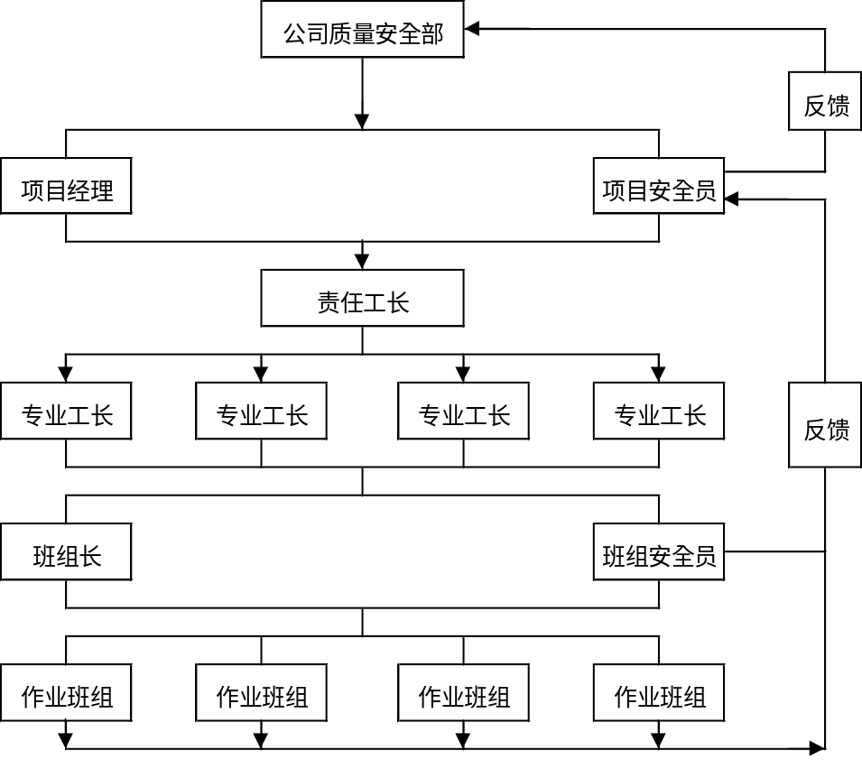
3.3 安全管理制度
3.3.1 建立健全严密的安全生产责任制和安全管理制度，成立以项目经理为首的安全领导小组，形成有效完善的安全生产管理体制。建立健全以项目经理为首的各职能管理人员安全岗位责任制，作到分工明确、责任明确。
3.3.2 严格执行国家有关的“三规范一标准”、“安全生产法规”和公司有关“安全生产具体规定”以及“文明施工十二条”。现场实行安全责任制，层层落实到人。
3.3.3 建立安全管理网络图和消防防火管理网络图。项目经理应对施工现场的安全工作全面负责。
3.3.4 坚持三级安全技术交底制，落实到人，并做好记录。
3.3.5 现场的专职安全员负责对操作工人进行安全交底，并做好记录。每天安全员必须对现场所有安全设施进行检查，并作好记录。安全员深入工地进行安全检查，监督安全措施的执行，发现不安全因素和隐患因素及时报告工长，并进行整改、纠正，发现违章作业有权制止。安全设施不经安全员检查合格不准工人进行操作。
3.3.6 对所有参加施工的人员必须进行技术培训和安全教育，熟悉和掌握施工有关安全技术知识和规范，合格后上岗。施工人员应相对固定。
3.3.7 经常进行安全教育。项目施工管理人员应自觉学习国家和企业制定的安全法规和各项规章制度以及提高自身的安全意识，牢固树立“安全第一、预防为主”的观念。新工人进场作业前必须进行安全教育并建立新工人进场安全教育花名册和所有受教育人员签字手续。
3.3.8 工人变换工种前应进行变换工种安全教育并登记入册，未经教育不得上岗作业。
3.3.9 分部分项工程施工前必须进行书面安全技术交底。交底的内容应有较强的可行性和针对性。并履行所有接受交底人员的签字手续。

第四节 施工现场安全管理措施
4.1 现场悬挂安全标语，进场人员要遵守“十不准规定”。施工人员必须戴安全帽，管理人员、安全员要佩戴标志，危险处要有警示标牌及防护措施。工人按工种带好白色或黄色安全帽，所有特殊工种必须持证上岗，管理人员压证上岗，并认真履行各自的岗位职责。
4.2 施工现场进行封闭施工,认真搞好门卫和现场保卫工作，凡与施工无关人员一律不得进入施工现场，有事需进入工地者门卫必须做好记录，并交代安全注意事项。
4.3 施工现场道路畅通，临时设施、水、电安排等必须按施工组设计总平面图进行布置。配电房及发电机房设专人负责，并上锁，无关人员不得入内。
4.4 施工现场内各种原材料、管材、构配件、钢筋、钢管架料等必须按照总平面图规划的地点整齐堆放，并设置标志牌。
4.5 施工现场四周边应有足够的照明度。在两侧安全防护板上挂醒目的安全警示牌和警示灯，随时随地提醒行人注意安全。

第五节 施工过程的安全管理措施
5.1 基坑施工的安全管理措施
5.1.1基坑周边1.5m范围内严禁堆放材料，如要堆放时必须采取加固措施。
5.1.2夜间进行施工时在现场必须有足够的照明，作业区醒目位置处设置警示标语和警示牌。严禁无关人员进入现场。
5.1.3工长、安全员加强对操作人员的安全教育，坚持安全检查，杜绝违章作业，确保人身和设备安全。
5.1.4人工抬运钢筋钢管等材料时要相互配合，传递时不得在同一垂直线上。
5.1.5搭设脚手架的材料应有合格证，各部件的焊接质量必须检验合格并符合设计要求。其上的铺板必须严密平整，防滑，固定可靠，孔洞应设盖板封严。
5.1.6基坑周边：必须设两道防护栏杆，进行周边防护。当防护栏杆在基坑四周固定时，采用钢管且打入地面以下50～70cm深。
5.2 高空作业安全措施
高空作业必须严格按照高空作业操作规程执行。
5.2.1搭设脚手架的材料应有合格证，各部件的焊接质量必须检验合格并符合设计要求。其上的铺板必须严密平整，防滑，固定可靠，孔洞应设盖板封严。
5.2.2平台周围栏杆高度不得小于1.2m高，横档间距不大于350mm，底部设高度不小于180mm的挡板，栏杆外侧满挂安全网。
5.2.3高空作业人员必须经过专业技术培训及专业考试合格，持证上岗，并经体检合格后方可进场施工，并定期体检。作业时施工人员衣着要轻便，禁止穿硬底鞋、拖鞋、高跟鞋、带钉或易滑的各种鞋从事高空作业。
5.2.4对进行高处作业的人员应进行安全技术教育及交底，落实防护措施和个人防护用品，否则，不得进行施工。
5.2.5操作人员必须拴安全带，入场人员必须戴安全帽。
5.2.6高处作业中所用的物料，应堆放平整，不妨碍通行和装卸。工具应随手放入工具袋，不得乱置或向下丢弃物品。传递物品禁止抛掷。
5.2.7雨天和雪天进行高处作业时，必须采取可靠的防滑、防寒和防冻措施，冰、雪应及时清除，大风雨后应对设施逐一检查、修缮。
5.2.8高空作业在操作台上满铺木架板，侧边设防护杆加竹胶板封闭，然后挂密目安全网，安全网与钢管连接必须牢固。
5.2.9因作业必须临时拆除或变动安全防护设施时，必须经施工负责人同意，并采取相应的可靠措施后方可进行。作业后应及时恢复。
5.3“四口” “五临边”安全防护措施
5.3.1 楼板孔洞，1.5×1.5m以下的孔洞加固定盖板。1.5×1.5m以上的孔洞，四周必须设两道防护栏杆，中间设水平安全网。
5.3.2 分层施工的楼梯口和梯段边，必须安装临时防护栏杆。顶层楼梯口应随工程结构进度安装正式的防护栏杆。施工期内不使用的楼梯应封闭处理。
5.3.3建筑物出入口，根据所处的位置，应搭设3～6m长，宽于出入通道两侧各1m的防护棚，棚顶应铺满5cm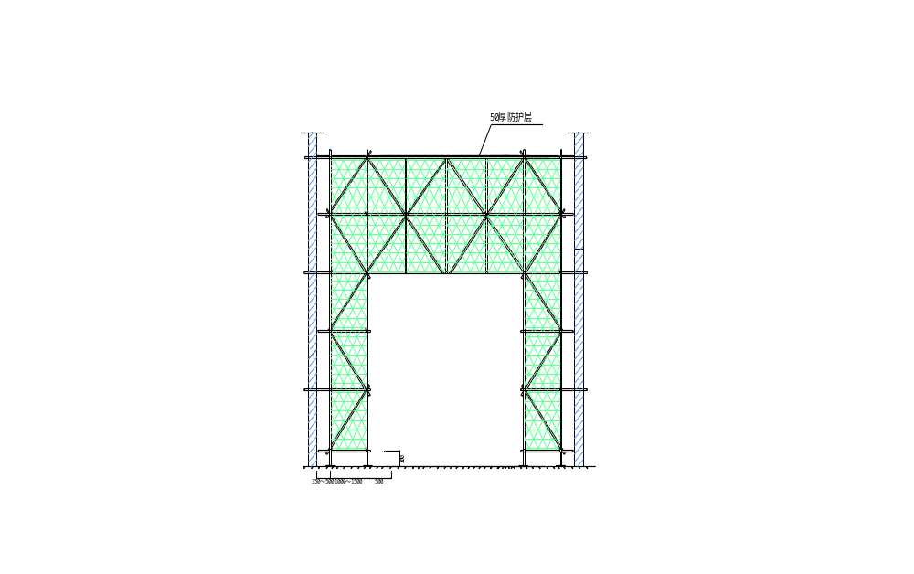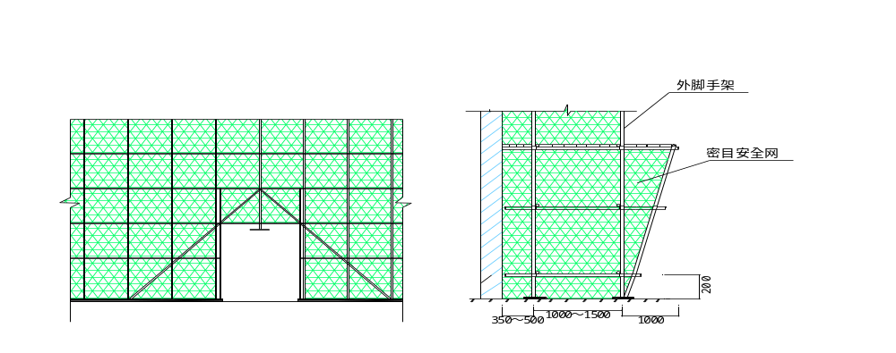厚的脚手架，外出入口和通道两侧必须封严。详见下图。
5.3.4通道侧边：两侧边应设两道防护栏杆，下铺75cm厚通道板，两侧铺20cm高挡脚板。
5.3.5 井架和脚手架等与建筑物通道的两侧边，必须设置防护栏杆。垂直运输接料平台，除两侧设防护栏杆外，平台口还应设置安全门或活动防护栏杆。
5.3.6 楼梯、楼层等临边防护栏杆具体设置方法详见以下示意图。

第六节 机械设备施工安全管理措施
6.1 机械设备安全管理措施总则
6.1.1 所有机械操作人员必须持证上岗，坚持上下班，班前班后检查机械设备，并经常进行维修保养。
6.1.2 该工程设置专职机械管理员，对机械设备坚持三定制度，定期维护保养，安全装置齐全有效，杜绝安全事故的发生，一经发现机械故障，及时更换零配件，保持机械使用的正常运转，机操工必须持证上岗，按时准确填写台班记录、维修保养记录、交接班记录，掌握机械磨损规律。
6.1.3 施工现场设机械员负责机械的进出场，中途移动的指挥工作，督促机操工进行日常的检查、保养、清洁、紧固、调整工作，督促机操工认真填写软件资料，负责安全技术交底。
6.1.4 软件资料（运行记录、交接班记录、日常检查记录、月检查记录、保养记录、维修记录、油料领取记录等）必须真实、准时、齐全，把机械事故消灭在萌芽状态。
6.1.5 对焊机、弯曲机、钢筋切断机、搅拌机等机具的操作工人应认真按操作规程操作，保证钢筋加工质量和砼质量。
6.2 施工电梯使用安全措施
6.2.1 施工电梯的地基应浇筑混凝土基础，其承载能力大于15t/m2，找平后其表面不平度不大于10mm，并有排水设施。
6.2.2 基础座5m以内不得开挖井沟，30m范围内不得进行对基础座有较大振动的机械施工。
6.2.3 电梯导轨架的纵向中心线至建筑物外墙面的距离选用较小的安装尺寸以保证电梯的整体稳定性。导轨架安装时，用经纬仪对电梯在两个方向进行测量校准，其不垂直度不得超过其高度的万分之五。
6.2.4 电梯应单独安装接地保护和避雷接地装置，并经常保持接地情况良好。电梯的专用电闸箱设置在底架附近，便于操作的位置。
6.2.5 电梯底笼周围2.5m范围内必须设置稳固的防护栏杆，各层站过桥和运输通道应平整牢固，出入口的栏杆安全可靠，全行程四周不得有危害安全运行的障碍物，并搭设必要的防护屏障。
6.2.6 电梯在每班首次运行时，必须从最低层上升，严禁自上而下。当梯笼升离地面1～2m时，要停车试验制动器的可靠性，如发现制动器不正常，经修复后方可运行。
6.2.7 梯笼内乘人或载物时，应使载荷均匀分布，防止偏重，严禁超载运行。电梯运行中若发现进行有异常情况，应立即停机检查，排除故障后方可继续运行。
6.2.8 电梯在大雨、大雾和六级以上大风时停止运行，并将梯笼降到最底层，切断电源。暴风雨后对电梯各有关安全装置进行一次检查。
6.2.9 电梯每天作业后，将梯笼降到底层，各控制开关拨到零位，切断电源，锁好电闸箱，闭锁梯笼门和维护门。
6.3 塔吊使用安全措施
6.3.1 作业前必须对工作现场周围环境、架空电线、建筑物及构件重量和分布等情况进行全面了解。遇六级以上大风或大雨、大雪、大雾等恶劣天气时，停止塔吊的工作。每台塔吊专人指挥，防止碰撞。
6.3.2 塔吊配备专用的临时配电箱。起吊重物时应绑扎平稳、牢固，不得在重物上堆放或悬挂零星物件。零星物件和材料必须用吊笼或钢丝绳绑扎牢固后方可起吊。
6.3.3 塔吊不得靠近架空输电线路作业，若限于场地条件，必须在线路近旁作业时，应采取安全保护措施。
6.3.4 钢丝绳的结构形式、规格、强度必须符合塔吊的要求，并应连接牢固，不得使用扭结、变形的钢丝绳。

第七节 现场用电安全措施
7.1 施工临时用电必须严格遵照建设环保部颁发的JGJ46《施工现场临时用电安全技术规范》的规定执行。
7.2 现场各用电安装及维修必须由专业电气人员操作，非专业人员不得擅自从事有关操作。
7.3 现场用电应按各用电器实行分级配电，各种电气设备必须实行“一机一闸”严禁一闸供两台及以上设备使用。
7.4 所有接至各用电设备的支线均应计算用电负荷量调配及用电安全检查，所有手持电动工具的电源必须加装漏电保护开关。
7.5 每路干线分支接出支线时，均采用铜芯导线连接，支线在干线上缠绕加焊锡连接方式，干线不得断开。以增加供电安全、可靠性及防止火灾危险。
7.6 在总配电箱、分配电箱处均作重复接地，且接地电阻小于4Ω。必须采用焊接或压接的方式连接；在所有电路末端均采用重复接地。
7.7 配线时先计算各用电点的总用电量进行调整以利于各相电源间的平衡。
7.8 所有电气材料及元件均应购置正规合格产品。
7.9 所有电器线路和设备的安装、维修和调整必须由专业人员进行，发现问题及时解决。
7.10 施工期间值班电工不得离开岗位，应经常巡视各处的线路及设施，发现问题及时解决。
7.11 漏电开关必须定期检查，试验其动作可靠性。
7.12 配电房、库房、临时住房及重要电气设备库房等均应配备1211灭火器及砂箱等，配电房房门向外开启，户外开关箱及设施要有防雨措施。
7.13 所有电气装置及机具的操作人员必须持证上岗，并配备相应的防护器具。
7.14 配电箱外壳必须采用铁制，且必须符合用电安全标准。各种电箱必须设置完好的短路及漏电保护装置，电箱与设备必须保护零线作可靠的电气连接，应并联，不得串联。
7.15 设备除作保护零线外，并在负荷前端设置短路及漏电保护装置，导线保护，电箱上锁。使用设备落实到责任人，专人操作，设备侧挂标志牌，出现故障应向主管部门及主管人员汇报，并由专业人员排除。
7.16 必须对接地电阻进行测试，并作好测试记录。

防雷安全措施
8.1 凡是脚手架、垂直运输设备均要安装防雷装置。
8.2所有防雷装置必须检测对接地电阻<4Ω，合格后方能使用。

第九节 消防安全措施
9.1在施工过程中必须加强对明火的管理。动明火前必须填写动火申请，指定消防措施，经项目部和建设单位、监理单位审批后执行。
9.2在各动火点张贴消防标语和消防措施，作好消防器材的配备。并定期进行检查，坚决淘汰过期或不能使用者。
9.3对施工人员进行消防知识教育，现场成立消防小组，小组由各部门人员组成。9.4认真组织做好防火、防爆及机电设备防漏电措施。增强消防意识，做好消防工作，在生产、生活区配备足够数量的消防器材，并定期更换。电焊周围不得有易燃品, 氧气瓶与乙炔瓶旋转距离不得小于10m，氧气瓶由专人看守。现场不准燃明火，不准私接乱接电线。

第十一章 文明施工措施

文明施工管理是企业施工生产经营的综合反映，应贯穿于施工管理的全过程，以便提高劳动生产率，降低物耗，消除污染，美化环境，提高工程质量，延长机械使用寿命，有效地防止火灾事故，减少安全隐患，保证社会效益和企业经济效益的稳步提高。
根据《荆门市城市管理执法局和市容环境》的要求，全面开展创建“绿色环保工地”活动，加大工地扬尘、污水噪声等专项治理力度，创建工地环保新形象。
结合本工程具体位置、周边环境及施工特点，对于搞好本工程文明施工、环境保护方面的工作，我们将从成立文明施工管理机构着手，建立健全文明施工、环境保护的务项规章制度，制定和落实具体的、切实可行的施工措施，从而搞好工程文明施工、环境保护工作。

第一节 文明施工管理目标及重点
1.1文明施工管理目标
按“绿色环保工地”规定，达到标准化文明施工工地的要求。
1.2文明施工管理重点
场容场貌、环境保护、防尘、降噪。

第二节 文明施工管理机构
2.1文明施工领导小组
施工现场成立由项目经理任组长，包括项目工程师、责任工长、质量安全员、内业技术员、工会、材料员、班组长等及安装工程施工单位和有关分包单位人员组成的文明施工领导小组，分工负责全现场的文明施工工作，根据工程实际情况，制定出相应的文明施工管理制度和文明施工措施，并统一安排、统一指挥、统一协调，进行定期或不定期检查。
2.2文明施工领导小组分工及职责
成 员 | 职 务 | 职 责
组长 | 项目经理 | 全面负责制定文明施工措施，总体管理，与有关部门的协调，定期组织检查。
副组长 | 项目副经理 | 具体负责全现场文明施工和与分包单位的文明施工工作的协调。
副组长 | 项目工程师 | 协助项目经理做好文明施工的各项管理工作。
组员 | 责任工长 | 具体负责文明施工措施的落实、安排、指挥和检查工作。
组员 | 质量安全员 | 主要协助责任工长对现场文明施工情况进行监督、检查。
组员 | 内业技术员 | 主要负责文明施工的相关资料的收集、整理。
组员 | 材料员 | 负责材料方面的文明施工工作。
组员 | 工会组长 | 负责后勤方面，包括食堂、民工临时宿舍等的文明施工管理工作。
组员 | 班组长 | 具体负责各自班组的文明施工。

第三节 文明施工管理制度
3.1现场成立以项目经理任组长的文明施工领导小组。
3.2严格按“标准化施工现场”“绿色环保工地”要求和成都市建设施工现场监督管理规定，结合本工程实际情况，制定具体的文明施工、环境保护措施。
3.3与有关部门签订“文明施工责任书”、“市容环境卫生责任书”，夜间施工必须办理“夜间施工许可证”。
3.4严格执行建筑施工标准化管理。各种文明施工的规章制度、证照整齐悬挂上墙，现场施工管理人员佩证上岗，并在现场醒目位置悬挂文明施工标语，营造文明施工气氛，增强施工现场全体人员的文明施工意识。
3.5施工平面布置合理，现场文明施工工作实行分区域挂牌制管理，明确管理责任人和管理职责。
3.6外来务工人员必须证件齐全，并按照有关规定办理用工登记和暂住手续。同时进行岗前培训，加强安全及文明施工意识、消防及社会治安综合治理意识的教育。
3.7实行门前“三包”，加强对施工现场周边的绿化、秩序及环境卫生的管理和监督。

第四节 文明施工措施
4.1根据现场实际情况，合理、紧凑、有序的规划布置施工平面，并设专人负责管理，以维护施工现场场容场貌，搞好文明施工，提高现场管理水平，充分展示良好的企业形象。
4.2 施工现场砌围墙：利用场区永久性围墙，但要求墙面必须进行粉饰。设置灯箱式施工公告等“五牌一图”。
4.3按现场各部位使用功能划分区域，建立文明施工责任制，明确管理负责人，实行挂牌制，所辖区域有关人员须健人全岗位责任制。
4.4总平面图布置合理；设施、设备、材料按总平面图规定设置、堆放；材料应集中堆码成方；底脚边随用随清；出入口道路通畅，平整整洁。
4.5管理人员和技术人员必须挂牌；施工工地办公室要规范整洁；各种规章、证照悬挂整齐；特种作业人员持证上岗。
4.6工地周边50m范围内无垃圾、污水；排水系统良好；污水进行沉淀排放。不得焚烧有毒、有害烟尘气体的物质和施工垃圾（生活垃圾）；不得将有毒有害物质作为回填土方。
4.7 大门入口处设置洗车台，对车身、车轮较脏的车辆进行冲洗，并设专人清扫；专人管理；严禁破损车箱和无后门的车辆清运渣土。
4.8现场机械管理实行挂牌制。对产生噪声（震动）的施工机械有减噪声的措施；对施工高空废弃物，有措施防止和控制扬尘。
4.9食堂设施齐全（含消毒设施），有卫生许可证；炊事人员持有有效健康证上岗；坚持一洗、二清、三消毒制度，食品仓库整洁，食品堆放隔墙离地，不得住宿人员；生熟菜墩分开。
4.10施工现场有有效的防蝇、防蟑螂、防鼠设施。
4.11施工现场建有厕所，保持清洁，定期施放药物；无臭味。施工现场民工居住地整洁卫生，生活垃圾按卫生要求随时清运或妥善处理。
4.12施工现场设有简易浴室，保持清洁；定期施放药物；无臭味。施工现场有茶水桶，做到有盖、加锁、配杯子。
4.13施工现场有门卫、保卫和“三防”制度，并有专（兼）职人员。
4.14施工现场外来务工人员必须办理用工暂住手续，并进行岗前培训。

第五节 环保实施措施和管理方案
5.1废弃物管理
5.1.1废弃物分类
可回收利用无毒无害废弃物：砼碎块、碎砖头瓦块、生活垃圾、结块水泥、装饰装修施工废弃的各种无害材料等。
回收利用无毒无害废弃物：废钢筋、废钢材、废木材、空材料存贮桶、包装材料等。
不可回收有毒有害废弃物：废电池、变质过期的化学稀料、化工材料及包装物、日光灯管等。
可回收有毒有害废弃物：废油桶、废灭火器、废塑料布等。
5.1.2废弃物标识及收集
（1）物应分类存放，并在存放处用标牌或其它方式注明废弃物的种类，有害废弃物应单独放置并注明“有害”字样。
（2）产生废弃物的单位均应设置废弃物临时置放点，配备有标识的废弃物容器，废弃物产生后，由产生单位按要求放置到临时存放点或容器里。有害有毒废弃物必须单独存放，防止再次污染。
5.1.3废弃物运输和管理
（1）外运前必须将废弃物覆盖严实，不得出现遗洒。对危险、有毒有害废弃物的运输，必须执行国家有关法规，防止二次污染环境。
（2）应定期对废弃物贮存设施、设备和场所进行管理、维护，保证其正常使用，对于可能对环境造成二次污染的废弃物，要采取有效的防止措施，加强对有毒表害废弃物的管理。
5.2废水管理
5.2.1施工现场污水的最后出口处及搅拌机处设置沉淀池，生产、生活废水经过沉淀后才能排放，沉淀池内应定期清理处理。
5.2.2现场食堂严禁将食品加工后的废料、食物残渣等倒入下水道，食堂应按规定设立隔油池、并定期清理。
5.3噪声控制
5.3.1噪声源范围
（1）结构工程施工阶段：搅拌机、振动棒、支拆模板、搭拆钢管脚手架、钢模板修理、电锯等。
5.3.2 噪声的控制措施
5.3.2.1 所选用的施工机械必须符合环保标准，操作人员必须先经过相应的环保教育且具有一定的相关经验。
5.3.2.2 保证施工机械的正常运转，严禁超负荷运转。加强各种施工机械的维修保养，缩短维修保养周期，尽可能降低施工机械噪声的排放。
在作业层周围设置隔音屏，减少施工噪声对外扩散。
5.3.2.3 振捣砼时，避免强振钢筋或钢模板，并做到快插慢拔；尽可能选用低噪声振动棒，振动棒使用完后，及时清理干净并保养好。
5.3.2.4 模板、脚手架支设、拆除及搬运时，必须轻拿轻放，上下、左右有人传递，不得抛扔。
5.3.2.5 钢模板、架修理时，禁止用大锤敲打，修理工作应在封闭的工棚进行。
5.4 易燃、易爆、油品及化学品的管理
5.4.1 运输管理
5.4.1.1 由物资部门或专业运输单位负责运输、押运、卸货。如属危险品，必须由有危险品运输资格的专业运输单位负责运输、押运、卸货。
5.4.1.2 运输时，应轻拿轻放，防止撞击、拖拉、倾倒。不得违反配装限制和混合装运。
5.4.2 贮存、发放管理
5.4.2.1 贮存应建立台帐，并定期清点，控制库存量。库房应按要求设置相应的防护措施。
5.4.2.2 发放应由专人负责，应根据施工进度和工作的实际需要严格控制领用数量。
5.4.3 使用管理
5.4.3.1 使用前应由工长进行技术交底，严格按有关操作规程或产品使用说明执行。
5.4.3.2 备所必备的工具和防护用品。
5.5 扬尘控制
5.5.1 扬尘发生源
（1）土方施工产生的扬尘；
（2）现场搅拌产生的扬尘；
（3）裸露场地产生的扬尘；
（4）易散落、易飞扬的细颗粒散体材料运输、存放引起的扬尘；
（5）车辆在临时道路上行使产生的扬尘；
（6）建筑垃圾的产生、存放、运输产生的扬尘。
5.5.2 现场扬尘防治措施
（1）场内道路应进行硬化处理，垃圾渣土应有专人负责管理，并定期洒水清扫。
（2）对于土方工程产生的扬尘控制主要是采取淋水降尘的措施，为避免地运土车辆发生沿路遗洒，应搭设拍土架，专人负责表土拍实，盖苫布，防止遗洒，并在出口处清扫车轮等带土部位。
（3）为防止地面起尘，搅拌站区域内的地面做硬化处理，搅拌机应设置在半封闭的机房内，应设置封闭的水泥库房，砂石材料堆放场地应设围档。
（4）施工现场道路应进行硬化处理，对于裸露场地可进行淋水降尘处理，有条件可进行绿化处理。
（5）易散落、易飞扬的细颗粒散体材料严禁超载运输，对车厢进行覆盖，对于意外原因所产生的遗撒应及时进行处理。易散落、易飞扬的细颗粒散体材料应存放在封闭的库房。
（6）施工现场内临时道路要经常洒水，防止过往车辆扬尘，并及时清理路面污染物。
（7）现场垃圾清运设专人负责管理，建筑垃圾采用每层设置密封垃圾道或采用料斗吊运，严禁抛撒；每道工序应工完场清，及时将施工作业面废弃物有组织地清理至垃圾堆放场。
5.6环境目标及管理方案

序号 | 环境  目标 | 完成指标 | 管 理 方 案
序号 | 环境  目标 | 完成指标 | 实施步骤 | 责任  部门 | 检查人
1 | 噪声排放标准 | 施工现场场界噪音： 1、土方工程：  昼间＜75bB，夜间＜55bB；  2、结构工程：  昼间＜70bB；夜间＜55bB； | 1、在噪声影响区的作业层采用降噪围护措施。  2、现场木工棚全部采用封闭式。 | 项目经理部 | 公司施工管理部
2 | 现场扬尘排放标准 | 1、现场主要道路硬化率达到100％；  2、施工现场的扬尘基本达到目测无尘要求。 | 1、采用封闭式水泥库房；  2、场搅拌机设置降尘装置；  3、现场主要道路采用C10砼硬化。 | 项目经理部 | 公司施工管理部
3 | 运输遗洒达标 | 1、运输无遗洒。 | 1、大门处设置清洗台，运输车辆出场前一律清洗。  2、运输时用苫布覆盖。 | 项目经理部  物资供应部门 | 公司施工管理部
4 | 生产及生活污水达标排放 | 排污满足  当地要求。 | 1、采取有效措施收集、处理污水，保证污水排放符合要求。 | 项目经理部  相关  单位 | 上级  主管  部门
5 | 尽量减少油品、化学品的泄露现象 | 一律实行封闭式、容器式的管理和使用，尽量避免因泄漏、遗洒对环境造成的污染。 | 1、在使用过程中必须按规范使用专用容器和专用工具进行操作，尽量避免遗洒；  2、施工现场设置封闭工特殊用品存放处。 | 项目经理部 | 公司施工管理部
6 | 杜绝施工现场火灾、  爆炸的发生 | 无火灾、  爆炸发生。 | 1、对施工现场管理人员和操作人员进行消防知识培训，增强消防意识；  2、配置足够数量的环保型灭火器；  3、严格落实各项消防规章及防火管理制度。 | 项目经理部 | 公司施工管理部

第十二章 工程施工技术资料管理
建筑安装工程施工技术资料在施工企业依据有关管理规定，在施工过程中形成的应当归档保存的各种图纸、表格、文字、音像材料等技术文件的总称。它是工程建设及竣工交付使用的必备条件，也是对工程进行检查验收、管理、使用、维护、改建和扩建的依据。施工技术资料的形成与工程质量有着密不可分的关系。

第一节 建筑施工技术资料的管理
1.1 技术资料的管理职责
1.1.1 施工企业负责汇集整理所承包工程范围内的工程技术资料。加强对施工技术资料管理工作的领导。工程项目施工现场应有专人负责收集管理技术资料工作。
1.1.2 工程施工技术资料必须真实地反映工程的实际情况，保证完整、准确，必须由各级施工技术负责人及时审核。
1.1.3 项目经理部实行项目经理、项目工程师负责制。项目必须建立健全岗位责任制，明确各部门及专业责任技术人员的职责。
1.2 项目技术资料管理的实施办法
1.2.1 技术资料自查
项目经理部根据工程需要分阶段、定期制定自查计划，进行自查。自查由项目工程师负责。组织项目施工人员、技术人员、材料人员对项目所有施工技术资料、质量保证资料、分包方资料进行全面检查，出现问题及时整改。
工程在进行分阶段验收及竣工验收前必须先对施工技术资料进行项目内部自查，由项目工程师签认后，报本公司有关主管部门审查。
1.2.2 技术资料管理要求
工程施工技术资料随施工进度及时整理，按专业系统归类，认真进行填写，做到字迹清楚，项目齐全、记录准确、真实，且无未了事项，必须由各级施工技术负责人审核，表格按四川省规定建档。
1.2.3 公司对项目经理部实行总部服务控制管理制。
1.3 资料的编排、组卷规范，必须符合城建档案的要求
竣工资料收集齐全后由内业及时按城建档案的要求分类整理成册，装订，送有关部门归档。

第二节 施工技术资料的组成及要求
2.1 主要原材料、成品、半成品、构配件出厂质量证明和质量试（检）验报告
应有出厂质量合格证或按批量要求提供试验报告。不合格的产品不准使用并注明去向，需采取技术处理措施的产品，应满足技术要求，并经有关技术负责人的批准后方可使用。合格证、试验（检）报告或记录的抄件（复印件）应注明原件存放单位，并有抄件人、抄件（复印件）单位的签字和盖章。
需提供以下材料的资料：1、水泥2、钢筋3、焊条、焊剂和焊药4、砖和砌块5、砂、石6、轻集料7、外加剂8、掺和料9、防水材料10、保温材料11、预制混凝土构件12、门窗13、轻质隔墙材料
2.2 施工试验记录
2.2.1 回填土、砂和砂石
2.2.2 砌筑砂浆
2.2.3 混凝土
2.2.4 钢筋连接
2.3 施工记录
2.3.1 地基处理记录
2.3.2 基础施工记录
2.3.3 防水工程试水试验检查记录
2.3.4 质量事故处理记录
2.3.5 施工测温记录
2.4 预检记录
2.4.1 工程定位测量
2.4.2 基槽验线
2.4.3 模板
2.4.4 楼层放线
2.4.5 楼层50cm水平控制线、轴线竖向投测控制线
2.4.6 节点做法、放样检查
2.4.7 预制构件安装
2.4.8 设备基础
2.4.9 混凝土工程结构施工缝留置方法、位置和接槎和处理等
2.5 隐蔽工程验收记录
2.6 基础、结构验收
2.7 建筑采暖卫生与燃气安装工程
2.8 建筑电气安装工程
2.9 通风与空调工程
2.10 施工组织设计、技术交底
2.11 工程质量检验评定
2.12 竣工验收资料
2.13 设计变更、洽商记录
2.14 竣工图
2.14.1 “竣工图”标志应具有明显的“竣工图”字样，并包括有编制单位名称、制图人、审核人和编制日期等基本内容。
2.14.2 凡在施工是，按图施工没有变更的，在新的原施工图上加盖“竣工图”标志后，可作为竣工图。
2.14.3 无大变更的，将修改内容如实的改绘在蓝图上。
2.14.4 对于结构形式、工艺、平面部局和项目等改变及其他重大改变，或者原图上改动部分超过40%，以及修改后图面混乱、分辨不清的图纸必须重新绘制竣工图。
2.14.5 竣工图不能在残旧的原施工图上面绘制。竣工图图面必须整洁。
2.14.6 竣工图上技术负责人和编制人必须签名，标明编制日期。

第三节 档案资料的管理措施
3.1 认真贯彻执行国家和荆门市计委、档案局、建委关于工程档案资料管理的通知、规定，对工程从开工到竣工全过程必须按档案资料管理的具体内容、整理方法、填写顺序、纸张规格等执行，作到规范化、标准化。
3.2 负责工程施工的土建和安装单位均应同建设单位、设计院、质检站、建材生产厂家等密切配合，使工程施工的各类技术资料能及时、准确、完善的按规定归档。
3.3公司主管技术的经理和总工程师负责领导和督促公司有关部门和项目经理认真履行各自的职责，定期检查、督促，确保档案资料的完整、准确。
3.4项目技术负责人指导内业技术员按归档资料的规定作好工程各类施工质量的办理、收集、汇编工作，隐蔽验收技术核定签证等资料做到及时办理，所有资料必须作到字迹清楚，图样清晰。
3.5对分部分项工程和单位工程的质量检查评定必须由专职质检员逐项填写，经工程技术负责人签字后及时归档。
3.6必须作到工程竣工验收与工程资料验收同步进行，并按荆门市档案管理规定整理备卷，交有关部门审查。

第十三章 工程验收

第一节 验收要求
1.1为了加强工程施工质量管理，落实建筑市场各责任主体的质量责任，维护责任主体的合法权益，根据《中华人民共和国建筑法》、《建设工程质量管理条例》及国家工程质量验收规范特规定进行工程施工质量专项验收。
1.2工程未组织验收或者验收不合格的,建设单位不得组织单位工程竣工验收。
1.3工程质量验收依据国家、省建设工程技术标准以及经审查合格的施工图设计文件进行。
1.4工程质量验收首先应为工程地基基础和结构安全可靠、保温节能性能等符合设计要求的基础上，以检查工程观感质量和使用功能质量为主，主要包括以下内容：
（一）室内空间、构件尺寸；
（二）地面、墙面和顶棚面层质量；
（三）门窗安装质量；
（四）防水工程质量；
（五）通风、空调系统安装质量；
（六）给排水系统安装质量；
（七）室内电气工程安装质量；
（八）其他可能产生质量缺陷或需要分户检查的内容。
其中，每一间的室内净高、室内净开间、外窗台高度、外窗及窗扇安装质量、栏杆（板）高度、卫生间等有防水要求的地面应全数检查。

第二节 室内空间构件要求
- 空间尺寸的允许偏差值和允许极差值

验收内容 | 允许偏差值 | 允许极差值 | 参照标准、备注
室内净高度 | -20 | 20 | GB50203-2002  GB50204-2002  GB50209-2002  偏差为实测值与设计值之差；极差为实测值中最大值与最小值之差；
室内净开间、进深 | ±15 | 20 | GB50203-2002  GB50204-2002  GB50210-2002
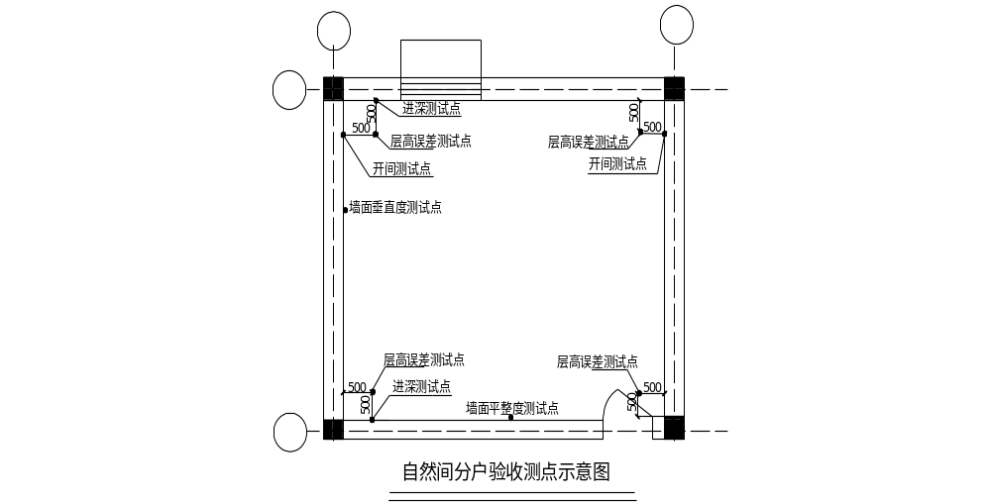
一、室内空间、构件尺寸
检查方法及数量：
1、空间尺寸等检查前应根据户型特点确定测量方法，并按照设计要求和施工情况确定空间尺寸，室内楼梯踏步尺寸等的推算值。
2、室内净高，采用激光测距仪或其它测量工具。每个房间抽测量不少于5处，测量部位宜为房间四角距纵横墙500mm处及房间几何中心处。建议距墙、柱四角300-500mm处各测1点，中间测1点。
3、室内净开间，净进深，采用激光测距仪或其它测量工具。每个房间抽测量不少于2处，测量部位宜在距墙角500mm，无墙体则测柱间净距。
二、室内地面、墙面、顶棚面层
验收内容：水泥豆石、板块楼地面面层外观质量和面层与基层粘结质量；室内墙面、顶棚面层质量。
质量要求：水泥豆石、板块楼地面面层外观质量和粘结质量应符合表3.0.2规定
表3.0.2水泥、板块楼地面面层质量
验收  内容 | 面层  外观质量 | 面层与基层  粘结质量 | 参照标准、  备注
板块楼地面 | 面层应洁净、平整、无明显色差，接缝均匀，板块无裂缝、掉角，缺棱等缺陷 | 单快板快局部空鼓面积不大于单块板面积的20%，且每自然间不多于总数的5%可不计 | GB50209-2002
室内墙面 | 不应有爆灰、裂缝，阴阳角应顺直，表面光滑、洁净 | 空鼓面积不大于400cm²，且每自然间不多于2处可不计 | GB50210-210  4.3.5条  4.2.5条
室内顶棚 | 不应有爆灰、裂缝，表面光滑、洁净 | 室内顶棚采用免粉刷工艺，当采用砂浆抹灰时，空鼓面积不大于400cm² | GB50209-2002  4.1.12条  4.2.11条
检验方法及数量：
1、外观质量检查，地面质量以目测高度1.5m左右，俯视地坪检查；墙面质量检查应距800mm-1000mm处；逐间全数检查。
2、面层与基层粘结质量，用小锤轻击，沿自然间进深和开间两个方向，均匀布点，逐点敲击，对板块阳角处应全数检查。
三、门窗、护栏和扶手、玻璃安装
验收内容：外窗台高度、门窗防脱落、门窗开启性能、配件质量、排水性能，进户门质量；护栏造型、尺寸、高度等安装质量。
质量要求：外窗台高度、门窗防脱落等质量要求应符合表4.0.2规定

表4.0.2： 外窗台高度、门窗防脱落等质量要求
检  验  项  目 | 检验  内容 | 检验要求 | 参照标准、备注
门  窗 | 外窗台  高度 | 窗台或防护栏高度不底于0.90M且不得有负偏差。 | GB50352-2005  6.10.3条  GB50096-1999  3.9.1条
门  窗 | 推拉窗防脱落装置、门窗开启性能 | 推拉窗不得脱落、门窗应开关灵活、关闭严密，无倒翘 | GB50210-2001  GB50327-2001  10.1.6条
门  窗 | 门窗配件 | 安装应牢固，位置应正确，功能应满足使用要求，配件应有可靠的防锈措施。 | GB50210-2001  GB50327-2001  10.2.5条
门  窗 | 安全玻璃使用 | 应使用安全的不得使用非安全玻璃 | 《建筑安全玻璃管理规定》
门  窗 | 进户门质量 | 户门应采用安全防卫门。向外开启的户门不应防碍交通 | GB50096-1996  3.9.4条
护栏栏杆 | 栏杆高度 | 阳台、上人屋面栏杆六层及以下不低于1.05米；七层及以上不低于1.10米，或按图纸要求，不得有负偏差 | GB50368-2005  5.1.5条  GB50368-2005  5.2.2条
护栏栏杆 | 竖杆间距 | 临空处栏杆竖杆净间距不应大于0.11米，正偏差不大于3mm | GB50368-2005  5.1.5条  GB50210-2001  12.5.9条
护栏栏杆 | 防攀爬措施 | 有水平杆件的栏杆或花栏杆应设防攀爬措施（金属密网、安全玻璃等） | GB50352-2005  6.6.3条
验收方法及数量
- 外窗台高度采用钢尺检查，每个窗台不少于一处；
- 推拉窗防脱落装置、门窗开启性能、门窗配件、进户门质量应观察、手扳、开启和关闭检查；全数检查；
- 安全玻璃的检查应观察检查安全认证标识；
- 栏杆高度、竖杆间距、防攀爬措施、采用钢尺测量，每片栏杆不少于一处。
四、防水工程
验收内容：外墙防水、外窗防水、楼地面防水、屋面防水工程。
质量要求：外墙防水、外窗防水等质量要求应符合表5.0.2规定
表5.0.2外墙防水、外窗防水等质量要求
验收内容 | 验收要求 | 参考标准、备注
外墙渗漏 | 墙面无渗漏  滴水线无爬水 | 《建筑法》第六十条
外窗渗漏 | 外窗及周边无渗漏 | 《建筑法》第六十条
卫生间等有防水要求的地面渗漏 | 无渗漏、不应有倒泛水和积水现象，排水顺畅 | GB50209-2002  4.9.8条
屋面渗漏 | 屋面无渗漏、无积水 | GB50207-2002  10.0.5条
检查方法和数量
- 外墙渗漏、外窗渗漏检查应在雨后或淋水后检查，逐户检查，每个窗台不少于一处；
- 卫生间等有防水要求的 地面应全数检查，蓄水时间不得小于24小时，最小蓄水深度不得小于20mm；同时还应采用泼水试验检查积水与否；
- 平屋面应在雨后或蓄水后进行检查，最小蓄水深度不得小于20mm；,顶层逐户全数检查。
五、公共部分
验收内容：外墙、楼梯、通道。
质量要求：外墙、楼梯净宽等质量要求应符合表6.0.2规定。
表6.0.2 外墙、楼梯净宽等质量要求
验收  项目 | 验收内容 | 验收标准 | 参照标准、备注
楼（电）梯通道 | 楼梯踏步梯段及平台净宽，楼梯踏步高差楼梯平台处的通道高度 | 1)相邻踏步踏步高差不得超过10mm；  2)楼梯平台上部及下部过道处的净高不应低于2.0m。楼梯梯段净高不宜小于2.2m  3)楼梯从扶手中心到墙面测量的净宽不小于1.1m  4)楼梯平台净宽不小于1.2m | GB50209-2002  5.3.8条  GB50352-2005  6.7.5条  GB50368-2005  5.2.3条  GB50352-2005  6.7.3条
楼（电）梯通道 | 首层疏散门及通道宽度 | 疏散门应外开，其净宽不应小于1.1m；通道宽度不应小于1.2m | GB50045-95  6.1.9条  GB50096-1999  4.2.2条
楼（电）梯通道 | 公共走道净宽、净高 | 走廊和公共部位通道的净宽不小于1.2m；净高度不应小于2.0m | GB50368-2005  5.2.1条

- 渗漏检查在距外墙2m范围内平视或仰视观察检查；
- 楼梯踏步梯段及平台净宽，楼梯踏步高差、首层疏散门及通道宽度采用钢尺或激光测距仪等测量检查，每个梯段各不少于三处；
- 公共走道净高钢尺或激光测距仪测量每10延米检查一处；
六、安装工程
验收内容：给排水、电气安装、墙面空调孔。
质量要求：给排水，电气安装等质量要求应符合表7.0.2规定
表7.0.2给排水，电气、通风空调安装质量要求
检验项目 | 验收内容 | 验收要求 | 参照标准、备注
给排水安装 | 管道渗漏 | 给水、排水、卫生器具、阀门、水表等的接口严密，无渗漏 | GB50242-2002
给排水安装 | 管道堵塞 | 给水、排水、管道无堵塞 | GB50242-2002
给排水安装 | 管道坡度 | 排水管道坡向、坡度正确 | GB50242-2002
给排水安装 | 安装固定 | 给水、排水、阀门、卫生器具、水表等安装固定牢固、支架间距位置符合要求 | GB50242-2002
给排水安装 | 地漏、存水弯 | 地漏有效水封深度不小于50mm，标高正确，构件内无存水弯的卫生器具与生活排水管道连接时应设存水弯，其有效水封深度不小于50mm | GB50368-2005  8.2.8条
电气安装 | 插座接线、接地 | 接线正确、牢固，接地正确可靠 | GB50303-2002  3.1.7条
电气安装 | 户内配电箱 | 照明配电箱内配线整齐，回路编号齐全，标识正确；箱内开关动作灵活可靠，各种保护元件选型正确 | GB50303-2002  6.1.9条  6.2.8条
电气安装 | 照明试验 | 照明系统通电试运行正常 | GB50303-2002  23.1.1条
电气安装 | 等电位 | 等电位连接端子齐全，接线正确 | GB50096-1999  6.5.2条
电气安装 | 墙面空调孔 | 位置、大小正确，无渗漏、反坡、于插座及冷凝水排水管接口位置协调
检查方法和数量
- 管道渗漏、堵塞、管道坡度检查，验收方法和数量为：采用观察、尺量及手扳检查，功能性检查采用通水及压力检查，其中给水管道还应保压24小时后每户逐一打开用水点，检查卫生器具、阀门及接口。排水管道应采取通球检查，要求球径不小与排水管道管径的2/3。
- 地漏检查，验收方法和数量为：采用试水观察、尺量，全数检查。
- 户内开关、插座、照明检查，验收方法和数量：通电全数检查。
- 配电箱检查，验收方法和数量：通电全数检查漏电保护装置、线路回路标志。
- 墙面空调孔检查，验收方法和数量为：全数观察检查

